III.



**Surovinová politika**

**České republiky**

**v oblasti nerostných surovin**

**a jejich zdrojů**

**únor 2017**

**ZÁKLADNÍ VIZE:**

**EFEKTIVNÍ A UDRŽITELNÉ ZAJIŠTĚNÍ A VYUŽÍVÁNÍ RUDNÍCH, NERUDNÍCH, ENERGETICKÝCH, STAVEBNÍCH I NETRADIČNÍCH A HIGH-TECH NEROSTNÝCH ZDROJŮ KU PROSPĚCHU OBYVATEL I KONKURENCESCHOPNÉHO NÁRODNÍHO HOSPODÁŘSTVÍ ČESKÉ REPUBLIKY**

**Ministerstvo průmyslu a obchodu zpracováním nové Surovinové politiky České republiky reaguje na hospodářský vývoj v Evropě i ve světě, na změny na světovém trhu nerostných surovin i na zveřejnění evropské surovinové strategie Raw Materials Initiative a návazných dokumentů.**

**OBSAH**

1. Poslání a rámec strategie 5

2. Východiska a metodika tvorby surovinové politiky 6

2.1. Východiska tvorby strategie 6

2.2. Metodika tvorby strategie 7

3. Zajištění surovinových potřeb státu 9

3.1. Stávající stav 9

3.1.1. Primární suroviny získávané z domácích zdrojů 12

3.1.1.1 Energetické suroviny 12

3.1.1.2. Neenergetické suroviny 21

3.1.2. Nerostné suroviny zajišťované dovozem 41

3.1.2.1. Energetické suroviny 41

3.1.2.2. Neenergetické suroviny 42

3.1.3. Náhrada primárních nerostných surovin formou sběru a recyklace druhotných surovin 44

3.1.3.1. Druhotné suroviny energeticky využitelné 44

3.1.3.2. Recyklace rudních, kovových a kritických surovin 44

3.1.3.3. Recyklace stavebních surovin 45

3.1.4. Vývoz nerostných surovin 47

3.1.4.1. Energetické suroviny 47

3.1.4.2. Neenergetické suroviny 47

3.1.5. Komoditní trh 48

3.2. Perspektivy využívání domácích nerostných surovin 48

3.2.1 Záměry v oblasti energetických surovin 48

3.2.2 Záměry v oblasti těžby hnědého uhlí 48

3.2.3 Záměry v oblasti těžby černého uhlí 50

3.2.4 Záměry v oblasti těžby a úpravy uranu 51

3.2.5 Záměry v oblasti rudních surovin 52

3.2.6 Záměry v oblasti netradičních zdrojů kovových komodit 52

3.2.7 Záměry v oblasti nerudních surovin 52

3.2.8 Záměry v oblasti stavebních surovin 53

3.2.9 Záměry v oblasti superstrategických / kritických surovin EU 53

3.2.10 Záměry v oblasti zajištění dostatku aktuálních informací o nerostně surovinovém potenciálu ČR 54

3.2.11 Záměry v oblasti sanací a rekultivací území dotčených hornickou činností 55

3.2.12 Záměry v oblasti využití surovin v odpadech z minulé těžby 56

3.3. Vlivy působící na těžební a zpracovatelský sektor 56

3.3.1. Hlavní vnější vlivy 56

3.3.2. Hlavní vnitřní vlivy 57

4 Cíle a priority strategie 62

4.1. Strategické cíle 62

4.2. Priority 63

4.2.1. Priorita 1 - Bezpečnost dodávek surovin 63

4.2.2. Priorita 2 – Efektivní a udržitelné využívání disponibilních zásob nerostných surovin, důsledná ochrana ložisek vyhrazených nerostů 64

4.2.3. Priorita 3 – Účinná surovinová diplomacie státu 65

4.2.4. Priorita 4 – Podpora vzdělání, výzkumu, nových zdrojů a technologií 66

5. Nástroje a úkoly pro realizaci surovinové politiky 66

5.1. Legislativní nástroje 67

5.1.1. Horní právo 67

5.1.2. Stavební zákon 68

5.1.3. Ekologická legislativa 68

5.2. Nástroje v oblasti výkonu státní správy 69

5.2.1. Regionální surovinové koncepce 69

5.2.2 Periodické vyhodnocování surovinové politiky 70

5.2.3 Surovinová politika a Politika územního rozvoje 70

5.2.4 Dohled nad komoditním trhem 70

5.2.5 Státní hmotné rezervy 70

5.3. Studie a analýzy 71

5.3.1. Zpracovat a vyhodnotit průzkum ložisek kritických surovin 71

5.3.2. Studie využitelnosti ložisek 71

5.3.3 Ochrana ložisek nerostných surovin 71

5.3.4 Ochrana kritické infrastruktury 71

5.3.5 Materiály vzniklé recyklací 72

5.3.6. Analýza využití kritických surovin v českém průmyslu 72

5.3.7. Systém klasifikace zásob a zdrojů 72

5.3.8. Zvýšení ochrany právních jistot průzkumných firem 72

5.4. Ekonomické nástroje 72

5.4.1. Úhrady za vydobyté nerosty 72

5.4.2. Ceny nerostů 73

5.5. Zahraniční politika – surovinová diplomacie 73

5.5.1. Koordinace postojů k problematice využívání nerostných zdrojů 73

5.5.2. Geologický průzkum v zahraničí 73

5.5.3. Využití projektů rozvojové spolupráce 73

5.5.4. "Soft diplomacy" 74

5.6. Informační technologie 74

5.7. Vzdělávání, podpora vědy a výzkumu 74

5.7.1. Podpora technických a přírodovědných oborů 74

5.7.2. Podpora výzkumu 74

5.8. Mediální nástroje 75

5.8.1. Komunikace 75

5.8.2. Medializace 75

**Přílohy ….……………………………………………………………………………………………………………………………. 76**

Stanovisko MŽP podle zákona o posuzování vlivů na životní prostředí (SEA)...…76

Zohlednění podmínek ze stanoviska SEA…………………………………………….86

# **Poslání a rámec strategie**

Surovinovou politikou v oblasti nerostných surovin a jejich zdrojů (dále jen surovinová politika) formuluje vláda České republiky politický, legislativní a administrativní rámec ke spolehlivému, cenově dostupnému a dlouhodobě udržitelnému zásobování surovinami. Surovinová politika je ve smyslu kompetenčního zákona strategickým dokumentem vyjadřujícím cíle státu v oblasti nerostných surovin v souladu s potřebami hospodářského a společenského rozvoje, včetně ochrany životního prostředí. Vychází z principu udržitelného rozvoje, jako obecného zastřešujícího faktoru. Předmětem této strategie je zajištění surovinových potřeb státu, zabezpečení stabilního, bezpečného a ekonomicky výhodného přístupu k nerostným surovinám pro udržitelný rozvoj celé společnosti. Nerostné surovinové zdroje nezbytné pro fungování české ekonomiky pocházejí ze tří základních zdrojů:

1. **Nerostné suroviny získávané z domácích zdrojů**
2. **Nerostné suroviny do ČR dovážené**
3. **Nerostné suroviny získané z druhotných zdrojů jejich recyklací, resp. přepracováním.**

Strategický dokument nazvaný "Surovinová politika České republiky v oblasti nerostných surovin a jejich zdrojů" navazuje na dosud platnou státní surovinovou politiku (1999) i na již přijatou Politiku druhotných surovin (2014). **Předkládaná strategie je vytvořena na období cca 15 let.** Stanovovat strategii na delší časové období v situaci, kdy se světový trh s nerostnými surovinami velmi dynamicky mění, není racionální.

Surovinová politika obecně je při znalosti mezinárodních a evropských souvislostí formulována tak, aby pomohla zajistit potřebné nerostné suroviny pro českou ekonomiku a současně umožnila surovinovému průmyslu potřebný rozvoj. Nerostné suroviny zajišťují chod hospodářství daného státu, protože tvoří základní a nenahraditelné vstupy pro ekonomiku země. Jejich efektivní využívání podporuje prosperitu a může pomoci při překonávání krizí. Dobrá kondice surovinového průmyslu může být jedním z nástrojů, který umožňuje znovunastartovat národní ekonomiku. Široká a konsensuální společenská akceptace využívání domácích nerostných surovin samozřejmě vyžaduje splnění přísných kritérií ochrany životního prostředí a maximální využívání moderních dobývacích i zpracovatelských metod s minimálními dopady na životní prostředí.

**Český stát, jakožto vlastník nerostného bohatství, státní surovinovou politikou jasně deklaruje, že zabezpečení dostatku nerostných surovin pro domácí ekonomiku považuje za jednu ze svých priorit, má zájem na dalším zpřesňování znalostí o svém nerostném surovinovém potenciálu a na důsledné ochraně ložisek nerostných surovin a podporuje oblast vědy a výzkumu, především v segmentu materiálově úsporných technologií, nových moderních či nedestruktivních dobývacích metod, hledání nových druhů surovin a nových moderních použití známých surovin.**

Do této surovinové politiky jsou implementovány principy evropské surovinové strategie „The Raw Materials Initiative – meeting our critical needs for growth and jobs in Europe“ z roku 2008. Zároveň tato politika reaguje na dokument zveřejněný v září 2011 Evropskou komisí „Plán pro Evropu účinněji využívající zdroje“, který je součástí stěžejní iniciativystrategie Evropa 2020 - Evropa účinněji využívající zdroje, který podporuje směřování k oběhovému hospodářství. Surovinová politika je současně aktualizována ve vazbě na Státní energetickou koncepci, schválenou vládou České republiky v květnu 2015 a na rozhodnutí vlády České republiky z října 2015 ve věci řešení problematiky územně ekologických limitů hnědého uhlí.

# **Východiska a metodika tvorby surovinové politiky**

## Východiska tvorby strategie

Strategii zabezpečení ekonomiky nerostnými surovinami zpracovává v té či oné formě mnoho zemí světa. Čím je daná ekonomika vyspělejší, čím více využívá moderní suroviny a materiály a čím má daná země méně svých vlastních nerostných zdrojů, tím je této strategii přikládán větší význam. Právě vyspělost ekonomiky je důležitým kritériem pro formulaci zásad zabezpečení nerostnými surovinami.

Česká republika až koncem 90. let minulého století formulovala svou první surovinovou politiku v písemné formě jako dokument Surovinová politika v oblasti nerostných surovin a jejich zdrojů, který schválila vláda ČR usnesením č. 1311 ze dne 13. prosince 1999 poté, co koncepce obdržela souhlasné stanovisko EIA. Surovinová politika byla definována jako „souhrn všech aktivit, kterými stát ovlivňuje vyhledávání a využívání tuzemských zdrojů surovin, včetně zdrojů druhotných surovin, jejich hospodárné a racionální využívání a získávání surovin v zahraničí s cílem zabezpečit jimi chod hospodářství“. V příloze uvedeného usnesení vláda uložila 13 konkrétních úkolů, které podrobně a adresně rozepsaly hlavní cíle surovinové politiky a stanovily závazné termíny pro jejich plnění. Unesením vlády č. 1239 ze dne 10. prosince 2003 byla schválena Zpráva o plnění úkolů Surovinové politiky v oblasti nerostných surovin a jejich zdrojů. Je možné konstatovat, že od té doby byl uvedený základní koncepční dokument plněn, avšak nebyl již dále hodnocen ani aktualizován.

Od přijetí dosud platné státní surovinové politiky, jakkoliv byla na dobu svého vzniku progresivní, došlo k několika zásadním změnám, které využívání domácích nerostných surovin i přístup k surovinám na světovém trhu ovlivnily a které jsou důvodem, proč je surovinová politika aktualizována, zejména:

* dokončení privatizace českého těžebního sektoru,
* včlenění České republiky do jednotného trhu EU,
* zásadní systémové změny na světovém trhu nerostných surovin,
* celoevropský, resp. celosvětový důraz na energetickou a surovinovou bezpečnost,
* vydání strategického dokumentu Raw Materials Initiative Evropskou komisí,
* přesun zájmu k netradičním nerostným surovinám či netradičnímu využití známých surovin,
* nárůst významu širokého spektra ekologických kritérií,

Mezi nejvýraznější vnitrostátní události poslední dekády 20. století, na které musela první surovinová politika reagovat, byly v rámci změny společensko-ekonomického systému procesy privatizace a jasná priorita ekonomických kritérií využívání ložisek nerostných surovin. Opuštění principu celospolečenského vlastnictví, direktivního řízení ekonomiky, dotačních a přerozdělovacích procesů vedlo k výrazným strukturálním změnám v těžebním sektoru. Převážná část oprávnění dobývat ložiska nerostných surovin přešla do soukromých rukou a rozhodování o těžbě i objemu produkce se začalo řídit především vývojem poptávky a cenami těžených komodit na volném trhu, tedy výlučně ekonomickými kritérii. Surovinová politika státu musela v této době zohlednit především přechod od přímého řízení průzkumných a těžebních společností k nepřímému ovlivňování – regulaci prostřednictvím svých nástrojů. Uplatnění ekonomických kritérií a nových přísných ekologických požadavků vedlo k omezení produkce nebo ukončení těžby některých surovin. Po desetiletích intenzivního rozvoje těžebního průmyslu zřetelně vyvstala skutečnost, že každý těžební projekt má svůj životní cyklus začínající průzkumem, vystrojením ložiska a výstavbou úpravny, pokračující exploatací a končící uzavřením dolu či lomu, jeho likvidací a zahlazováním následků hornické činnosti. Zásadní motivací tohoto období bylo dosažení stavu obdobného jako v zemích EU a další kultivace podnikatelského prostředí tak, aby sami podnikatelé ve vlastním zájmu a ze svých zdrojů usměrňovali své aktivity žádoucím směrem.

Dalším významným mezníkem bylo to, že se ČR stala v roce 2004 členem jednotného trhu EU; z toho vyplynuly jak výzvy, tak povinnosti. Naše členství v EU přineslo nové možnosti uplatnění surovin na jednotném trhu.Současně je nutné si uvědomit, že naše členství uvnitř jednotného evropského trhu silně limituje možnosti českého státu ovlivnit obchodování s nerostnými komoditami uvnitř tohoto trhu, a to jak na straně vývozu surovin, tak i na straně jejich dovozu.

Současně s těmito zásadními změnami bylo nutné reagovat na situaci ve světě. Surovinový sektor v celém světě prodělal v první dekádě nového století zcela zásadní proměnu. Z mnoha zemí, které byly historicky typickými producenty a vývozci nerostných surovin, se stali jejich spotřebitelé a někdy dokonce dovozci. Vznikla nová centra spotřeby, byly vyvinuty nové těžební metody a technologie zpracování surovin. Změnila se zahraničně politická taktika, jak se dostat k nerostným surovinám v producentských zemích a teritoriích. Přechází se k aktivní surovinové diplomacii a spolupráci. Ve světě dochází v současnosti k uzavírání nových surovinových spojenectví, řada globálních hráčů si zajišťuje výsostný přístup k ložiskům nerostných surovin v jiných zemích např. výměnou za vybudování infrastruktury nebo v rámci podílů ve společných podnicích. Naprostá většina globálních hráčů věnuje problematice surovinové diplomacie velkou pozornost. Mimořádně aktivní jsou v této oblasti v celosvětovém měřítku asijské státy, zejména Japonsko, Jižní Korea a Čína.

Důraz na surovinovou a energetickou bezpečnost vyplynul právě ze změn na světovém surovinovém trhu. Surovinová a energetická bezpečnost je důležitým faktorem pro fungování každého státu.

Nutnost aktualizace české surovinové politiky vychází rovněž z nové integrované surovinové strategie EU The Raw Materials Initiative – Meeting our critical needs for growth and jobs in Europe (sdělení COM (2008) 699, SEC (2008) 2741), která stanovuje cílená opatření pro zajištění a zlepšení přístupu k surovinám pro evropský průmysl a stěžejní iniciativy strategie Evropa 2020 - Evropa účinněji využívající zdroje, jejímž jádrem je postupné směřování k oběhovému hospodářství. Současně je surovinová politika zaměřena na zvyšování materiálové produktivity a postupné prosazování oběhového hospodářství v návaznosti na Akční plán EU pro oběhové hospodářství z 2. prosince 2015. Část opatření se dotýká bezprostředních vazeb mezi využíváním primárních a druhotných surovin.

Posledním významným trendem, který využívání nerostných surovin ovlivňuje velmi výrazně, je nárůst významu širokého spektra ekologických omezení. Z minulosti, z období extenzivního využívání nerostného bohatství přetrvává názor, že těžební průmysl jako takový, je ze své podstaty destruktivní pro životní prostředí. V této oblasti však došlo v posledních dvou dekádách k výrazné změně. Zásahy do životního prostředí jsou, mimo jiné i díky nastavenému mechanismu sanací a rekultivací, vytváření finančních rezerv, dozoru apod., v ČR v řadě případů velmi dobře kompenzovány. Těžební společnosti také stále více cítí zodpovědnost za rozsah dopadů své činnosti a minimalizují ho. Existuje řada případů, zejména z období posledních dvou desetiletí, kdy způsob řešení environmentální stránky projektu či využívání moderních těžebních nebo úpravárenských technologií je na vysoké technické úrovni. Takový stav je žádoucí a měl by se stát běžnou praxí. Naopak případy, kdy dobývání nerostných surovin prokazatelně škodí životnímu prostředí, je třeba přísně posuzovat podle platné environmentální legislativy.

## Metodika tvorby strategie

V rámci surovinové politiky stát vstupuje do oblasti využívání nerostných surovin v kategorii vyhrazených nerostů ve smyslu horního zákona. Zásahy státu mají formu monitoringu, strategického usměrňování a rovněž formu legislativních a ekonomických nástrojů. Tyto nástroje bude stát přednostně využívat u komodit, které jsou pro českou ekonomiku strategické, což do budoucna mohou být kromě palivoenergetických surovin např. i některé strategické kovy či speciální nerudy.

V návaznosti na evropskou surovinovou strategii Raw Materials Initiative byl v roce 2010 stanoven seznam kritických („superstrategických“) nerostných komodit EU (většinou kovů). Mezi těmito komoditami jsou i některé, jejichž zásoby se nacházejí na českém území v relevantním množství – grafit a wolfram. Skupina kritických komodit EU byla v roce 2013 přehodnocena a rozšířena (pro ČR má význam nové zařazení koksovatelného černého uhlí, tj. černého uhlí pro neenergetické účely).

V oblasti ložisek nevyhrazených nerostů, která mají lokální charakter, ponechává stát oblast využívání nerostných surovin v režimu kompetencí orgánů místní, případně regionální samosprávy.

První fáze tvorby surovinové politiky zahrnuje popis stávajícího stavu, perspektivy rozvoje a SWOT analýzu silných a slabých stránek domácího nerostně surovinového potenciálu, včetně návaznosti na Surovinovou politiku v oblasti nerostných surovin a jejich zdrojů z roku 1999. Jde o identifikaci potenciálních příležitostí a hrozeb plynoucích z vnitřních a vnějších podmínek ovlivňujících těžební a obecně surovinový sektor.

Ve druhé fázi tvorby surovinové politiky byly na základě zkušeností s uplatňováním Surovinové politiky v oblasti nerostných surovin a jejich zdrojů z roku 1999 v souladu s vyhodnocením jejího naplňování z roku 2004 po diskusi s odborníky stanoveny strategické cíle a definovány hlavní, následné cíle a klíčové dlouhodobé priority.

Základní zadání pro surovinovou politiku vychází z dokumentu Strategický rámec udržitelného rozvoje ČR, zpracovaného Radou vlády pro udržitelný rozvoj a schváleného vládou ČR usnesením vlády č. 37 ze dne 11. ledna 2010, jehož hlavním cílem je „zlepšení života současné generace i generací budoucích cestou vytvoření udržitelných komunit schopných efektivně využívat zdroje a odblokovat ekologický a sociální inovační potenciál nutný k zajištění ekonomické prosperity, ochrany životního prostředí a sociální soudržnosti“ (str. 11). Zadání pro surovinovou politiku obsahují jednotlivé priority a cíle v prioritních osách strategické vize udržitelného rozvoje ČR. Jde hlavně o podporu podnikání a konkurenceschopnosti, zajištění surovinové bezpečnosti státu a zvyšování surovinové efektivity hospodářství, podpory rozvoje lidských zdrojů, podpory vzdělávání, výzkumu a vývoje v oblasti nerostných surovin, o snižování zdravotních rizik souvisejících s negativními faktory životního prostředí; účinnějšího prosazování strategického a územního plánování a ochranu krajiny jako předpokladu pro ochranu druhové diverzity a národních závazků v oblasti snižování emisí.

Česká státní surovinová politika, musí také odpovídat evropské surovinové strategii Raw Materials Initiative (2008), dokumentu „Plán pro Evropu účinněji využívající zdroje“ (2011), který je součástí stěžejní iniciativy strategie Evropa 2020 - Evropa účinněji využívající zdroje a být v souladu s celou řadou dalších evropských dokumentů, které navazují na Raw Materials Initiative, zejména Critical Raw Materials (2011), Non-Energy Raw Materials (2011), Conflict Minerals (2012), European Innovation Partnership on Raw Materials (2013) či dále OECD Sustainable Material Management: Making Better use of Resources (2012), včetně dokumentu COM(2014) 445 o účinném využívání zdrojů ve stavebnictví, OECD (2016) Policy guidance on Resource Efficiecy, European Innovation Partnership on Raw Material - Strategic Evaluation Report 2016, Akční plán EU pro oběhové hospodářství (COM(2015) 614).

V národním prostředí existují samozřejmě provazby do celé řady národních strategií či dokumentů, které byly při zpracování nové státní surovinové politiky využity. Jedná se například o Východiska ke koncepci surovinové a energetické bezpečnosti (2011), Strategii mezinárodní konkurenceschopnosti ČR (2012-2020), Exportní strategii ČR (2012-2020), Státní politiku životního prostředí (2012-2020), Dopravní politiku (2014-2020), Politiku druhotných surovin (2014), Státní energetickou koncepci (2015), Politiku územního rozvoje či Bezpečnostní strategii ČR (2015).

V poslední fázi zpracování dokumentu byly vymezeny vlastní **nástroje pro realizaci** surovinové politiky.

# **Zajištění surovinových potřeb státu**

## Stávající stav

Těžba nerostných surovin má na území ČR velmi dlouhou tradici v řádu mnoha staletí. Produkty získávané prostřednictvím těžebního průmyslu slouží i dnes jako vstupní suroviny pro celou řadu velmi důležitých průmyslových odvětví – kupříkladu: energetika, stavebnictví a průmysl stavebních hmot, keramický průmysl, sklářský průmysl, chemický průmysl, gumárenský průmysl, farmaceutický průmysl, potravinářský průmysl a mnoho dalších specifických oborů. Surovinový průmysl má v národním hospodářství nezanedbatelný multiplikační efekt, jeho reálný význam je tedy významně vyšší ve srovnání s čistým přínosem samotného sektoru.

Následující graf dokumentuje celkovou domácí těžbu surovin rozdělených podle skupin.

**Domácí těžba v ČR v letech 1987 – 2014 (mil. t) dle skupin surovin**

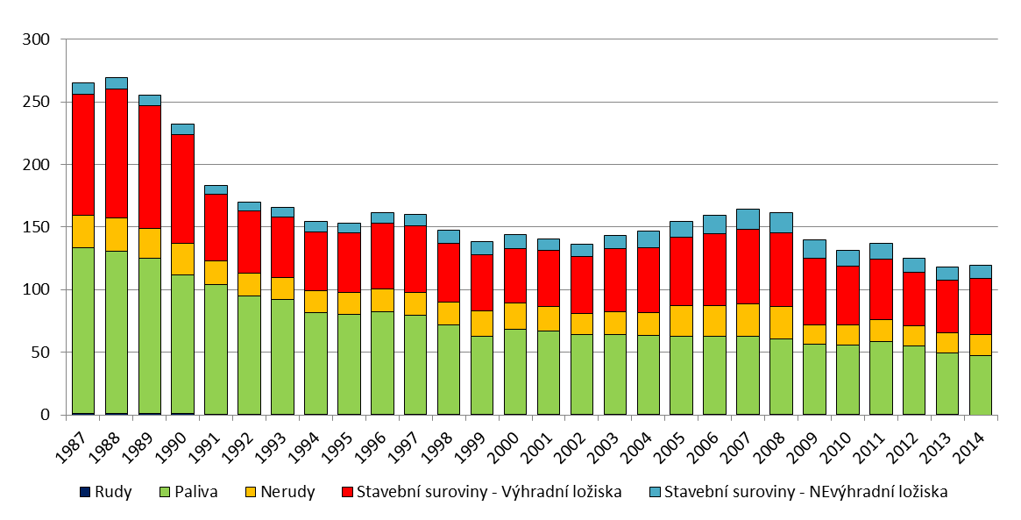

Zdroj: MPO, ČGS

Následující text popisuje současný stav a perspektivy rozvoje v oblasti surovin, hlavní vnější a vnitřní vlivy působící na těžební a zpracovatelský sektor. Podrobnější podkladové údaje a analýza nerostně surovinového potenciálu ČR jsou uvedeny u jednotlivých surovin.

Vzhledem k poměrně vysoké míře nejistot při dlouhodobém prognózování, kdy řadu změn vnějšího prostředí není ČR, ale často ani EU, schopna ovlivnit, a tudíž s cílem zachovat co možná největší flexibilitu pro rozhodování subjektů v těžebním a zpracovatelském průmyslu, musí být surovinová politika postavena spíše na principu stanovení trendů, které vymezují předpokládaný směr vývoje a umožňují přizpůsobit se možným změnám na světovém trhu.

**Bytostným zájmem každého státu, zejména země s vysokým podílem průmyslu, kterou ČR bezesporu je a chce i nadále zůstat, musí být co nejlepší zabezpečení národní ekonomiky surovinovými vstupy.** Mezi základní způsob takového zabezpečení patří hospodárné a efektivní využívání vlastního nerostného surovinového potenciálu. Proto je z hlediska surovinové bezpečnosti státu žádoucí, v těch případech, kdy to je možné, ekonomicky rentabilní a přijatelné z pohledu ochrany životního prostředí, **přednostně využívat nerostný surovinový potenciál ČR.** Zajištění odpovídající surovinové bezpečnosti státu ve smyslu národní bezpečnosti lze v odůvodněných případech považovat za jeden z veřejných zájmů.

**Neméně důležitou prioritou je získané nerostné suroviny co nejlépe a nejúplněji využívat, tedy využívat nerostné zdroje šetrně a hospodárně s cílem postupně snižovat surovinovou náročnost domácího průmyslu a zvyšovat přidanou hodnotu vyráběných produktů.**

Za základní vstupní předpoklady pro formulaci politiky využívání nerostných surovin jsou považovány následující podmínky:

* Zajištění surovinových potřeb státu.
* Podpora ekonomického růstu a prosperity ČR.
* Zachování významného podílu průmyslu na tvorbě HDP.
* Zachování stávající míry surovinové bezpečnosti ČR.
* Udržení přijatelné míry dovozní závislosti v segmentu palivoenergetických surovin.
* Nezvyšování dovozní závislosti v segmentu nerudních a stavebních surovin.
* Řešení globálních a evropských výzev v oblasti nerostných surovin.
* Respektování ochrany zdrojů nerostných surovin, coby nepřemístitelných objektů.
* Zachování dostatečné rezervní surovinové základny pro možné budoucí využití.
* Minimalizace dopadů využívání nerostných zdrojů na životní prostředí a na lidské zdraví.
* Respektování chráněných území, významných center biodiverzity, míst s vysokým podílem přírodních biotopů a výskytem zvláště chráněných druhů.

Mezi klíčové předpoklady a vlivy dále patří:

* Očekávaný růst HDP na úrovni cca 2 % ročně.
* Respektování již přijatých závazků ČR (na národní i evropské úrovni) či evropských strategických dokumentů ze surovinové oblasti, jakými jsou například:
  + The Raw Materials Initiative (2008)
  + Klimaticko-energetický balíček (2009), resp. navazující dokumenty
  + Critical Raw Materials (2011)
  + Non-Energy Raw Materials (2011)
  + Conflict Minerals (2012)
  + European Innovation Partnership on Raw Materials (2013)
  + Europe 2020 Resource Efficient Flagship Initiative (2014)
  + Legislativa v oblasti životního prostředí
* Disponibilita černého a hnědého uhlí podle posledních těžebních výhledů.
* Téměř úplná závislost země na dovozu ropy a zemního plynu z důvodu neexistence rozsáhlejších zásob na našem území.
* Cena emisních povolenek (nejistý vývoj ohledně cen emisních povolenek vnáší nejistotu do perspektiv těžebního a zpracovatelského průmyslu).
* Předpokládaný vyšší podíl nízkoemisních jaderných zdrojů v domácím energetickém mixu.
* Zachování sociálního smíru a zaměstnanosti v hornických regionech.
* Aktivní ekonomická diplomacie, nesnižování diplomatického zastoupení v regionech Asie, Afriky a Latinské Ameriky, rozvoj surovinové diplomacie.

**Výzvy surovinové politiky:**

* Hospodárné využívání disponibilních zásob hnědého a černého uhlí.
* Udržení unikátního českého know how v oblasti uranového průmyslu.
* Hospodárné využívání limitovaných domácích zásob ropy a plynu.
* Postoj k problematice nekonvenčních palivoenergetických surovin.
* Zajištění nerudních surovin pro tradiční česká i moderní průmyslová odvětví.
* Zajištění stavebních surovin pro realizaci významných dopravních liniových staveb.
* Podpora realizace liniových staveb využívaných surovinovým průmyslem.
* Podpora nových environmentálně šetrných moderních průzkumných a těžebních metod.
* Deklarování zájmu státu na geologické prozkoumanosti území a dalším zpřesňování informací o domácím nerostném surovinovém potenciálu, zejména o nových moderních surovinách.
* Minimalizace dopadů těžby nerostných surovin na životní prostředí a na lidské zdraví.
* Pokračování v trendu postupného omezování těžby v chráněných územích přírody.
* Zajištění dostatku kvalifikovaných pracovníků pro oblast využívání nerostných surovin.
* Priorita zájmu o moderní high-tech suroviny.
* Podpora materiálově úsporných technologií, např. chytrých recyklací, postupné snižování surovinové náročnosti českého průmyslu.
* Podpora širšího využití recyklovaných stavebních materiálů.
* Moderní legislativa respektující tradice českého horního práva.
* Využití proexportního potenciálu působení českých geologických, průzkumných a těžebních firem a dodavatelů dobývací techniky ve třetích zemích.

**Zdánlivá spotřeba nerostných surovin v ČR za rok:**

| **Surovina** | **2010** | **2011** | **2012** | **2013** | **2014** |
| --- | --- | --- | --- | --- | --- |
| Ropa  (mil. t) | 7,925 | 7,113 | 7,153 | 6,757 | 7,435 |
| Plyn (mld. m3) | 8,979 | 8,086 | 8,158 | 8,277 | 7,281 |
| Černé uhlí energetické (tis. t) | 3 777 | 3 605 | 4 896 | 2 362 | 3 672 |
| Černé uhlí koksovatelné (tis. t) | 3 402 | 3 811 | 3 153 | 3 539 | 3 853 |
| Hnědé uhlí (tis. t) | 43 007 | 45 896 | 42 861 | 39 782 | 38 886 |
| Železné rudy (mil. t) | 5,937 | 7,364 | 5,867 | 6,266 | 6,291 |
| Titanové rudy a koncentrát (tis. t) | 153 | 147 | 98 | 100 | 107 |
| Kaolin (tis. t) | 3 022 | 3 087 | 2 827 | 2 620 | 2 789 |
| Křemenné písky (tis. t) | 1 236 | 1 209 | 1 216 | 1 238 | 1 230 |
| Živcové suroviny (tis. t) | 266,5 | 248,9 | 279,9 | 246,0 | 266,7 |
| Bentonity (tis. t) | 81,4 | 55,8 | 108,2 | 108,4 | 196,8 |
| Jíly kromě bentonitu (tis. tun) | 340,4 | 387,5 | 384,7 | 374,0 | 393,8 |
| Vápence (tis. t) | 9 921 | 11 162 | 9 799 | 9 650 | 10 524 |
| Grafit (tis. t) | 0,478 | 1,757 | 1,665 | 2,969 | 1,982 |
| Sádrovec (tis. t) | 11 | -34 | -1 | -17 | -29 |
| Kámen pro kamenickou výrobu (tis. t) | 820 | 672 | 533 | 488 | 573 |
| Stavební kámen (tis. t) | 36 885 | 35 980 | 32 236 | 33 090 | 35 691 |
| Štěrkopísky (tis. t) | 19 427 | 21 354 | 18649 | 17 443 | 17 837 |
| Cihlářská surovina (tis. t)* | 1 836 | 1 942 | 1 850 | 1 589 | 1 509 |

Zdroj: ČSÚ, propočet MPO na základě dat ČSÚ

*Pozn.: Zdánlivá spotřeba = výroba + saldo dovoz/vývoz.*

**Zdánlivá spotřeba vybraných kritických surovin v tunách za rok v ČR:**

|  |  |  |  |  |  |
| --- | --- | --- | --- | --- | --- |
|  | 2010 | 2011 | 2012 | 2013 | 2014 |
| Antimon | 108,4 | 133,0 | 119,5 | 90,8 | 125,9 |
| Boráty | 10 691,7 | 5 777,9 | 4 878,5 | 12 145,7 | 15 125,1 |
| Fluorit | 4 085,9 | 5 450,6 | 5 727,8 | 7 109,5 | 4 228,0 |
| Wolfram | 568,1 | 107,4 | 782,8 | 531,3 | 698,7 |
| Chrom | 8 381,6 | 7 304,2 | 7 563,6 | 7 366,5 | 6 569,1 |
| Kobalt | 58,7 | 52,1 | 62,9 | 51,8 | 51,3 |
| Kovy platinové skupiny* | *-9,7* | *-1,6* | *-1,7* | *-1,9* | *-9,1* |
| Hořčík | 44 344,4 | 42 492,9 | 46 286,8 | 47 225,9 | 57 485,9 |
| Grafit | 478,2 | 1756,6 | 1664,6 | 2968,8 | 1982,4 |
| Prvky vzácných zemin | 110,0 | 124,1 | 283,8 | 85,2 | 64,9 |
| Fosfáty | 15 072,2 | 13 082,3 | 20,9 | 34,0 | 21 115 |

Zdroj: ČSÚ, propočet MPO na základě dat ČSÚ

*Pozn.: Označení kurzívou znamená využití zásob z předchozích let. Zdánlivá spotřeba = výroba + saldo dovoz/vývoz.*

*\* Záporné saldo v případě kovů platinové skupiny je způsobeno obchodními transakcemi s těmito kovy obchodníky s komoditami.*

Z výše uvedeného vyplývá, kolik surovin je nutné pro potřeby státu zajistit a následující kapitola popisuje možnosti zajištění:

* z domácích zdrojů
* dovozem
* z druhotných zdrojů, recyklací, resp. přepracováním

### Primární suroviny získávané z domácích zdrojů

### Energetické suroviny

Z palivoenergetických surovin disponuje ČR zásobami hnědého a černého uhlí a dále zásobami uranové rudy. Země nemá k dispozici relevantní zásoby ropy ani zemního plynu; domácí produkce těchto dvou strategických palivoenergetických surovin je z národohospodářského hlediska málo významná. Potenciál nekonvenčních palivoenergetických surovin v ČR (např. tzv. břidličného plynu) není v současnosti znám.

#### Faktory, ovlivňující těžbu energetických surovin:

* spotřeba energií,
* poptávka na domácím, resp. středoevropském trhu,
* politická rozhodnutí,
* ochrana životního prostředí,
* obtížně řešitelné střety zájmů mezi těžaři a vlastníky nemovitostí.

###### Hnědé uhlí

Domácí zásoby hnědého uhlí se nacházejí v oblasti podkrušnohorských hnědouhelných pánví (severočeská, sokolovská a chebská). Nejrozsáhlejší severočeská pánev se dále dělí na tři dílčí části (chomutovskou, mosteckou a teplickou). Dobývání probíhá téměř výhradně povrchovým způsob

**Těžba hnědého uhlí v ČR v letech 1987 – 2014 (mil. t)**

Zdroj: MPO, ČGS

V chomutovské části severočeské pánve se nachází méně výhřevné energetické uhlí, s nižším až středním stupněm prouhelnění a se zvýšeným obsahem popela. Využívá se především spalováním v elektrárnách, jejichž odsířením byl eliminován problém se zvýšeným obsahem síry v tomto uhlí. Uhlí z této části pánve je těženo jedním velkolomem Tušimice-Libouš. V mostecké části severočeské pánve se těží uhlí s nižším obsahem popela a vyšším stupněm prouhelnění. Těžbu v této části pánve zajišťují čtyři velkolomy – Bílina, ČSA, Holešice a Vršany (dobývací prostory Bílina, Ervěnice, Holešice, Vršany) a jeden hlubinný důl Dolní Jiřetín – Centrum, kde se očekává ukončení těžby v roce 2016. Průměrná výhřevnost uhlí z této části pánve kolísá v poměrně širokém rozmezí cca 10 až 17 MJ/kg. Lom ČSA je výrazně omezen ÚEL. Stavy zásob za ÚEL jsou v tzv. druhé etapě ČSA kvantifikovány na cca 280 mil. tun. Podíl ložisek v severočeské pánvi činil v dekádě 2005 až 2014 na celkové produkci hnědého uhlí v ČR zhruba 80%, v posledních letech se mírně zvyšuje a od roku 2011 činí cca 84%. V teplické části severočeské pánve těžba skončila v roce 1997 uzavřením lomu Chabařovice. Sokolovská pánev západně od Karlových Varů má dvě slojová souvrství. Jedná se o méně až středně prouhelněné energetické uhlí s nižším obsahem síry a vyšším obsahem vody oproti uhlí severočeské pánve. Uhlí je těženo povrchově, nejvýznamnější část pochází z velkolomu Jiří. Chebská pánev má zásoby hnědého uhlí s nízkým stupněm prouhelnění. Uhlí má zvýšený obsah vody, popeloviny, síry a dalších škodlivin. Těžba uhlí na většině území této pánve není pravděpodobná, převážná část zásob je vázána ochranou zdrojů minerálních vod Františkových Lázní, jejichž ochrana je v dané lokalitě prioritní.

Kromě zásob hnědého uhlí disponuje ČR relativně rozsáhlými zásobami lignitu ve Vídeňské pánvi. Většina zásob je ale v současnosti ekonomicky nevyužitelná a dobývání lignitu na jediném ložisku Hodonín (důl Mír v Mikulčicích) skončilo v závěru roku 2009.

Hnědé uhlí se v ČR primárně používá k výrobě elektrické energie a tepla. Procentní podíl výroby elektřiny z uhlí postupně klesá, dosud však v české elektroenergetice hraje nejdůležitější roli. V posledních letech se v ČR z obou typů uhlí vyrábělo zhruba 50 až 60% elektrické energie; v roce 2014 činil podíl uhlí na hrubé výrobě elektřiny 50% (44% hnědé uhlí + 6% černé uhlí). Ve spotřebě hnědého uhlí je ČR díky domácí produkci dosud soběstačná.

Jakkoliv je hnědé (a v menší míře i černé) uhlí stále velmi významnou součástí české energetiky, je zřejmé, že se bude podíl uhlí, coby významného zdroje CO2, v české energetice postupně snižovat, s čímž počítá i nová Státní energetická koncepce, schválená vládou v roce 2015. Těžba a spalování uhlí má rovněž některé další negativní dopady, což se projevuje poměrně vysokými externími náklady energetického využívání uhlí.

Základními problémovými okruhy v oblasti hnědého uhlí jsou dlouhodobě zvýšení efektivity využívání hnědého uhlí a rozhodnutí o množství zásob, které budou využity. K dané problematice byla zpracována celá řada studií, jejichž výsledky a doporučení byly využity k přípravě podrobného materiálu „Řešení dalšího postupu územně ekologických limitů těžby hnědého uhlí v severních Čechách“, který projednala vláda a svým usnesením č. 827/2015 ze dne 19. října 2015 schválila novou hranici územně ekologických limitů (ÚEL) těžby na dole Bílina s tím, že hranice limitů těžby bude stanovena 500 m od zastavěného území obce. V návaznosti na to zahájila těžební společnost Severočeské doly přepočet zásob, z něhož bude patrné skutečné navýšení disponibilních zásob. Žádná z variant dalšího osudu ÚEL se netýká společnosti Sokolovská uhelná, která v posledních letech podřizuje svoji obchodní politiku přednostnímu zabezpečení suroviny pro potřeby vlastních technologických zařízení. Další postup ve využívání hnědého uhlí je popsán v kapitole 3.2 Perspektivy využívání nerostných surovin.

Těžba v České republice

|  |  |  |  |  |  |
| --- | --- | --- | --- | --- | --- |
|  | **2010** | **2011** | **2012** | **2013** | **2014** |
| **Těžba (mil. t)** | 43,931 | 46,848 | 43,710 | 40,585 | 38,348 |

Ložiska a zásoby v České republice

|  |  |  |  |  |  |
| --- | --- | --- | --- | --- | --- |
| **Počet ložisek** | **Počet těžených ložisek** | **Počet dobývacích prostorů** | **Zásoby celkem (tis. t)**  **k 1. 1. 2015** | **Zásoby bilanční volné (tis. t)**  **k 1. 1. 2015** | **Zásoby vytěžitelné (tis. t)**  **k 1. 1. 2015** |
| 52 | 10 | 28 | 8 826 333 | 1 433 966 | 796 277 |

Zdroj: ČGS, MPO

Stav zásob hnědého uhlí podle Bilance zásob výhradních ložisek nerostů ČR (mil. t)

|  |  |  |  |  |
| --- | --- | --- | --- | --- |
| **Pánev** | **Společnost** | **Důl / Lom** | **Vytěžitelné zásoby**  **k 1. 1. 2014** | **Vytěžitelné zásoby**  **k 1. 1. 2015** |
| Severočeská  hnědouhelná  pánev | Vršanská uhelná a.s. (VU) | Vršany | 272 | 266 |
| Slatinice | 12 | 12 |
| **Vršany + Slatinice** | **284** | **278** |
| Severní energetická a.s. (SE) | ČSA | 38 | 28 |
| Centrum | 1 | 1 |
| **ČSA + Centrum** | **39** | **29** |
| Severočeské doly a.s. (SD) | Libouš | 219 | 210 |
| Bílina | 145 | 136 |
| **Celkem SD** | **364** | **346** |
| Sokolovská pánev | Sokolovská uhelná a.s. (SU) | **Celkem SU** | **137** | **131** |
| **Celkem ČR** |  |  | **825** | **784** |

Zdroj: ČGS, MPO

###### Černé uhlí

Na našem území se těží zásoby černého uhlí, a to jak koksovatelného, tak i energetického typu v české části hornoslezské pánve, provozně nazývané ostravsko-karvinský revír. Zásoby uhlí v hornoslezské pánvi jsou státní hranicí rozděleny zhruba v poměru 30 % v ČR a 70 % v Polsku. Těžená ložiska černého uhlí tradičně spoluzásobují vstupní surovinou nejen českou energetiku, ale především hutní průmysl, nejen český, ale v celém středoevropském regionu. Současná situace v evropském černouhelném hornictví je velmi složitá, zejména z důvodu nízkých světových cen hlavně energetického černého uhlí. Důvodem je především konkurence levného amerického uhlí, které je vytlačované z amerického trhu díky rozvoji břidlicového plynu v USA. V nastalé situaci je prioritou udržení alespoň části těžených lokalit v provozu. Snaha o maximální využití těžených zásob v moravsko-slezském regionu má nezanedbatelný sociální rozměr.

**Těžba černého uhlí v ČR v letech 1987 – 2014 (mil. t)**

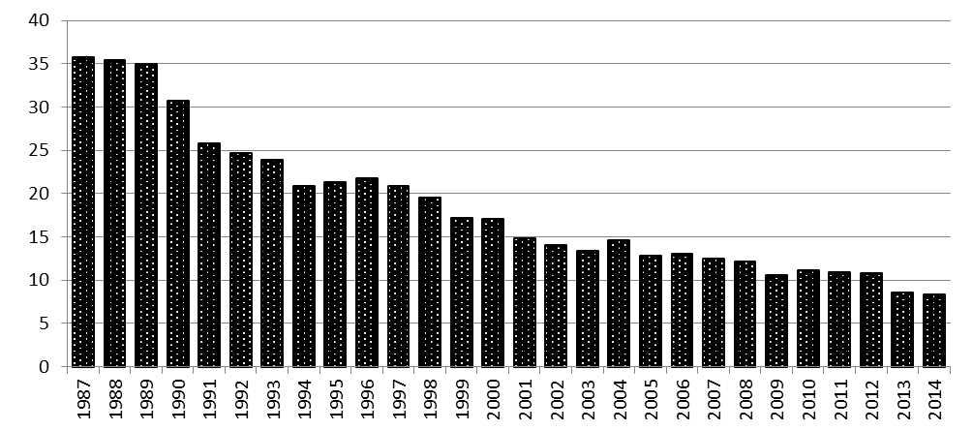

Zdroj: MPO, ČGS

ČR stále disponuje relativně velkými celkovými (geologickými) zásobami černého uhlí (dále ČU), které dosahují řádu miliard tun. Avšak zdaleka ne všechna ložiska a jejich zásoby jsou reálně (především ekonomicky) využitelná a aktuálně probíhá těžba jen v karvinské části OKR a dole Paskov na jihu v podbeskydské části OKR. Pouze v těchto dvou oblastech OKR jsou vykazovány vytěžitelné zásoby. Těžba v ostravské části OKR skončila v roce 1994, v petřvaldské v roce 1998. Produkce energetického černého uhlí se dlouhodobě pohybovala na úrovni 5 - 6 milionů tun ročně. V řádově stejném objemu bylo produkováno uhlí vhodné pro koksování (tzv. UVPK), které má zcela odlišné spektrum odběratelů.

Disponibilita ČU pro tuzemské spotřebitele je stejně jako v případě hnědého uhlí dána především budoucí úrovní těžby, ale samozřejmě také mírou dovozu a vývozu z a do okolních států. **Ze strany společnosti OKD, a.s., aktuálně jediného producenta černého uhlí na území ČR, došlo v průběhu roku 2013 a 2014 k poměrně zásadním změnám ve věci plánované těžby a jejího útlumu**, a to především v důsledku aktuální relativně nízké tržní ceny černého uhlí, která ovlivňuje ekonomickou efektivitu těžby černého uhlí v Moravskoslezském kraji. V lednu 2014 společnost OKD, a.s., zveřejnila revizi svých nerostných zdrojů a vytěžitelných zásob. Rovněž došlo s ohledem na revidovaný Plán životnosti dolů k předběžnému přecenění českých aktiv (k 31. prosinci 2013) v držení společnosti OKD, a.s., firmou John T. Boyd Company, **a to na hodnotu 64 milionů tun prodejných zásob kategorie JORC** (ověřené a pravděpodobné zásoby). **To reprezentovalo 65% pokles oproti stavu prodejných zásob kategorie JORC k 31. prosinci 2012,** které byly odhadnuty na 184 milionů tun. Tento pokles zásadně souvisel s tehdejším snížením dlouhodobé ceny, kterou společnost OKD ohodnocovala své koksovatelné a energetické uhlí, a to řádově na tehdejší úroveň 108 EUR, resp. 57 EUR za tunu. V kontextu této revize OKD, a.s., aktualizovala svůj Plán životnosti dolů. Ten již nepočítá s dlouhodobým provozem Dolu Paskov a nepočítá s podstatnou částí projektu rozšíření Dolu Karviná.

Vzhledem k záměrům OKD utlumit důl Paskov z důvodu špatné ekonomické situace a s ohledem na závažné sociální dopady případného rychlého útlumu těžby černého uhlí, se problémem zabývala vláda a schválila v dubnu 2014 poskytnutí státní podpory na pokrytí sociálních nákladů souvisejících s uzavřením dolu Paskov těžební společností OKD a.s., do výše 600 mil. Kč, za předpokladu schválení této podpory a jejího rozsahu Evropskou komisí. OKD se naopak zavázaly provozovat důl do konce roku 2017, a to za podmínky, že světová cena koksovatelného uhlí neklesne pod 110 USD za tunu ve třech po sobě následujících čtvrtletích v období od července 2014 do prosince 2017. V opačném případě pozbývá uvedená Dohoda platnost a strany se v dobré víře zavazují zahájit jednání o nové dohodě s cílem minimalizovat negativní dopad uzavření Dolu Paskov na Moravskoslezský kraj. Pokud by strany nesjednaly v přiměřené době dohodu novou, OKD by Důl Paskov uzavřelo na své náklady bez poskytnutí státní pomoci. S ohledem na dlouhodobě nízké ceny uhlí v roce 2015 byla zahájena nová jednání mezi státem a těžební společností o sjednání Dohody nové.

Revidovaný Plán životnosti dolů původně předpokládal postupný útlum roční těžby v průběhu příštích deseti let ke zhruba 4 milionům tun v roce 2021. **Za současné situace likvidačně nízkých cen však není zřejmé, jaké objemy černého uhlí budou v následujících letech v ČR skutečně produkovány. Významný růst cen černého uhlí, který by zaručil vyšší rentabilitu aktiv společnosti OKD, a s., a přispěl k přehodnocení a opětovnému navýšení těžby na území ČR, nelze aktuálně předpokládat,** zejména kvůli zlevnění hlavních substitutů, v tomto kontextu především zemního plynu na území Spojených států.

Současně panuje velká míra nejistoty, ze kterých aktuálně otevřených dolů s výjimkou Dolu Paskov bude vlastně prognózovaná těžba pokryta. V tomto ohledu se jedná o strategické rozhodnutí společnosti OKD, které bude záviset především na dalším vývoji tržních podmínek. Na Karvinsku jde v geologickém resp. genetickém smyslu o jediné (velké) ložisko, které bude „dotěžováno“ jedinou těžební firmou z několika těžebních míst – těžební lokality budou tedy pravděpodobně voleny operativně podle aktuálního nejenom tržního vývoje.

Státní energetická koncepce (2015) předpokládá, že bude docházet v prvé řadě k útlumu produkce energetického černého uhlí ve prospěch kvalitnějšího koksovatelného uhlí, a to řádově na cílový poměr 40:60 – s převahou koksovatelného uhlí. Tento předpoklad je konzistentní s vyšší tržní cenou koksovatelného uhlí a potažmo vyšší prodejní marží, (s výjimkou Dolu Paskov, v rámci kterého je těžba z důvodu daných těžebních specifik relativně nákladná).

S ohledem na pokles tuzemské těžby energetického černého uhlí bude nutné pokrýt nároky největší tuzemské černouhelné elektrárny Dětmarovice (ČEZ, a.s.), která již aktuálně dováží část uhlí pro svůj provoz ze zahraničí (z Polska) a u které vlastník, společnost ČEZ, a.s., avizuje záměr dlouhodobého provozu. Obdobně do budoucna vznikne potřeba zabezpečit palivo pro černouhelné teplárny situované především na území Moravskoslezského kraje, které z velké většiny provozuje společnost Veolia Energie ČR (dříve Dalkia ČR). Výpadek tuzemské produkce energetického (a v jisté míře i koksovatelného uhlí) bude muset být pokryt importem z Polska.

Dovozy černého uhlí se budou v souladu s předpoklady postupně zvyšovat v závislosti na útlumu produkce domácí černouhelné společnosti a postupně budou v návaznosti na to omezovány vývozy energetického i koksovatelného uhlí do zahraničí. Mezi roky 2016 až 2018 se ČR patrně stane čistým dovozcem černého energetického uhlí (respektive uhlí koksovatelného). Nejvyšší míry dovozu černého uhlí (přes 6,3 milionů tun – cca 4,3 milionů tun čistého dovozu) by měla ČR dosáhnout v letech 2020-2030 s následným poklesem v důsledku dožívání výrobní energetické základny využívající černé uhlí na úroveň 4 milionů tun dovozu v roce 2040.

Poměrně rozsáhlé zásoby černého uhlí byly předběžně ověřeny jižněji, v okolí Frenštátu pod Radhoštěm. Uhlí se nachází v poměrně složitých geologických a báňsko-technických podmínkách. Ložisko, resp. stanovený dobývací prostor z roku 1989, významně zasahuje do CHKO Beskydy. Geologické zásoby černého uhlí na ložisku Frenštát, mohou mít přesto v budoucnu strategický význam. Objemem geologických zásob v množství cca 1,6 mld. tun představuje toto ložisko unikátní výskyt černého uhlí v EU. Ložisko Frenštát lze proto považovat za strategickou surovinovou rezervu státu. O dobývání ložiska se v horizontu platnosti této surovinové politiky neuvažuje.S ohledem na zásoby strategické suroviny je ložisko legislativně chráněno stanoveným chráněným ložiskovým územím, ve kterém je stanoven dobývací prostor. Vedle ložiska Frenštát a některých dalších výskytů karvinského souvrství představují strategickou rezervu zásoby černého energetického uhlí ve slánské části kladenské pánve a v mělnické pánvi. O využití uvedených zásob se v horizontu platnosti této surovinové politiky rovněž neuvažuje.

Těžba v České republice

|  |  |  |  |  |  |
| --- | --- | --- | --- | --- | --- |
|  | **2010** | **2011** | **2012** | **2013** | **2014** |
| **Těžba (mil. t)** | 11,193 | 10,967 | 10,796 | 8,610 | 8,341 |

Ložiska a zásoby v České republice

|  |  |  |  |  |  |
| --- | --- | --- | --- | --- | --- |
| **Počet ložisek** | **Počet těžených ložisek** | **Počet dobývacích prostorů** | **Zásoby celkem (tis. t)**  **k 1. 1. 2015** | **Zásoby bilanční volné (tis. t)**  **k 1. 1. 2015** | **Zásoby vytěžitelné (tis. t)**  **k 1. 1. 2015** |
| 62 | 8 | 15 | 16 304 609 | 5 746 888 | 56 569 |

Zdroj: ČGS, MPO

Stavy vytěžitelných zásob černého uhlí podle Bilance zásob výhradních ložisek nerostů ČR (mil. t)

|  |  |  |  |
| --- | --- | --- | --- |
| **Společnost** | **Důlní podnik** | **Vytěžitelné zásoby**  **k 1. 1. 2014** | **Vytěžitelné zásoby**  **k 1. 1. 2015** |
| OKD | Darkov | 12,2 | 10,0 |
| ČSM | 29,2 | 26,4 |
| Paskov | 0,9 | 1,3 |
| Karviná | 23,9 | 18,9 |
| **Celkem** |  | **66,2** | **56,6** |

Zdroj: ČGS, MPO

###### Uran

Česká republika v evropském měřítku disponuje významnými zásobami uranu, což je strategickou výhodou ve srovnání s okolními zeměmi. Další výhodou je, že ČR doposud disponuje prověřenými technologiemi, znalostmi a odborníky v oblasti těžby a úpravy uranové rudy. Uranová ruda byla v ČR do 31. 12. 2016 dotěžována klasickým hornickým způsobem na hlubinném ložisku Rožná. Vytěžená ruda byla upravována do podoby konečného produktu tzv. „yellow cake“, což je koncentrát oxidů uranu, který je výchozí surovinou pro výrobu obohaceného uranu. Po obohacení českého uranu v zahraničí pokrývalo toto přepracované množství částečně domácí spotřebu jaderného paliva. Menší část produkovaného uranu je získávána čištěním vod a zbytkových technologických roztoků v rámci prováděných sanačních a rekultivačních prací na v minulosti těženém ložisku Stráž pod Ralskem.

S přihlédnutím k současným cenám uranu na světových komoditních burzách lze konstatovat, že za současných podmínek není těžba uranu na území ČR rentabilní nebo je na její hranici. Vzhledem k tomu, že uran je celosvětově strategická energetická surovina a že nelze ve střednědobém horizontu odhadovat vývoj světové poptávky po této surovině, je nezbytné, aby stát pomocí legislativních nástrojů aktivně dbal o ochranu těchto ložisek.

**Produkce uranu (kovu) v ČR v letech 1989 – 2016 (tis. tun)**



Zdroj: MPO, ČGS

Množstvím významné prozkoumané zásoby sedimentárního typu se nacházejí v oblasti severočeské křídy na ložiscích Hamr pod Ralskem, Stráž pod Ralskem, Osečná-Kotel a Břevniště pod Ralskem a vyhledané zásoby na ložiscích Hvězdov a Holičky. Je však třeba uvést, že v naprosté většině se jedná v současné době o zdroje nebilanční. O využití žádného z ložisek v oblasti severočeské křídy se neuvažuje také z důvodu neexistence schválené těžební technologie. Využití dobývací metody chemické loužení in situ, je zcela neakceptovatelné.

Další ložisko uranu Brzkov – Horní Věžnice, které je podobného genetického typu (hydrotermální) jako ložisko Rožná, se nachází v oblasti strážeckého moldanubika na Vysočině.

**Produkce v České republice**



**Ložiska a zásoby v České republice**



Zdroj: ČGS, MPO

Vývoj stavu a těžby zásob na ložisku Rožná v letech 2014 až 2016



Stav zásob na ložisku Brzkov k 31. 12. 2016 (v tunách uranu)



Geologické zásoby uranu na vybraných ložiscích strážského bloku



Zdroj: DIAMO, s. p.

###### Ropa

V případě ropy jsou domácí zdroje i ložiska soustředěna především na jižní Moravě, hlavně v oblasti karpatské předhlubně (např. ložisko Dambořice, Žarošice, Uhřice-jih) či v moravské části Vídeňské pánve (např. ložisko Hrušky, Poštorná). V ČR jsou těženy kvalitní, lehké, bezsirné, parafinické až parafinicko-naftenické druhy ropy. Domácí produkce ropy pokrývá v posledním desetiletí cca 2 až 4% domácí spotřeby. V oblasti domácí těžby ropy je žádoucí využívat s maximální hospodárností známé zásoby suroviny a pokračovat ve vyhledávání zásob nových.

**Těžba ropy v ČR v letech 1987 – 2014 (tis. tun)**

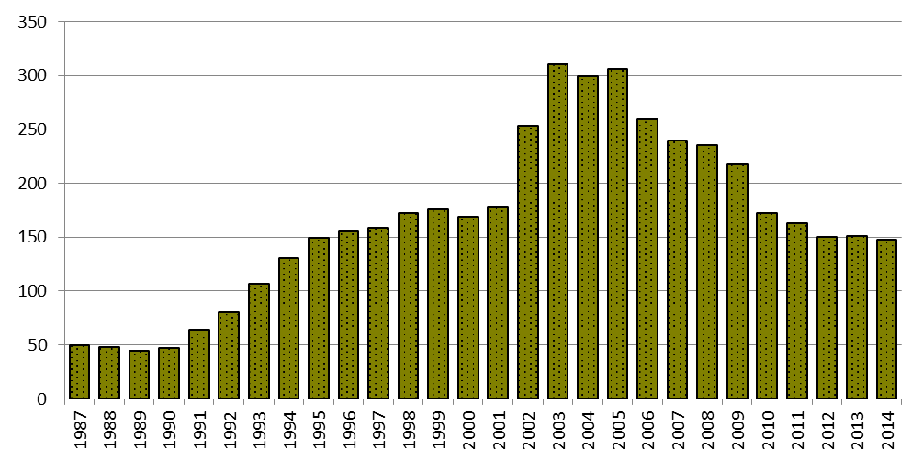

Zdroj: MPO, ČGS

Těžba v České republice

|  |  |  |  |  |  |
| --- | --- | --- | --- | --- | --- |
|  | **2010** | **2011** | **2012** | **2013** | **2014** |
| **Těžba (tis. t)** | 172,7 | 162,8 | 150,3 | 151,5 | 147,5 |

Ložiska a zásoby v České republice

|  |  |  |  |  |  |
| --- | --- | --- | --- | --- | --- |
| **Počet ložisek** | **Počet těžených ložisek** | **Počet dobývacích prostorů** | **Zásoby celkem (tis. t)**  **k 1. 1. 2015** | **Zásoby bilanční volné (tis. t)**  **k 1. 1. 2015** | **Zásoby vytěžitelné (tis. t)**  **k 1. 1. 2015** |
| 37 | 29 | 72 | 28 664 | 22 847 | 1 449 |

Zdroj: ČGS, MPO

###### Zemní plyn

Ložiska zemního plynu jsou soustředěna na jižní Moravě (podobně jako u ropy) i severní Moravě (zde jsou kromě jihovýchodních svahů Českého masívu vázána i na uhelné sloje české části hornoslezské pánve). Vytěžená ložiska zemního plynu a ropy jsou za vhodných geologických podmínek využívána jako podzemní zásobníky zemního plynu. S ohledem na tuto skutečnost je z hlediska energetické bezpečnosti vhodné využívat tato vytěžená ložiska k tomuto účelu i nadále. Domácí produkce zemního plynu pokrývá v posledním desetiletí cca 1 až 3% domácí spotřeby. Zbývající část zemního plynu se do ČR dováží ze zahraničí. V uplynulých desetiletích se podařilo snížit jednostrannou závislost na plynovodu z Ruska přes Ukrajinu využitím dalších zdrojů zemního plynu, zejména tzv. norským kontraktem a v posledních letech stále větším podílem zemního plynu, který je nakupován na evropském liberalizovaném trhu. Podrobně se touto tématikou zabývá SEK.

Těžba v České republice

|  |  |  |  |  |  |
| --- | --- | --- | --- | --- | --- |
|  | **2010** | **2011** | **2012** | **2013** | **2014** |
| **Těžba (mil m3)** | 200,75 | 187,2 | 203,75 | 206,6 | 198,2 |

Ložiska a zásoby v České republice

|  |  |  |  |  |  |
| --- | --- | --- | --- | --- | --- |
| **Počet ložisek** | **Počet těžených ložisek** | **Počet dobývacích prostorů** | **Zásoby celkem (mil. m3)**  **k 1. 1. 2015** | **Zásoby bilanční volné (mil. m3)**  **k 1. 1. 2015** | **Zásoby vytěž. (mil. m3)**  **k 1. 1. 2015** |
| 93 | 40 | 125 | 30 904 | 8 988 | 5 064 |

Zdroj: ČGS, MPO

###### Nekonvenční palivoenergetické zdroje

Břidlicový plyn nevstupuje do surovinové bilance ČR, protože nejsou známy zdroje a nepočítá se ani s fyzickým průzkumem. V případě této nové, nekonvenční palivoenergetické suroviny je v současné době žádoucí soustředit se na sledování zahraničních zkušeností a rešerši všech dostupných dat z předešlých geologicko-průzkumných prací prováděných v minulosti v perspektivních oblastech (včetně reinterpretace starších dat). Po vyhodnocení těchto výsledků, zpracovaných do nového geologického modelu strukturní stavby ložiskově perspektivních oblastí, je možno se zaměřit na povrchové nedestruktivní geofyzikální měření či další neinvazivní průzkumné metody s cílem zpracovat vstupní materiál, realisticky hodnotící možný potenciál výskytu břidlicového plynu v ČR. **Do doby důkladného rozpoznání potenciálních environmentálních rizik průzkumných vrtů a těžby této nekonvenční suroviny, nepočítá stát s těžbou ani průzkumem tohoto nerostu na území ČR.** Vláda Mgr. Bohuslava Sobotky ve svém programovém prohlášení z února 2014 doslova uvádí: „Nedovolíme zahájení průzkumu ani pozdější těžbu břidlicového plynu.“

Objevují se taktéž zájmy zahraničních firem o využití některých ložisek metodou podzemního zplyňování uhlí. Do doby důkladného rozpoznání potenciálních environmentálních rizik při využití této nekonvenční metody se však s průzkumem ani využitím této technologie nepočítá.

### Neenergetické suroviny

V současnosti jsou v ČR ze skupiny neenergetických surovin těženy nerudy (industrial minerals), kam patří kaoliny, jíly, bentonity, živcové suroviny, tavný čedič, diatomit, křemenné suroviny, písky sklářské, písky slévárenské, vápence a cementářské suroviny, dolomity a sádrovec. V objemově větším množství, srovnatelném s energetickými surovinami, se těží stavební suroviny, do kterých patří celá škála dekoračních kamenů, stavební kámen, štěrkopísky a cihlářské suroviny. Rudy v ČR od roku 1994 těženy nejsou.

###### Tradiční rudní suroviny

Tradice těžby rudních ložisek na území dnešní ČR dosahuje již řadu staletí. Bohatství a rozvinutost českého království byla postavena na těžbě a využívání bohatých zdrojů drahých kovů, zejména stříbra a zlata. Z ostatních rud byla významná i těžba rud cínu a později také polymetalických rud (olovo, zinek, měď). Těžba rud zažila poměrně velký rozmach v období po druhé světové válce, kdy byla v některých případech rudní ložiska těžena i za cenu ekonomických ztrát s cílem zajistit československou ekonomiku vlastními surovinami. Těžba rud byla ukončena v souvislosti s restrukturalizací hospodářství v první polovině 90. let 20. století. Po ukončení těžby byly následně zásoby na rudních ložiskách postupně přehodnocovány podle nových podmínek využitelnosti a z původně převážně bilančních byly, až na výjimky (např. některá ložiska Au rud), přesunuty do nebilančních a v některých případech dokonce vyřazeny z Bilance (veškeré rudy železa, niklu, antimonu, většina polymetalických rud, rud mědi, lithia a germania a podstatná část rud cínu a wolframu). Kromě zásob zlata na ložiscích zlatých rud jsou v současnosti všechny ostatní rudy i kovy evidovány na území ČR jen v kategorii nebilančních zásob. Přesto si tato kategorie zasluhuje v některých případech pozornost, neboť tato ložiska, a především odpady z jejich těžby a úpravy mohou být nositeli technicky zajímavých prvků. Stav evidovaných nebilančních zásob je znázorněn v následujícím grafu.

**Objemy zásob kovových komodit ve Státní bilanci [tis. t]**

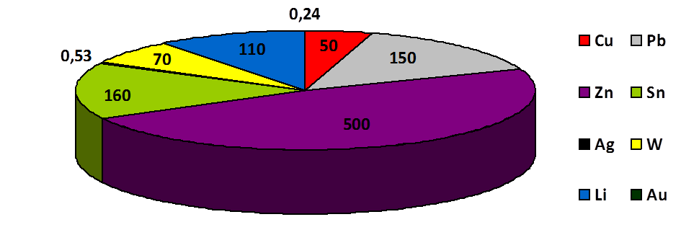

Zdroj: ČGS, MPO

#### Zlato

Mezi léty 1975 - 1995 bylo v ČR vyhledáno a částečně prozkoumáno několik ekonomicky významných ložisek zlata s potenciálem dosahujícím v jednotlivých případech až 100 tun získatelného kovu. Podle výsledků výzkumného úkolu „Zhodnocení prognóz zlata v Českém masivu“ bylo na území státu evidováno 1 453 výskytů zlata a vymezeno 45 prognózních oblastí. Celkové zásoby a prognózní zdroje v ČR byly vyhodnoceny na cca 392 tun zlata. Rozhodující část zásob se nachází na ložiscích revírů Psí hory, Kašperské Hory a Petráčkova hora (Vacíkov). Na výše jmenovaném ložisku Kašperské Hory byly, vedle rud zlata, zjištěny významné zdroje wolframových rud s průměrným obsahem 1,3 % wolframu. Vedle uvedených nejvýznamnějších ložisek jsou na území ČR evidovány další výskyty zlatých rud se zásobami v řádu desítek tun (např. ložisko Mokrsko-východ, Čelina, Voltýřov). V oblasti Jeseníků je významným ložiskem zlata lokalita Zlaté Hory. Těžba rud zlata byla v roce 1994 ukončena uzavřením ložiska Zlaté Hory-západ. Na tomto ložisku bylo v letech 1990-1994 vytěženo celkem 1524 kg Au.

###### Nerudní suroviny

Nerudní nerostné suroviny tvoří páteř českého nerostného bohatství. Na jejich využívání byla a dosud jsou postavena tradiční česká průmyslová odvětví, jako výroba porcelánu, sklářství, keramický průmysl, papírenský průmysl, průmysl stavebních hmot atd. Nerudní suroviny jsou významné z hlediska navazujícího zpracovatelského průmyslu (chemický, stavební, výroba skla, porcelánu, keramiky apod.). K příznivému vlivu na průmyslová odvětví na bázi nerudních surovin přispěla v minulosti dobře ověřená surovinová základna s dostatečnou životností. ČR má kvalitní surovinovou základnu zejména pro rozvoj již zmíněných průmyslových odvětví – sklářství (sklářské písky), keramiky a porcelánu (keramické jíly v bohatém sortimentu, živcové suroviny, kaolin) a papírenství (papírenský kaolin), která je adekvátně využívána. Tyto suroviny mají vesměs konkurenceschopnou cenu a úpravny jsou zpravidla vybudovány v těsné blízkosti ložisek. Na rozdíl od základních či drahých kovů, jsou prodávány přímo konečnému spotřebiteli a cena se zpravidla smluvně stanovuje přímo mezi prodávajícím a nakupujícím. S ohledem na velké objemy většiny nerudních komodit vykazuje tato skupina surovin relativně vysoké náklady na dopravu.

#### Faktory, ovlivňující těžbu nerudních surovin:

* domácí a zahraniční poptávka,
* konkurence dovážených surovin i hotových výrobků,
* zájmy ochrany přírody a krajiny,
* v některých případech obtížně řešitelné střety zájmů mezi těžaři a vlastníky nemovitostí,
* možnosti v dostatečném časovém předstihu připravovat k využití nové/náhradní lokality,
* nárůst využití druhotných surovin, snižující u některých komodit spotřebu primárních zdrojů.

#### Kaolin

ČR disponuje jak zásobami vysoce kvalitní suroviny, která se využívá pro výrobu porcelánu a jemné keramiky, tak i zásobami suroviny vhodné pro výrobu keramiky, skleněných vláken, plniva při výrobě papíru či umělých hmot atd. ČR zaujímá přední místo mezi světovými producenty kaolinu, v posledních letech se pohybuje v první desítce států. Zhruba 5 % celkového objemu tvoří těžba nejkvalitnější suroviny – kaolinu pro výrobu porcelánu a jemné keramiky. Největších objemů dosahuje těžba i výroba na Plzeňsku, kde se většina kaolinu používá jako plnivo pro průmysl papírenský, skleněná vlákna, plasty, barvy atd. Mezi další klasické regiony výskytu kaolinu patří Kadaňsko, Karlovarsko a Podbořansko. Určitým problémem by ve střednědobém horizontu mohla být životnost zásob nejkvalitnějších kaolinů, která pro kategorii průmyslových zásob dosahuje jen asi 30 let. Kromě důsledné ochrany netěžených ložisek před případným znehodnocením či znemožněním budoucího využití, je proto nezbytné využívat těžená ložiska co nejhospodárněji a současně průběžně vyhodnocovat a připravovat vhodné lokality pro budoucí otvírku, jako náhradu za dotěžované lokality. Žádoucí je rovněž podpořit výzkum a užití nových technologií při úpravě a zušlechťování suroviny. Na některých českých ložiscích jsou kaoliny upravovány špičkovými technologiemi na světové úrovni, což umožňuje vyžití i původně méně kvalitních zásob jako kaolinu nejvyšší kvality. Tento trend hospodárného využití zásob je třeba podpořit.

**Těžba kaolinu v ČR v letech 1987 – 2014 (tis. tun)**

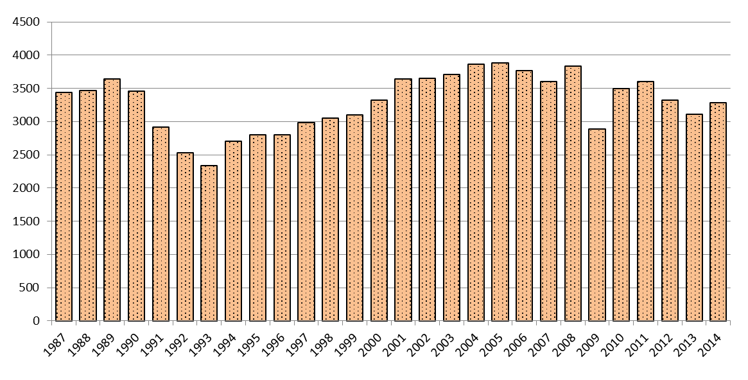

Zdroj: MPO, ČGS

Těžba kaolinu v České republice

|  |  |  |  |  |  |
| --- | --- | --- | --- | --- | --- |
|  | **2010** | **2011** | **2012** | **2013** | **2014** |
| **Těžba (tis. t)** | 3 493 | 3 606 | 3 318 | 3 108 | 3 281 |

Ložiska a zásoby kaolinu v České republice

|  |  |  |  |  |  |
| --- | --- | --- | --- | --- | --- |
| **Počet ložisek** | **Počet těžených ložisek** | **Počet dobývacích prostorů** | **Zásoby celkem (tis. t)**  **k 1. 1. 2015** | **Zásoby bilanční volné (tis. t)**  **k 1. 1. 2015** | **Zásoby vytěžitelné (tis. t)**  **k 1. 1. 2015** |
| 71 | 15 | 38 | 1 189 975 | 539 570 | 104 177 |

Zdroj: ČGS, MPO

Domácí spotřeba kaolinu – skutečnost (2000–2014) a výhled (2015–2020), [tis. t]

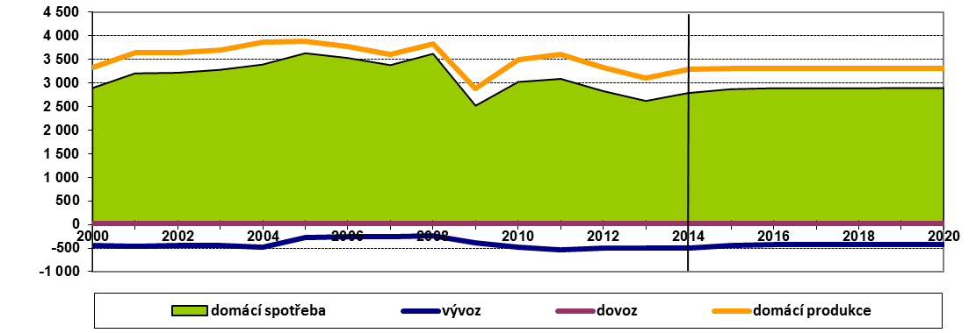

Zdroj: ČGS, MPO

#### Sklářské a slévárenské písky

Velmi významnou „národní“ nerudní surovinou jsou sklářské písky, jejichž největší a nejvýznamnější ložiska jsou soustředěna v české křídové pánvi. Specifikem českého surovinového potenciálu v oblasti sklářských písků je malý počet ložisek, jejichž surovina dosahuje takových kvalit, aby mohla být vyhodnocena jako písky vhodné pro výrobu sklářského kmene. Celkově se jedná o pouhých 6 ložisek, z nichž čtyři jsou těžená. Kvalita suroviny z ložiska Střeleč dosahuje světových parametrů. Rezervním zdrojem je lokalita Mladějov v Čechách. Mezi další významné lokality patří ložiska Srní 2 - Veselí a Provodín, která jsou dotěžována a budou postupně nahrazena ložiskem Srní - Okřešice. Životnost průmyslových zásob sklářských a slévárenských písků není nijak vysoká – jedná se o cca 30 let. V případě slévárenských písků, u nichž jsou prioritně vyžadovány jiné vlastnosti (dostatečná žáruvzdornost, pevnost či vhodná zrnitost), je český surovinový potenciál rozsáhlejší – kromě zásob méně kvalitní suroviny na ložiscích sklářských písků jsou ložiska i v jiných regionech, především na Moravě (okolí Blanska). Sklářských tavných písků se používá k výrobě sklářského kmene pro výrobu plochého, obalového, technického skla a některých typů speciálních skel.

Těžba křemenných písků v České republice

|  |  |  |  |  |  |
| --- | --- | --- | --- | --- | --- |
|  | **2010** | **2011** | **2012** | **2013** | **2014** |
| **Těžba (tis. t)** | 1 361 | 1 371 | 1 340 | 1 274 | 1 337 |

Ložiska a zásoby křemenných písků v České republice

|  |  |  |  |  |  |
| --- | --- | --- | --- | --- | --- |
| **Počet ložisek** | **Počet těžených ložisek** | **Počet dobývacích prostorů** | **Zásoby celkem (tis. t)**  **k 1. 1. 2015** | **Zásoby bilanční volné (tis. t)**  **k 1. 1. 2015** | **Zásoby vytěžitelné (tis. t)**  **k 1. 1. 2015** |
| 31 | 7 | 21 | 662 134 | 324 269 | 155 567 |

Zdroj: ČGS, MPO

**Těžba písků sklářských a slévárenských v ČR v letech 1987 – 2014 (tis. tun)**

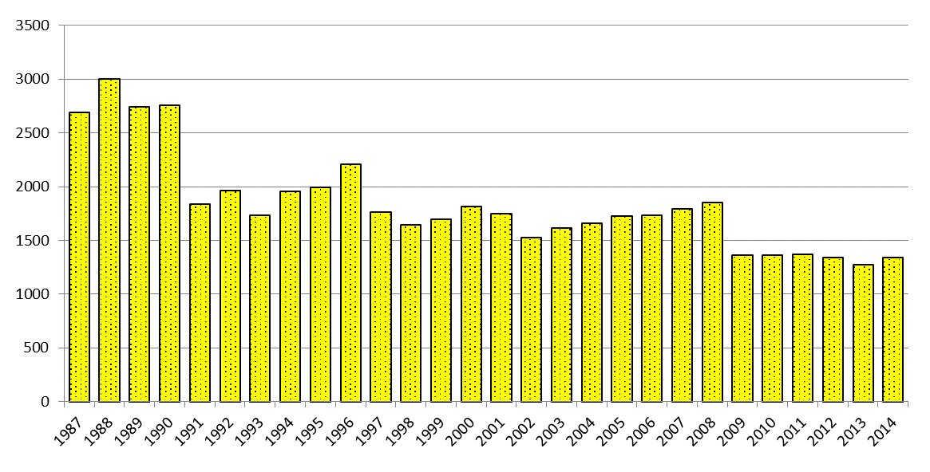

Zdroj: MPO, ČGS

Domácí spotřeba skutečnost křemenných písků - skutečnost (2000-2014) a výhled (2015-2020),[tis. t]

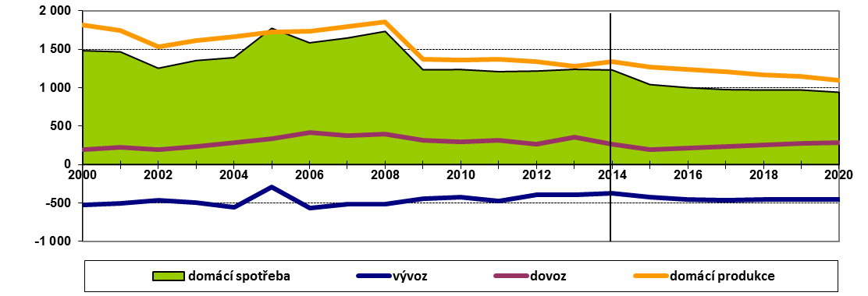

Zdroj: ČGS, MPO

#### Živce a živcové suroviny

Trojici nejvýznamnějších nerud uzavírají živcové suroviny, které se prosadily hlavně v posledním desetiletí. Téměř 90 % živců je spotřebováváno ve sklářském a keramickém průmyslu. Česká ložiska živcových surovin jsou jednak vázána na primární zdroje (leukokrátní granitoidy, pegmatity), jednak na zdroje sekundární (živcové štěrkopísky a písky). Mezi nejvýznamnější ložiska patří ložisko leukokrátního granitu Krásno, ložisko pegmatitu Luženičky a ložisko živcových štěrkopísků Halámky na horním toku Lužnice. Surovina z oblasti sedimentů řeky Jihlavy (Bratčice, Hrušovany, Žabčice - Smolín) zatím z ekonomických a technologických důvodů využívána není. Živcové suroviny jsou – také s ohledem na obecný trend snižování energetické náročnosti – velmi žádanou surovinou. Díky obsahu alkálií dochází při přidání živcových surovin do sklářského kmene či keramických hmot ke snížení teploty tavení a tím i ke snížení potřebné energie. Jedná se tedy o vysoce moderní a k životnímu prostředí „ohleduplnou nerostnou surovinu“. Celkové zásoby živcových surovin v ČR jsou sice poměrně rozsáhlé, do budoucna však může být problémem adekvátní náhrada nejvýznamnějších výše zmíněných ložisek (Krásno, Luženičky, Halámky). **Proto je žádoucí zaměřit se v následující dekádě na vyhledání kvalitních náhradních lokalit**. ČR patří mezi přední producenty živcových surovin jak v evropském, tak i světovém měřítku.

**Těžba živcových surovin v ČR v letech 1987 – 2014 (tis. tun)**

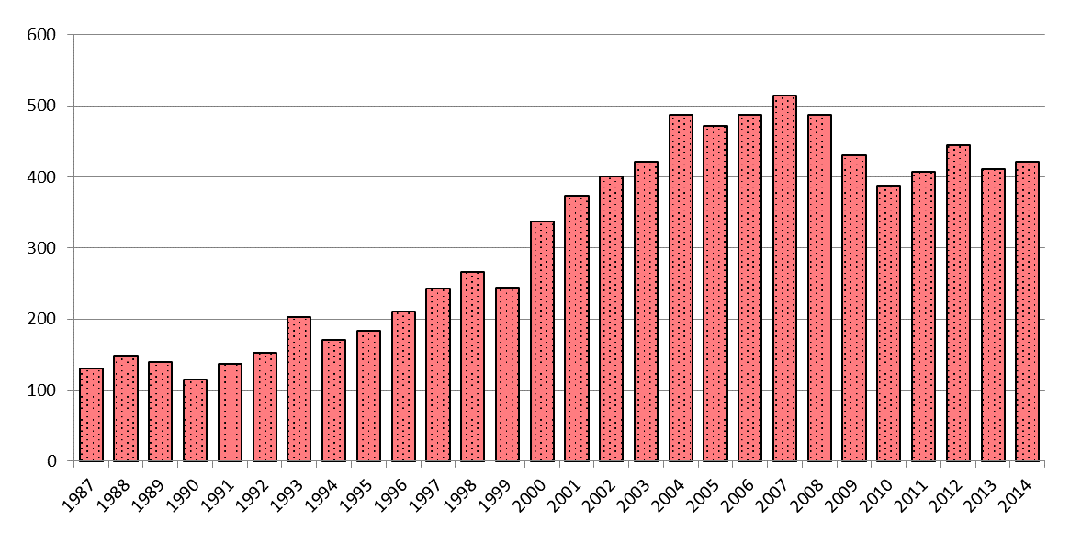

Zdroj: MPO, ČGS

Těžba živců v České republice

|  |  |  |  |  |  |
| --- | --- | --- | --- | --- | --- |
|  | **2010** | **2011** | **2012** | **2013** | **2014** |
| **Těžba (tis. t)** | 388 | 407 | 445 | 411 | 422 |

Ložiska a zásoby živců v České republice

|  |  |  |  |  |  |
| --- | --- | --- | --- | --- | --- |
| **Počet ložisek** | **Počet těžených ložisek** | **Počet dobývacích prostorů** | **Zásoby celkem (tis. t)**  **k 1. 1. 2015** | **Zásoby bilanční volné (tis. t)**  **k 1. 1. 2015** | **Zásoby vytěžitelné (tis. t)**  **k 1. 1. 2015** |
| 36 | 9 | 16 | 69 729 | 42 455 | 23 887 |

Zdroj: ČGS, MPO

Domácí spotřeba živců – skutečnost (2000–2014) a výhled (2015–2020), [tis. t]

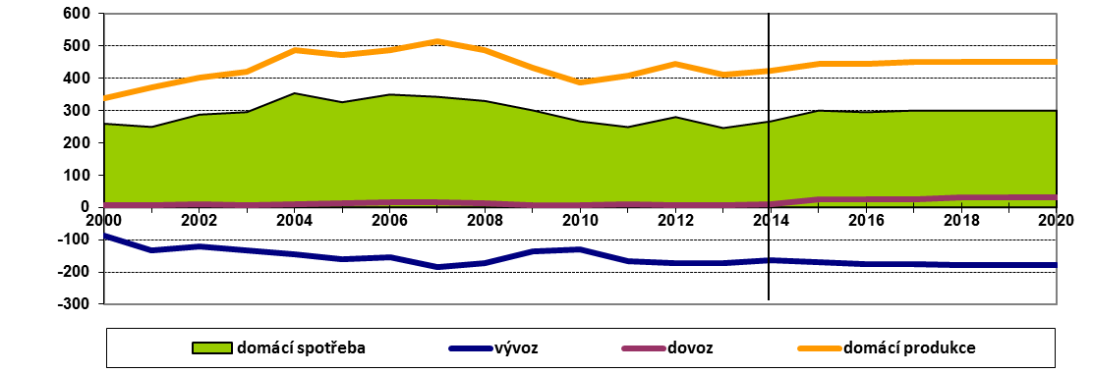

Zdroj: ČGS, MPO

#### Bentonity a jíly

**Bentonity** byly tradičně nejvíce využívány ve slévárenství při peletizaci železných rud. Klesající poptávka po peletizované železné rudě ovlivnila počátkem 90. let výrazně i poptávku po bentonitu. Surovina nacházela postupně nová moderní použití, např. sorbenty v katalyzátorech a filtrech, farmacie, kosmetika, steliva, ekologické stavitelství. Rozhodující zásoby bentonitů jsou soustředěny do oblasti Doupovských hor a Českého středohoří.

Významnou nerudní surovinou jsou také **jíly**, které se člení na jíly pórovinové, žáruvzdorné na ostřivo, žáruvzdorné ostatní a jíly keramické nežáruvzdorné. Zdroje jílů jsou známé jednak z kladensko – rakovnické pánve, jednak z křídových a terciérních pánví, výjimečně jsou i kvartérního stáří. ČR patří také mezi producenty diatomitu a křemelinových jílů s cca 3% podílem na světové těžbě. Životnost zásob ložisek jílů celkem přesahuje 150 let, zásoby nejkvalitnějších typů jsou však podstatně nižší. Jíly se nejvíce používají v keramické výrobě, jako žáruvzdorné materiály, plnidla, těsnící hmoty či v papírenství.

**Těžba bentonitů v ČR v letech 1987 – 2014 (tis. tun)**

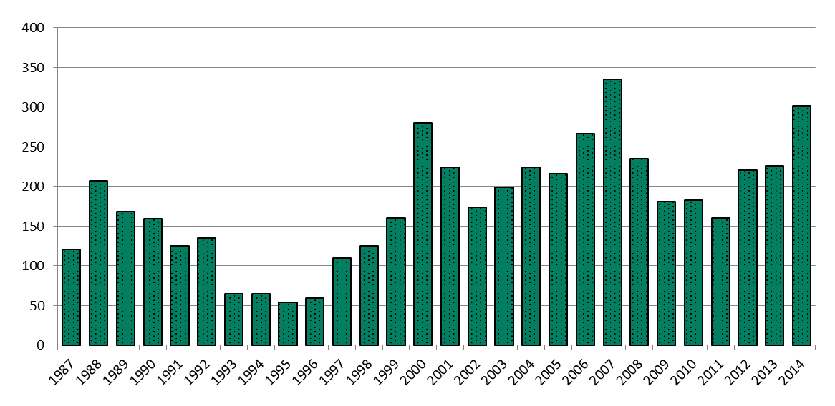

Zdroj: MPO, ČGS

Těžba bentonitů v České republice

|  |  |  |  |  |  |
| --- | --- | --- | --- | --- | --- |
|  | **2010** | **2011** | **2012** | **2013** | **2014** |
| **Těžba (tis. t)** | 183 | 160 | 221 | 226 | 302 |

Ložiska a zásoby bentonitů v České republice

|  |  |  |  |  |  |
| --- | --- | --- | --- | --- | --- |
| **Počet ložisek** | **Počet těžených ložisek** | **Počet dobývacích prostorů** | **Zásoby celkem (tis. t)**  **k 1. 1. 2015** | **Zásoby bilanční volné (tis. t)**  **k 1. 1. 2015** | **Zásoby vytěžitelné (tis. t)**  **k 1. 1. 2015** |
| 37 | 8 | 18 | 306 992 | 189 546 | 30 493 |

Těžba jílů v České republice

|  |  |  |  |  |  |
| --- | --- | --- | --- | --- | --- |
|  | **2010** | **2011** | **2012** | **2013** | **2014** |
| **Těžba (tis. t)** | 429 | 499 | 484 | 465 | 518 |

Ložiska a zásoby jílů v České republice

|  |  |  |  |  |  |
| --- | --- | --- | --- | --- | --- |
| **Počet ložisek** | **Počet těžených ložisek** | **Počet dobývacích prostorů** | **Zásoby celkem (tis. t)**  **k 1. 1. 2015** | **Zásoby bilanční volné (tis. t)**  **k 1. 1. 2015** | **Zásoby vytěžitelné (tis. t)**  **k 1. 1. 2015** |
| 121 | 15 | 49 | 922 364 | 513 976 | 42 102 |

Zdroj: ČGS, MPO

Domácí spotřeba bentonitů – skutečnost (2000–2014) a výhled (2015–2020), [tis. t]

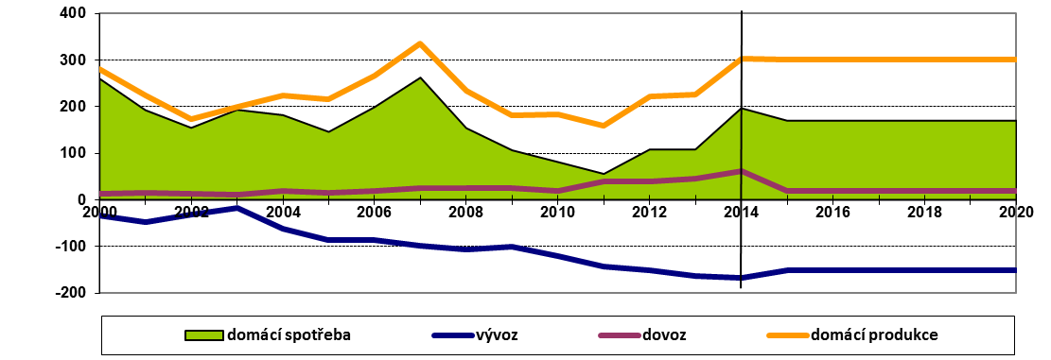

Zdroj: ČGS, MPO

**Těžba jílů v ČR v letech 1987 – 2014 (tis. tun)**

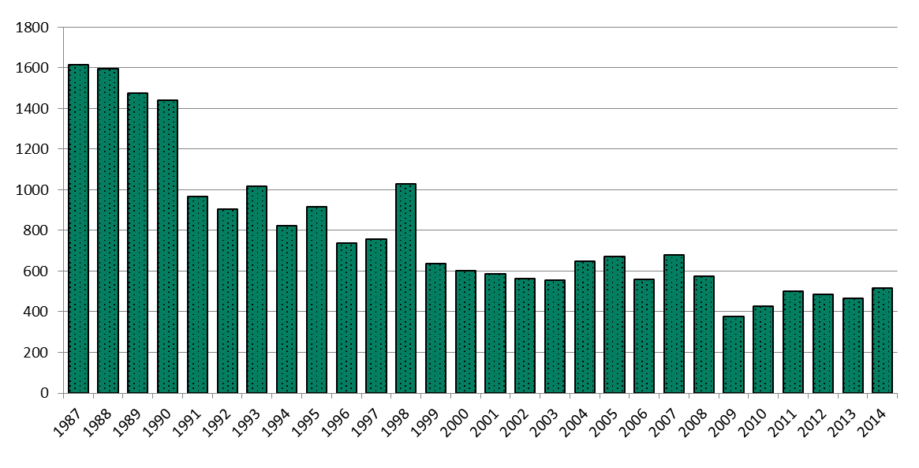

Zdroj: MPO, ČGS

Domácí spotřeba jílů - skutečnost (2000-2014) a výhled (2015-2020), [tis. t]

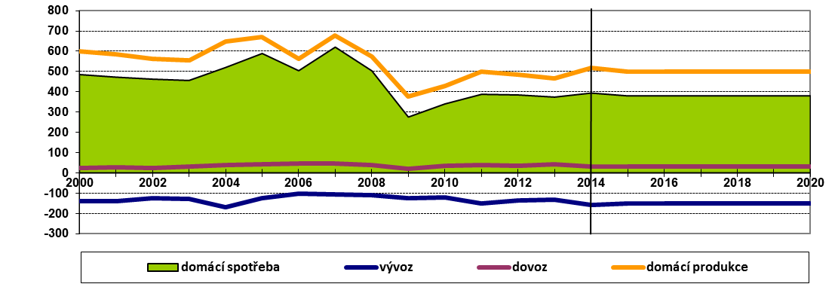

Zdroj: ČGS, MPO

#### Vápence a cementářské suroviny

Vápence jsou průmyslově velmi významnou nerostnou surovinou, jejíž zásoby v ČR jsou zdánlivě rozsáhlé, reálně jsou však silně limitovány faktem, že se jejich významná část nachází v chráněných krajinných oblastech (Český kras, Moravský kras), či v oblastech, které jsou díky velké morfologické členitosti krajinně, botanicky či zoologicky cenné. Výskyty vápenců v Čechách: nejdůležitější a největší ložisková oblast např. ložiska Koněprusy, Kozolupy-Čeřinka, Kosoř-Hvížďalka a dále na Moravě je nejdůležitější oblast např. ložiska Mokrá u Brna, Hranice-Černotín; dalšími důležitými ložisky jsou Prachovice, Vitošov-Lesnice, Štramberk a Úpohlavy.

Zásoby vápenců v kategorii průmyslových zásob dosahují cca 150 leté životnosti při současné úrovni těžby, díky čemuž jsou vápence naší kvantitativně nejvíce využívanou nerudní surovinou. Těžba vápenců a cementářských surovin je zpravidla přímo navázána na vyspělý zpracovatelský průmysl, tj. na výrobu stavebních hmot (vápno, cement, maltoviny, drtě, dekorační a stavební kámen), která má na našem území dlouholetou tradici. V posledních 20 letech je významná část produkce vápenců využívána k odsíření uhelných elektráren, což přispělo k zásadní ekologizaci české energetiky, samozřejmě za cenu zvýšení těžby této suroviny, často se vyskytující v přírodovědně hodnotných oblastech. Vápence jsou dále používány v hutnictví, chemickém a potravinářském průmyslu a také ve sklářském a keramickém průmyslu.

**Těžba vápenců v ČR v letech 1987 – 2014 (tis. tun)**

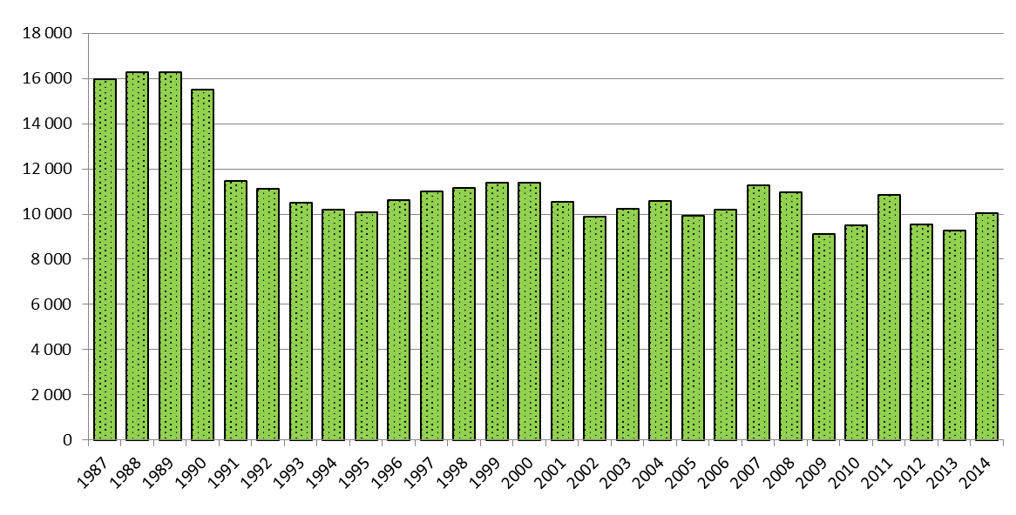

Zdroj: MPO, ČGS

Těžba vápenců v České republice

|  |  |  |  |  |  |
| --- | --- | --- | --- | --- | --- |
|  | **2010** | **2011** | **2012** | **2013** | **2014** |
| **Těžba (tis. t)** | 9 485 | 10 859 | 9 549 | 9 270 | 10 041 |

Ložiska a zásoby vápenců v České republice

|  |  |  |  |  |  |
| --- | --- | --- | --- | --- | --- |
| **Počet ložisek** | **Počet těžených ložisek** | **Počet dobývacích prostorů** | **Zásoby celkem (tis. t)**  **k 1. 1. 2015** | **Zásoby bilanční volné (tis. t)**  **k 1. 1. 2015** | **Zásoby vytěžitelné (tis. t)**  **k 1. 1. 2015** |
| 85 | 22 | 41 | 4 223 705 | 2 705 324 | 1 326 321 |

Zdroj: ČGS, MPO

Domácí spotřeba vápenců - skutečnost (2000-2014) a výhled (2015-2020), [tis. t]

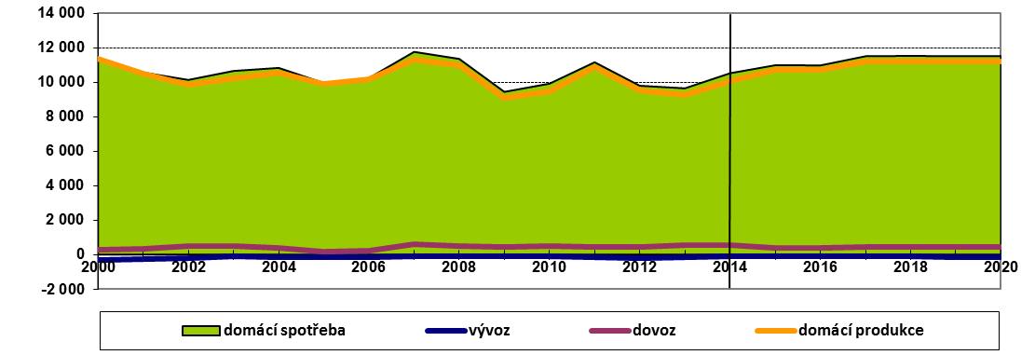

Zdroj: ČGS, MPO

#### Grafit

Grafit byl v minulosti významnou českou nerudní surovinou, poslední příležitostně povrchově těžené ložisko na severní Moravě ukončilo těžbu v roce 2009, hlubinná ložiska s kvalitní surovinou na Českokrumlovsku byla uzavřena již v roce 2003. Přesto se jedná o významnou surovinu, o čemž nejlépe svědčí fakt, že byl grafit zařazen mezi 14, resp. 21 kritických (superstrategických) komodit EU. Naprostou dominanci ve světové produkci má Čína. Grafit je však kromě tradičních oblastí využití používán v řadě strategických odvětví, např. jaderná energetika či raketový a zbrojní průmysl. Obnovení těžby na některém domácím ložisku by proto mělo pozitivní vliv na surovinovou bezpečnost ČR.

Těžba grafitu v České republice

|  |  |  |  |  |  |
| --- | --- | --- | --- | --- | --- |
|  | **2010** | **2011** | **2012** | **2013** | **2014** |
| **Těžba (tis. t)** | 0 | 0 | 0 | 0 | 0 |

Ložiska a zásoby grafitu v České republice

|  |  |  |  |  |  |
| --- | --- | --- | --- | --- | --- |
| **Počet ložisek** | **Počet těžených ložisek** | **Počet dobývacích prostorů** | **Zásoby celkem (tis. t)**  **k 1. 1. 2015** | **Zásoby bilanční volné (tis. t)**  **k 1. 1. 2015** | **Zásoby vytěžitelné (tis. t)**  **k 1. 1. 2015** |
| 8 | 0 | 3 | 14 159 | 3 712 | 50 |

Zdroj: ČGS, MPO

Domácí spotřeba grafitu: skutečnost (2000–2014) a výhled (2015–2020), [tis. t]

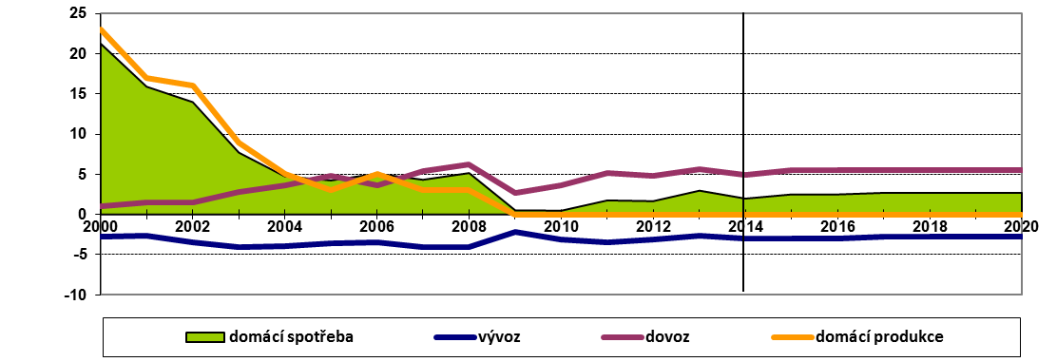

Zdroj: ČGS, MPO

#### Sádrovec

Sádrovec je důležitou přísadou do cementu a dalších produktů. ČR disponuje zásobami přírodního sádrovce. S ohledem na přebytek produkce syntetického sádrovce ve středoevropském regionu, který vzniká jako produkt odsíření uhelných elektráren, je těžba přírodního sádrovce nízká. Existuje jediné těžené ložisko přírodního sádrovce v ČR, v Kobeřicích na Opavsku, jehož produkce v posledních dvou dekádách razantně poklesla.

Těžba sádrovce v České republice

|  |  |  |  |  |  |
| --- | --- | --- | --- | --- | --- |
|  | **2010** | **2011** | **2012** | **2013** | **2014** |
| **Těžba (tis. t)** | 5 | 11 | 14 | 11 | 11 |

Ložiska a zásoby sádrovce v České republice

|  |  |  |  |  |  |
| --- | --- | --- | --- | --- | --- |
| **Počet ložisek** | **Počet těžených ložisek** | **Počet dobývacích prostorů** | **Zásoby celkem (tis. t)**  **k 1. 1. 2015** | **Zásoby bilanční volné (tis. t)**  **k 1. 1. 2015** | **Zásoby vytěžitelné (tis. t)**  **k 1. 1. 2015** |
| 5 | 1 | 3 | 504 215 | 326 979 | 2 247 |

Zdroj: ČGS, MPO

**Těžba sádrovce v ČR v letech 1987 – 2014 (tis. tun)**

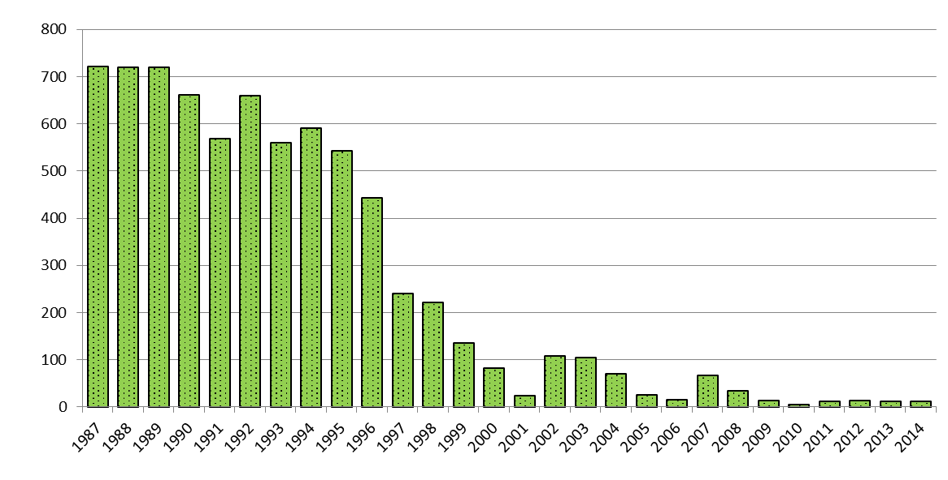

Zdroj: MPO, ČGS

Domácí spotřeba sádrovce: skutečnost (2000–2014) a výhled (2015–2020), [tis. t]

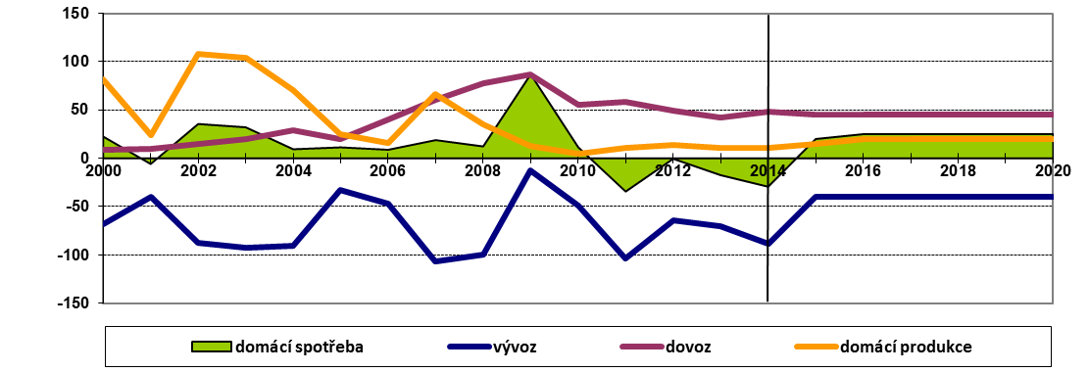

Zdroj: ČGS, MPO

###### Stavební suroviny

ČR disponuje rovněž solidním nerostně surovinovým potenciálem stavebních surovin. Pro tuto skupinu surovin, nezbytných pro stavební výrobu a stavebnictví obecně, je charakteristické lokální či regionální využití ložisek. Environmentálně i ekonomicky prioritní varianta, totiž využívání více menších či středně velkých ložisek stavebních surovin, která umožňuje pro krajinu únosnou těžbu, je v některých regionech limitovaná. Prioritou odvětví stavebních surovin je vyšší využití lokálních zdrojů stavebních surovin při výstavbě liniových staveb tam, kde to dovolují technologické vlastnosti místních stavebních surovin. Uvedené řešení v sobě synergicky spojuje ekonomická i environmentální pozitiva.

Na našem území se nachází 207 výhradních ložisek **štěrkopísků**, z nich bylo v roce 2014 těženo 80, a z celkových 342 ložisek nevyhrazeného nerostu bylo těženo 117. Z celkových 319 výhradních ložisek **stavebního kamene** bylo v roce 2014 těženo 169, a z celkových 219 ložisek nevyhrazeného nerostu bylo těženo 60. Z celkových 131 výhradních ložisek **cihlářské suroviny** bylo v roce 2014 těženo pouze 14, a z celkových 123 ložisek nevyhrazeného nerostu bylo těženo pouhých 6. Z celkových 159 výhradních ložisek **kamene pro hrubou a ušlechtilou kamenickou výrobu** („dekorační kámen“) bylo v roce 2014 těženo 52, a z celkových 69 ložisek nevyhrazeného nerostu bylo těženo 26. Produkce na ložiscích cihlářské suroviny a dekoračního kamene jsou územně stabilizované.

Regionálně nerovnoměrná distribuce zdrojů stavebních surovin je kromě rozmístění ložisek dobře patrná také při rozčlenění objemů těžby stavebního kamene podle regionů (okresů). Při podrobné analýze je možné vyčlenit okresy s nulovou těžbou stavebního kamene, okresy s průměrnou těžbou či naopak okresy s nadprůměrně vysokou těžbou. Regionální distribuce produkce stavebních surovin jasně ukazuje, že „problém se nejmenuje těžba, ale spotřeba“, když je patrné, že např. okresy s vysokou produkcí stavebních surovin (např. klín mezi okresy Brno-venkov, Šumperk a Nový Jičín) jsou rozmístěny v přímém sousedství oblastí postrádajících vhodné zdroje (typicky např. oblast moravsko-slovenského pomezí) a slouží k zásobení nejen sebe sama, ale také přilehlých regionů. Naproti tomu oblast Českomoravské vrchoviny (kraj Vysočina) a část jižních Čech, kde probíhá těžba stavebního kamene na řadě malých či středně velkých ložisek, nevykazuje extrémní výkyvy ve výši produkce suroviny v jednotlivých okresech a je evidentně oblastí s únosnou těžbou stavebních surovin.

Dobývací prostory těžených stavebních surovin dle krajů - dle Bilance zásob ČR

| **Kraj** | **Stavební kámen** | **Štěrkopísky, písky** | **Dekorační kámen** | **Cihlářská surovina** |
| --- | --- | --- | --- | --- |
| **Středočeský + Praha** | 28 | 16 | 10 | 2 |
| **Jihočeský** | 20 | 7 | 8 | 2 |
| **Plzeňský** | 14 | 2 | 6 | 1 |
| **Karlovarský** | 9 | 5 | 1 | 1 |
| **Ústecký** | 16 | 11 | 2 | 2 |
| **Liberecký** | 8 | 5 | 4 | 0 |
| **Královéhradecký** | 4 | 5 | 5 | 2 |
| **Pardubický** | 16 | 4 | 5 | 2 |
| **Vysočina** | 17 | 0 | 10 | 0 |
| **Jihomoravský** | 13 | 10 | 0 | 4 |
| **Olomoucký** | 21 | 11 | 10 | 2 |
| **Moravskoslezský** | 8 | 4 | 2 | 1 |
| **Zlínský** | 2 | 2 | 0 | 5 |
| **CELKEM ČR** | 176 | 82 | 63 | 24 |

Zdroj: ČBÚ, ČGS, MPO

Životnost zásob povolených v rámci hornické činnosti

|  |  |  |
| --- | --- | --- |
|  | **Průměrná produkce za posledních 5 let**  **2008 – 2013 (v tis. m3)** | **Životnost zásob na využívaných výhradních ložiskách opírající se o zásoby s povolenou hornickou činností dle POPD** |
| **Stavební kámen – výhradní** | 12 194 | 40 let |
| **Štěrkopísky, písky – výhradní** | 6 369 | 30 let |
| **Dekorační kámen – výhradní** | 188 | > 150 let |
| **Cihlářská surovina – výhradní** | 878 | cca 45 let |
| **Štěrkopísky, písky – nevýhradní – těžby v rámci ČPHZ** | 4 804 | 10 let |

Zdroj: ČGS, MPO

Ve středním a dlouhodobém výhledu má stavebnictví a průmysl stavebních hmot dostatečné rezervy výrobních kapacit, problémem může být reálná disponibilita zásob. V tomto segmentu postupně narůstá význam ložisek nevyhrazených nerostů stavebních surovin (především štěrkopísků), která jsou součástí pozemku, oproti výhradním ložiskům stavebních surovin, která jsou ve vlastnictví státu. U této kategorie ložisek je vhodné dále zpřesňovat jejich evidenci.

#### Faktory, ovlivňující těžbu stavebních surovin:

* poptávka na domácím trhu, poptávka v příhraničních regionech,
* kondice stavebního průmyslu,
* konkurence dovážených hotových stavebních výrobků,
* zájmy ochrany přírody a krajiny,
* v některých případech obtížně řešitelné střety zájmů mezi těžaři a vlastníky nemovitostí,
* požadavky na kvalitu produkce a úroveň technologické kázně těžby stavebních surovin a výroby stavebních materiálů,
* využívání recyklovaných materiálů snižuje u některých komodit potřebu využívat primární zdroje,
* neprovázanost sektorových strategií a informačních systémů, která by umožňovala lépe vyžívat lokální zdroje stavebních surovin pro nadregionální stavby dopravní infrastruktury.

#### Kámen pro hrubou a ušlechtilou kamenickou výrobu (tzv. dekorační kámen)

Surovinou jsou všechny druhy pevných hornin magmatického, sedimentárního i metamorfního původu, které jsou blokově dobyvatelné a svými vlastnostmi vyhovují buď pro hrubou kamenickou výrobu (obrubníky, dlažební kostky, stavební bloky apod.) nebo pro ušlechtilou výrobu (kamenické, kamenosochařské a speciální práce). Určující pro hrubou kamenickou výrobu je mineralogicko-petrografické složení, fyzikálně mechanické vlastnosti, struktura, textura, blokovitost atd. U suroviny pro ušlechtilou výrobu se hodnotí především vzhled, barevnost, leštitelnost a trvanlivost horniny.

V současnosti se v ČR jako kámen pro hrubou a ušlechtilou kamenickou výrobu nejčastěji uplatňují hlubinné vyvřeliny (především granitoidní horniny), které tvoří zhruba 70% těžených výhradních ložisek, na celkové těžbě se podílejí cca 65%. Více než 20% podíl na těžbě z výhradních ložisek zaujímají břidlice a cca 8% podíl pískovce.

Za dekorační kámen je považován i blokově dobyvatelný pískovec či opuka, které nejsou vyhrazeným nerostem. Jedná se o sedimentární horniny, které se díky svému rozšíření u nás využívají již od středověku jak k náročným kamenickým a sochařským pracím, tak i k hrubé kamenické výrobě, a to ve významném měřítku. Nyní jsou často využívány k opravám a rekonstrukcím významných památek, stavěných původně z těchto přírodních materiálů.

Celkový objem těžby dekoračních kamenů je poměrně stabilní, v posledních letech se pohybuje v rozmezí 180 až 300 tis. m3, nevýhradní těžba stagnuje kolem 40 tis. m3. Využívání stávajících ložisek (63 výhradních a 23 nevýhradních ložisek) je považováno za územně stabilizované, a proto je nezbytné podporovat stávající záměry v jejich rozvoji. Ložiska dekoračních kamenů jsou rozmístěna značně nepravidelně, v závislosti na geologické stavbě území. Dekorační kámen je jedinou stavební surovinou, která je obchodovatelná celosvětově.

**Těžba kamene pro kamenickou výrobu v ČR v letech 1987 – 2014 (tis. tun)**

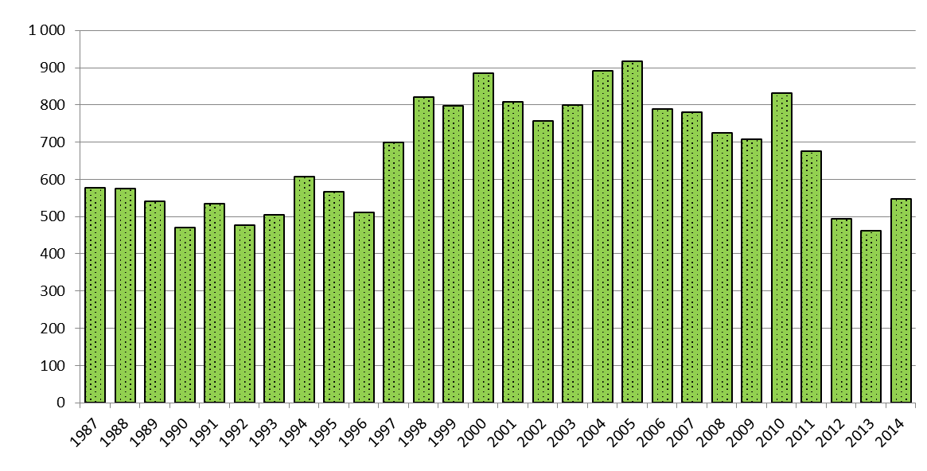

Zdroj: MPO, ČGS, ČSÚ

Těžba kamene pro hrubou a ušlechtilou kamenickou výrobu v České republice

|  |  |  |  |  |  |
| --- | --- | --- | --- | --- | --- |
|  | **2010** | **2011** | **2012** | **2013** | **2014** |
| **Těžba (tis. t)** | 831 | 677 | 494 | 461 | 548 |

Ložiska a zásoby kamene pro hrubou a ušlechtilou kamenickou výrobu v České republice

|  |  |  |  |  |  |
| --- | --- | --- | --- | --- | --- |
| **Počet ložisek** | **Počet těžených ložisek** | **Počet dobývacích prostorů** | **Zásoby celkem**  **(tis. m3)**  **k 1. 1. 2015** | **Zásoby bilanční volné (tis. m3)**  **k 1. 1. 2015** | **Zásoby vytěžitelné (tis.m3)**  **k 1. 1. 2015** |
| 159 | 52 | 130 | 215 659 | 166 308 | 89 801 |

Zdroj: ČGS, MPO

Domácí spotřeba dekoračních kamenů: skutečnost (2000-2014) a výhled (2015-2020), [tis. t]

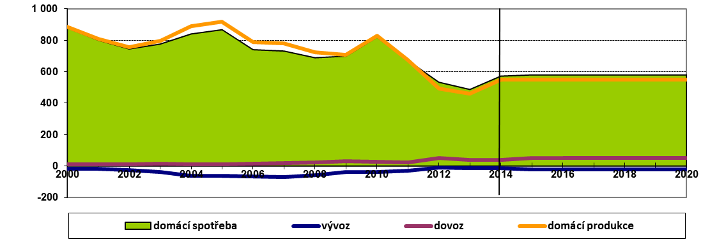

Zdroj: ČGS, MPO

#### Kamenivo

Pojem kamenivo v sobě zahrnuje stavební kámen a štěrkopísky, tedy dvě nejdůležitější stavební suroviny. Přes výkyvy na stavebním trhu je žádoucí nezanedbávat přípravu rezervních lokalit pro budoucí využití v těch regionech, kde lze očekávat nárůst spotřeby nebo kde jsou dotěžovaná v současnosti využívaná ložiska. Těžba stavebních surovin v blízkosti míst jejich spotřeby je nejen ekonomická, ale zejména ohleduplná k životnímu prostředí. Přesnou lokalizaci ložisek stavebních surovin, včetně kvalitativních parametrů, využitelných pro chystané liniové stavby, má k dispozici ČGS. Problematika zdrojů stavebního kamene a štěrkopísků v jednotlivých částech ČR je podrobně rozpracovávána v regionálních surovinových koncepcích, které zpracovala ČGS pro potřeby všech krajských úřadů a které budou v návaznosti na schválení státní surovinové politiky aktualizovány formou rozpracování státní surovinové politiky do větší podrobnosti pro podmínky regionů.

**Těžba stavebního kamene a štěrkopísků v ČR v letech 1987 – 2014 (tis. m3)**

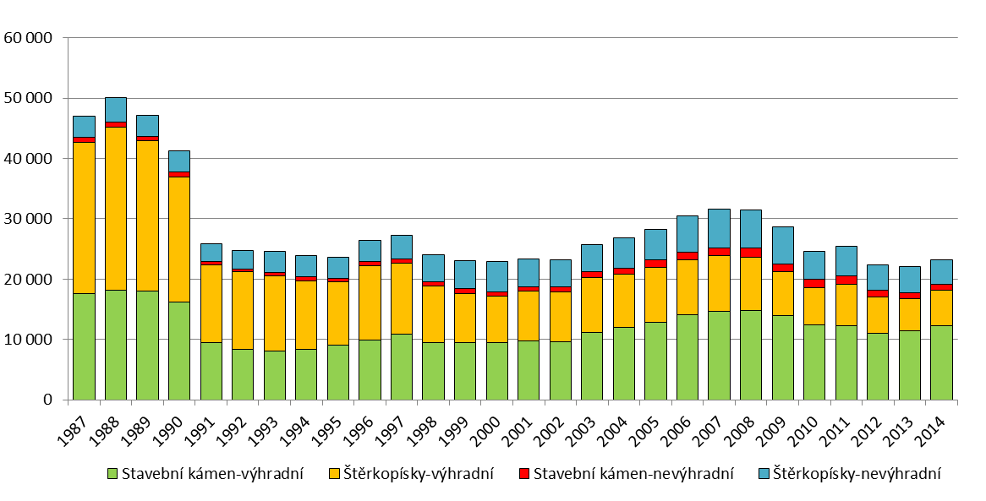

Zdroj: MPO, ČGS

#### Stavební kámen

Ve státní Bilanci je vedeno cca 320 výhradních ložisek stavebního kamene, z toho je cca 170 ložisek těžených. Poptávka po stavebním kameni závisí na růstu stavební výroby. Na začátku 90. let došlo k poklesu objemu těžby stavebního kamene zhruba na polovinu. Od roku 2003 do roku 2008 vykazovala těžba stavebního kamene vzestupnou tendenci, a to meziročně o cca 7-10 %. V letech 2009-2013 však těžba v důsledku krize poklesla, v zásadě přesně kopírovala hospodářskou recesi útlumu stavební výroby. V posledních pěti letech se již výhradní těžba (174 využívaných ložisek) ustálila kolem 12 mil. m3 ročně. Těžba nevýhradní (celkem 60 ložisek) je spíše doplňkovou záležitostí – na celkové produkci se podílí pouze cca 7-9 %.

Ekonomická využitelnost celé řady nevyužívaných výhradních „rezervních“ ložisek stavebního kamene je ve střednědobém či dlouhodobém horizontu limitovaná, z důvodu koincidence s prvky ochrany přírody a krajiny.

Těžba stavebního kamene v České republice

|  |  |  |  |  |  |
| --- | --- | --- | --- | --- | --- |
|  | **2010** | **2011** | **2012** | **2013** | **2014** |
| **Těžba (tis. m3)** | 13 851 | 13 574 | 12 081 | 12 389 | 13 323 |

Ložiska a zásoby stavebního kamene v České republice

|  |  |  |  |  |  |
| --- | --- | --- | --- | --- | --- |
| **Počet ložisek** | **Počet těžených ložisek** | **Počet dobývacích prostorů** | **Zásoby celkem**  **(tis. m3)**  **k 1. 1. 2015** | **Zásoby bilanční volné (tis. m3)**  **k 1. 1. 2015** | **Zásoby vytěžitelné (tis.m3)**  **k 1. 1. 2015** |
| 319 | 172 | 262 | 3 396 235 | 3 057 914 | 649 252 |

Zdroj: ČGS, MPO

Domácí spotřeba stavebního kamene – skutečnost (2000-2014) a výhled (2015-2020), [tis. t]

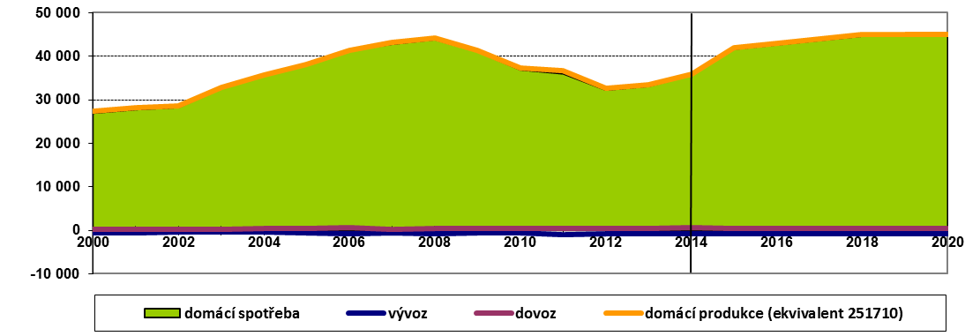

Zdroj: ČGS, MPO

#### Štěrkopísky

Obdobně jako v případě stavebního kamene, došlo na začátku 90. let k poklesu objemu těžby zhruba na polovinu. Objem těžby na nevýhradních ložiscích se od roku 1999, kdy začala být těžba nevýhradních ložisek statisticky opět sledována, stabilně pohyboval mezi 4,5 až 5 mil. m3 ročně. V roce 2005 dosáhla oficiální těžba na těchto ložiscích téměř 5,1 mil. m3, což činilo více než třetinu celkové těžby štěrkopísků. O rok později pak stoupla na 5,9 mil. m3, tj. téměř 40 % těžby celkové. Zároveň až do stabilizace v roce 2007 vzrůstal celkový objem i podíl těžby na ložiscích nevýhradních. V letech 2007 až 2009 již výrazně překročila 6 mil. m3, což představovalo cca 40% podíl. V roce 2010 se již plně projevily krizové jevy související s propadem stavební výroby, zastavením či odložením některých plánovaných liniových staveb a na to navázaným propadem spotřeby stavebních surovin, štěrkopísky nevyjímaje. S ohledem na to byla vykázána nevýhradní těžba jen ve výši 4,5 mil. m3 a těžba na výhradních ložiscích pouze ve výši 6,2 mil. m3 štěrkopísků, což byl bezkonkurenčně nejnižší objem v historii samostatné ČR. O něco menšímu propadu čelí v posledních letech nevýhradní těžba štěrkopísků. Zásoby těžených ložisek štěrkopísků jako nevyhrazeného nerostu mimo výhradní ložiska jsou odhadovány na cca 50 mil. m3, reálné (nehodnocené, tj. potenciální) zásoby této suroviny jsou však podstatně vyšší. V posledních třech letech jsou objemy těžeb velmi stabilní – cca 6-7 mil. m3 (výhradní) + 5 mil. m3 (nevýhradní).

Štěrkopísky jsou jedinou stavební surovinou, jejíž nevýhradní těžba není jen doplňkovou záležitostí, ale na celkové produkci se poslední dobou podílí zhruba 40 - 45 %. Největší produkce štěrkopísků se realizuje ve Středočeském, Ústeckém, Jihomoravském, Olomouckém a Jihočeském kraji (ložiska Halámky, Račice-Předonín 1 a 2, Unčovice-Náklo, Čeperka 1, Hrušovany u Brna, Ledčice, dále Zlosyň 3, Zálezlice-Chlumín, Otradovice, Křenek, Žabčice).

Těžba štěrkopísků v České republice

|  |  |  |  |  |  |
| --- | --- | --- | --- | --- | --- |
|  | **2010** | **2011** | **2012** | **2013** | **2014** |
| **Těžba (tis. m3)** | 10 787 | 11 855 | 10 344 | 9 643 | 9 816 |

Ložiska a zásoby štěrkopísků v České republice

|  |  |  |  |  |  |
| --- | --- | --- | --- | --- | --- |
| **Počet ložisek** | **Počet těžených ložisek** | **Počet dobývacích prostorů** | **Zásoby celkem**  **(tis. m3)**  **k 1. 1. 2015** | **Zásoby bilanční volné (tis. m3)**  **k 1. 1. 2015** | **Zásoby vytěžitelné (tis.m3)**  **k 1. 1. 2015** |
| 203 | 79 | 171 | 4 215 484 | 2 980 831 | 381 288 |

Zdroj: ČGS, MPO

Domácí spotřeba štěrkopísků – skutečnost (2000-2014) a výhled (2015-2020), [tis. t]

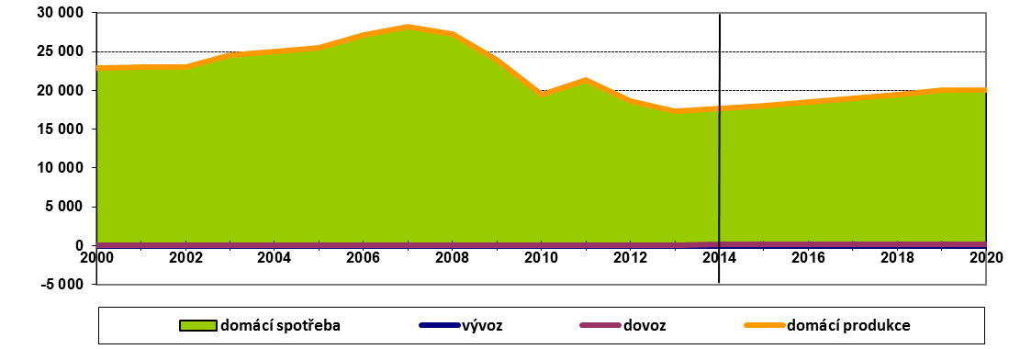

Zdroj: ČGS, MPO

#### Cihlářská surovina

Pokles těžby po roce 1990 postihl cihlářské suroviny nejméně ze všech stavebních surovin – těžba poklesla o cca 20 - 30%, v současné době se pohybuje v rozmezí 800 - 1000 tis. m3/rok. Jedná se však o jedinou stavební surovinu, jejíž produkce se v posledních letech nestabilizovala, ale naopak dochází k jejímu dalšímu pozvolnému poklesu. Výrazná intenzifikace těžeb se do budoucna nepředpokládá, spíše se předpokládá koncentrace výroby do omezeného počtu velkokapacitních cihelen. Některé regiony jsou pokryty dovozem již hotových výrobků a stavebních prvků.

V cihlářském průmyslu byl podstatně rozšířen sortiment zdících materiálů a pálené střešní krytiny při současném zvýšení výrobních kapacit a kvality produkce. Výroba děrovaných cihelných bloků s vysokým tepelným odporem představuje novou generaci výrobků tohoto oboru. Výhled ve střednědobém časovém horizontu předpokládá kromě koncentrace výroby do omezeného počtu velkokapacitních cihelen, další zvyšování užitné hodnoty výrobků a snižování energetické náročnosti. Problémem zůstává nerovnoměrné rozložení ložisek cihlářské suroviny na ploše území státu a tlak na zástavbu i těch území, která byla dříve považována za surovinovou rezervu cihlářských surovin. Mezi nejvýznamnější lokality patří např. Dolní Bukovsko, Dolní Jirčany, Hevlín, Hranice na Moravě, Novosedly na Moravě, Kostelec nad Orlicí, Bohunice nad Vltavou, Libochovice, Šlapanice a Jezernice.

Těžba cihlářských surovin v České republice

|  |  |  |  |  |  |
| --- | --- | --- | --- | --- | --- |
|  | **2010** | **2011** | **2012** | **2013** | **2014** |
| **Těžba (tis. t)** | 1 836 | 1 942 | 1 850 | 1 589 | 1 508 |

Ložiska a zásoby cihlářských surovin v České republice

|  |  |  |  |  |  |
| --- | --- | --- | --- | --- | --- |
| **Počet ložisek** | **Počet těžených ložisek** | **Počet dobývacích prostorů** | **Zásoby celkem**  **(tis. m3)**  **k 1. 1. 2015** | **Zásoby bilanční volné (tis. m3)**  **k 1. 1. 2015** | **Zásoby vytěžitelné (tis.m3)**  **k 1. 1. 2015** |
| 131 | 18 | 81 | 1 223 893 | 232 522 | 977 224 |

Zdroj: ČGS, MPO

**Těžba cihlářské suroviny v ČR v letech 1987 – 2014 (tis. m3)**

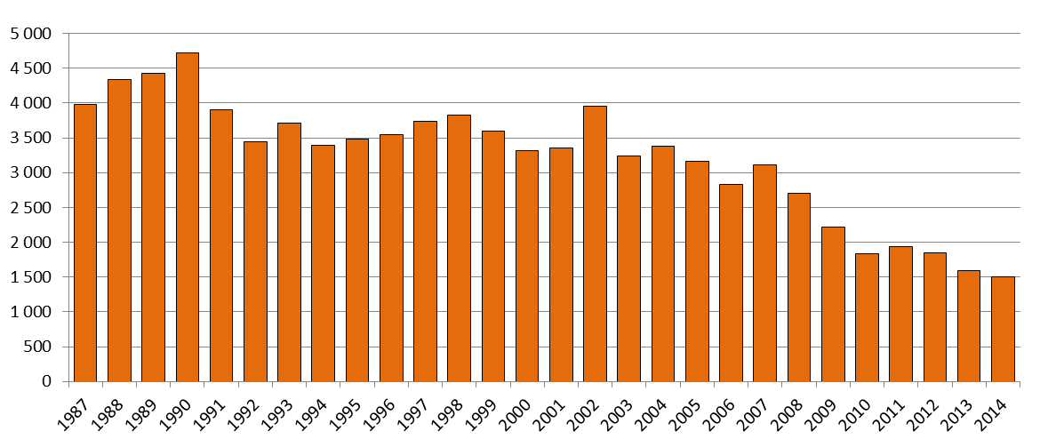

Zdroj: MPO, ČGS

Domácí spotřeba cihlářských surovin – skutečnost (2000-2014) a výhled (2015-2020), [tis. t]

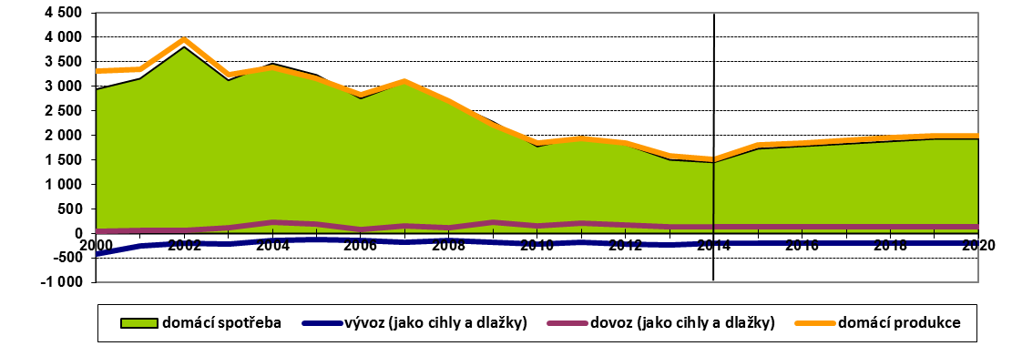

Zdroj: ČGS, MPO

###### Ostatní neenergetické suroviny

#### High-tech suroviny

S vývojem moderních technologií, např. počítačů, mobilních telefonů, LCD obrazovek, optiky, ale i v návaznosti na zcela nové výrobní obory, jako např. nanotechnologie, dochází v některých případech k postupnému posunu zájmu od klasických nerostných komodit ke speciálním komoditám, které nebyly dříve využívány nebo byly dokonce považovány za nežádoucí příměsi „hlavních“ surovin. Jedná se především o různé strategické kovy, resp. tzv. vzácné kovy (minor metals), kritické suroviny EU, ale i o některé speciální nerudy. Řada těchto komodit je přítomna v ekonomicky zajímavých koncentracích např. v odkalištích či jiných reliktech někdejší těžby či úpravy surovin. Na tyto akumulace je převážně pohlíženo jako na nechtěný materiál a zátěž životního prostředí, nicméně v některých případech se může jednat o druhotně vzniklé ložisko mimořádně cenných surovin. Poptávka po těchto komoditách není objemově vysoká, jedná se však o suroviny mimořádně cenné a výrobky z nich mají zpravidla mimořádně vysokou přidanou hodnotu. S ohledem na fakt, že se na tyto nové komodity dřívější průzkumy nezaměřovaly, nemá státní správa relevantní informace o domácím potenciálu v tomto vysoce perspektivním segmentu nerostných zdrojů. S ohledem na to je nezbytné zpracovat úvodní rešerši o možném potenciálu high-tech surovin na teritoriu ČR a zhodnotit potenciál těchto kovů v existujících odpadech z těžby (odkaliště, odvaly), jejichž využití by v sobě synergicky spojilo ekonomický a environmentální profit. V současnosti lze již registrovat zájem soukromých investorů o některé lokality. Jako příklad perspektivní high-tech suroviny s potenciálem na území ČR lze uvést lithium, které se v ČR nachází především Krušných horách. V prostoru Cínovce a okolí bylo v minulosti identifikováno kolem 300 mil. tun rud se zvýšenými obsahy lithia. V této oblasti jsou zajímavé i obsahy Nb, Ta a Rb, které by mohly případnou těžbu ekonomicky zhodnotit. Všechny tyto kovy jsou důležitými komponentami např. pro využití alternativních energetických zdrojů či pro výrobu speciálních materiálů.

#### Netradiční zdroje kovových komodit

Podpora výzkumných činností v oblasti získávání netradičních zdrojů surovin, jako je hledání nových druhů surovin a nových moderních použití známých surovin, včetně využívání netradiční zdrojů (např. polymetalické konkrece), může být jednou z perspektivních oblastí státní surovinové politiky, neboť domácí zdroje rudních surovin jsou velmi limitované. Problematika budoucího využívání netradičních nerostných komodit z mořského dna patří i mezi priority stanovené v rámci rozpracování evropské surovinové strategie Raw Materials Initiative.

ČR jako smluvní stát Úmluvy OSN o mořském právu a jako dlouholetý aktivní člen odborné agentury OSN International Seabed Authority (ISA) přijala vnitřní právní předpis, respektující mezinárodněprávní zásady využívání nerostných zdrojů z mořského dna zákonem č. 158/2000 Sb., o vyhledávání, průzkumu a těžbě nerostných zdrojů z mořského dna za hranicemi pravomocí států. Aplikace tohoto zákona umožňuje podílet se na špičkovém vědeckém, ložiskovém a technologickém výzkumu těchto netradičních a do budoucna jistě perspektivních typů nerostných zdrojů. Základním předpokladem je členství ČR v mezinárodních organizacích Interoceanmetal (IOM) a ISA, které se dané problematice věnují na vědecko-výzkumné, resp. mezinárodně právní bázi. Z hlediska střednědobé perspektivy je pozitivní, že se ČR aktivně angažuje v celosvětovém programu špičkového vědeckého výzkumu možného budoucího využití dalších netradičních zdrojů kovových komodit. S rozvojem nejen automobilového průmyslu nebo výrobou moderní elektroniky, včetně mobilních telefonů, vykazují celosvětově stále větší spotřebu např. prvky vzácných zemin, jejichž zajímavé obsahy jsou v polymetalických konkrecích (kromě obsahů Mn, Fe, Cu, Ni, Zn, Co a Mo) prokázány. Po ukončení průzkumné fáze a výpočtu zásob, vyzve IOM členské státy k jednáním o formě podílnictví na budoucí produkci polymetalických konkrecí či na získávaných kovech, které by v situaci, kdy je ČR zcela závislá na importu všech kovových komodit, mohly z části zásobovat vybraná odvětví českého průmyslu (strojírenství, automobilový průmysl, elektrotechnický průmysl, elektronika, high- tech odvětví).

#### Kritické / superstrategické suroviny EU

Poté, co se objevil závažný celosvětový problém v dodávkách prvků vzácných zemin od monopolního producenta Číny, rozhodla se Evropská komise (EK) prověřit, které nerostné suroviny jsou pro průmysl jejích členských zemí kritické a na jejichž zajištění by se měla soustředit. Tento požadavek byl v souladu s novou evropskou surovinovou strategií Raw Material Initiative.

Nerostné suroviny byly posouzeny z hlediska nenahraditelnosti a rizikovosti jejich dodávek na světový trh. První seznam 14 kritických/superstrategických nerostných surovin publikovala EK v roce 2011. Současně bylo stanoveno, že tento seznam bude přehodnocován každé dva roky. V roce 2013 došlo k přehodnocení seznamu a jeho rozšíření na 20 nerostných surovin. Přitom z původního seznamu byl vypuštěn pouze tantal (zlepšila se jeho dostupnost na mezinárodním trhu). Přepracovaný seznam oficiálně publikovala Evropská komise 26. května 2014 a obsahuje následující nerostné suroviny:

***antimon, beryllium, boráty, kovový křemík, fluorit, fosfátové rudy, galium, germanium, hořčík, chróm, indium, kobalt, koksovatelné uhlí, kovy platinové skupiny, magnesit, niob, prvky lehkých vzácných zemin, prvky těžkých vzácných zemin, přírodní grafit a wolfram***

Seznam má pomoci podpořit získávání kritických surovin přímo na teritoriu Evropské unie a podpořit projekty jejich selektivní těžby a recyklace. Dále seznam pomáhá Evropské komisi při stanovení prioritních požadavků a aktivit, například při mezinárodních jednáních o obchodních dohodách, při řešení deformací trhu, nebo při podpoře výzkumu a inovací.

Situace s kritickými surovinami v České republice:

* Pro tuto skupinu komodit většinově platí, že světová spotřeba není objemově vysoká, ale často dynamicky roste a jednotkové ceny těchto komodit jsou velmi vysoké.
* Většina z kritických surovin jsou suroviny „nové“, proto nebyly v minulosti systematicky sledovány a zkoumány – chybí data a informace.
* Některé možné primární zdroje jsou v současnosti uzavřeny, sanovány, rekultivovány, případně zlikvidovány, což způsobuje komplikovaný nebo nemožný přístup.
* Některé suroviny v ekonomicky zajímavých koncentracích jsou/mohou být obsaženy v odpadech z minulé těžby (odvaly a odkaliště), ovšem chybí detailnější výzkum a průzkum.
* Pro zjištění možnosti nových potenciálních primárních zdrojů v dosud nezkoumaných, ale nadějných lokalitách nemá státní správa dostatek dat a informací.

Světové zásoby a hlavní užití kritických / superstrategických surovin EU v ČR

| **Surovina** | **Světové zásoby** | **Užití** |
| --- | --- | --- |
| Antimon | 1,8 mil. t | nehořlavé materiály, zpomalovače hoření plastů, slitiny, legování olova pro výrobu akumulátorů, ochranné kryty kabelů a munice, barevné pigmenty při výrobě skla a keramiky, katalyzátory při výrobě gumy a polyetylenu; |
| Beryllium | 80 tis. T | Slitiny - pro jaderný průmysl, pro součásti letadel a raket, pro výrobu nářadí do explozivního prostředí, chirurgické nástroje; elektronika, výpočetní technika, součást žáruvzdorné keramiky, katalyzátory v organické chemii; |
| Bor (Boráty) | 170 mil. t | sklářství (skelná vlákna a borokřemičitanová skla) a keramice (emaily), výroba mýdel a detergentů, metalurgie neželezných kovů a žáruvzdorných materiálů, boridy kovů - materiál na lopatky turbín, vnitřní povrchy spalovacích komor a raketových trysek, jaderné využití (neutronové štíty a kontrolní tyče v jaderných reaktorech), karbid bóru - brusivo a leštidlo kovů, obložení brzd, neprůstřelné vesty a ochranné štíty bojových letadel; borová vlákna – lamináty v letectví a kosmonautice; |
| Fluorit | 240 mil. t | kyselina fluorovodíková, výroba oceli a hliníku, sklářský a petrochemický průmysl, okysličovadlo v raketových motorech, obohacování paliva jaderných reaktorů (UF6); |
| Fosfor | 16 mld. T | 95 % získaných surovin - výroba hnojiv, 5 % výroba kyseliny fosforečné nebo fosforu pro chemický průmysl; použití v keramice, sklářství, farmaceutickém a potravinářském průmyslu, barvířství, při výrobě papíru aj.; |
| Gallium | 1 mil. t (v bauxitech), nevyčíslené v zinkových rudách | pokovování vysoce kvalitních zrcadel, výroba polovodičů, ferritů a speciálních slitin s nízkou teplotou tání, optoelektronika, medicína, legování plutonia; |
| Germanium | nevyčíslené v zinkových a olověných rudách | optoelektronika (optická vlákna, infraoptika), katalyzátory, elektroenergetika (kapacitní elektrické akumulátory, polovodiče), výroba optických a chalkogenidových skel, medicína; |
| Grafit | 130 mil. t | slévárenství - do formovacích písků a nátěrů forem, nátěry při výrobě oceli, žáruvzdorné materiály, baterie, tužky, mazadla, elektrotechnika, elektrochemie, raketový a zbrojní průmysl, jaderná energetika, syntetické diamanty; |
| Chrom | 480 tis. t. | metalurgie (cca 85%) – povrchová úprava kovů, součást katalyzátorů chemických výrob, barvivo – bankovky, sklo, porcelán, kovy; pyrotechnika, koželužství; |
| Indium | nevyčíslené v zinkových rudách | optoelektronika - tenkovrstvé fotoelektrické články CIGS, LED diody, LCD displeje, polovodiče; slitiny – zubní plomby, pokovování ložisek leteckých motorů, těsnění skleněných průzorů pro vakuum a nízké teploty (urychlovače částic, kosmonautika), pyrotechnika; |
| Hořčík | nevyčíslené v mořské vodě, dolomitu, magnezitu aj. | součást lehkých slitin, redukční činidlo pro výrobu dalších kovů, hořčíkové kompozity, žáruvzdorné materiály, organické syntézy, medicína, potravinářství, výživa rostlin; |
| Kobalt | 7,2 mil. t | slitiny (vysoce legované), magnety, baterie, tvrdokovy, katalyzátory, barviva; |
| Kovy platinové skup. (Pt, Pd, Ir, Rh, Ru, Os) | 66 tis. t | automobilový průmysl (katalyzátory), katalyzátory (chemie), elektronika, šperkařství, výroba chirurgických nástrojů, laboratorních pomůcek, Pt – investiční kov, barviva; |
| Magnezit | 2,3 mld. t. | výroba magnezitového slínku pro stavebnictví (Sorrelův cement), výroba izolací, žáruvzdorných hmot, chemický průmysl, zemědělství, petrochemie, papírenství, farmacie; |
| Lithium | 13 mil. t | součást ložiskových kovů a hliníkových slitin; páry tvoří ochrannou atmosféru při zpracování některých kovů, použití v medicíně, v metalurgii hliníku, v keramice a sklářství, v alkalických akumulátorech, v elektroakustických zařízeních a potravinářství, výroba znovunabíjecích baterií; |
| Niob | 4,3 mil. t | speciální oceli – lopatky plynových turbín a proudových motorů, slitiny (vysoce legované) pro výrobu kardiostimulátorů, kostních implantátů, kontejnerů na radioaktivní odpad a chladicí potrubí jaderných reaktorů, tvrdokovy – břity obráběcích strojů, slinuté karbidy; |
| Tantal | >100 tis. t | elektronika (kondenzátory), slitiny, tvrdokovy, slinuté karbidy, letectví, automobilový průmyslu; |
| REE – vzácné zeminy, Y-Ytrium, Sc-Skandium | 140 mil. t REE oxidy, 540 tis. t Y oxidy | automobilové katalyzátory, katalyzátory (chemie), metalurgie, lešticí prášky, barvivo v keramickém a sklářském průmyslu, výroba magnetů, výroba fosforeskujících látek pro elektrotechniku, defektoskopie; |
| Wolfram | 3,5 mil. t | výroba vláken žárovek, elektrod zapalovacích svíček, svařovacích elektrod, slinuté i lité karbidy, ve slitině s chromem rychlořezné oceli, ve slitině s uranem konstrukce protipancéřových projektilů, slitiny s kobaltem – vidium, konstrukce těsnění ve světelných zdrojích, barevné pigmenty, v  aderné technice jako reflektor neutronů. |

Zdroj: ČGS

Ze specifik použití i spotřeby vyplývá, že je nezbytné zpracovat úvodní studii požadavků českého průmyslu a možností jejich zajištění v této oblasti.

### Nerostné suroviny zajišťované dovozem

#### Suroviny, které nelze pro chod české ekonomiky zajistit z domácích zdrojů, ať z důvodu nízkých či neexistujících zásob na českém teritoriu, nedostatečné domácí produkce či environmentálních důvodů, je nutné zabezpečit dovozem, ovšem za podmínek udržení dovozní závislosti na přijatelné úrovni. Nejvíce je ČR závislá na dovozu ropy, zemního plynu a všech kovových komodit.

### Energetické suroviny

#### Nároky tuzemských elektráren, tepláren a koksáren bude nutné v případě nedostatku surovin pokrýt dovozem ze zahraničí, alespoň do doby než bude dokončena případná transformace na jiné palivo, nebo dokud nebudou dodávky tepla pokryty z decentralizovaných zdrojů.

Dovoz energetických surovin celkem

|  |  |  |  |  |  |
| --- | --- | --- | --- | --- | --- |
|  | **2010** | **2011** | **2012** | **2013** | **2014** |
| mil. t | 19,2 | 18,6 | 17,2 | 18,0 | 18,0 |
| mil. Kč | 167 868 | 196 083 | 218 896 | 210 859 | 184 501 |

###### černé uhlí a uhelné deriváty

V produkci černého uhlí je ČR soběstačná, část černého uhlí se vyváží a naopak část se dováží v závislosti na požadavcích průmyslu na kvalitu, specifické užití a podle vývoje cen na trhu. V návaznosti na další vývoj situace v domácím černouhelném sektoru, lze předpokládat, že bude narůstat objem dovozu černého koksovatelného uhlí, a to zejména ze sousedního Polska.

###### hnědé uhlí

ČR jakožto jeden z velmi významných evropských producentů hnědého uhlí není na dovozu této komodity závislá. Dovoz hnědého uhlí je ve vztahu k objemu těžeb prakticky zanedbatelný. Objem příhraničního dovozu hnědého uhlí se až do roku 2006 pohyboval v jednotkách tis. tun ročně. S tenčícími se zásobami hnědého uhlí na některých našich ložiscích dochází postupně k mírnému nárůstu importu (cca 450 tis. t v roce 2013, 1470 tis. tun v roce 2014) ze sousedních zemí (Německa, Polska). V roce 2015 se očekává výrazné omezení či zastavení dovozů hnědého uhlí z Německa. Tyto pohyby jsou pouze komerční záležitostí a zatím neznamenají riziko pro ČR z hlediska surovinové bezpečnosti.

###### uran

Uran jako primární surovina se do ČR nedováží (dováženo je pouze již hotové palivo pro jaderné elektrárny).

###### ropa

Ropa se dováží převážně z Ruské federace, mezi další dodavatele ropy do ČR v posledním desetiletí patřil Ázerbájdžán, Kazachstán, Libye, Sýrie, Alžírsko, Norsko, Írán, Turkmenistán, Nigérie aj. Druh a množství dovážené ropy závisí na technologických a kvalitativních požadavcích na zpracování. Dovoz ropy do ČR, vyplývající z nedostatku vlastních zdrojů této suroviny, reprezentuje každoročně významné finanční objemy v řádu desítek až stovek miliard Kč v závislosti na aktuálních světových cenách této komodity (106 mld. Kč v roce 2013; 117 mld. v roce 2014), což má zásadní vliv na saldo českého zahraničního obchodu.

###### zemní plyn

Zemní plyn se tradičně dováží převážně z Ruské federace, část zemního plynu se dováží na základě tzv. norského kontraktu. V posledních letech je stále větší část zemního plynu získávána také v rámci trhu EU. Obdobně jako v případě ropy, také nedostatek vlastních zdrojů zemního plynu reprezentuje značnou finanční zátěž pro saldo českého zahraničního obchodu – v roce 2013 byl importován plyn v hodnotě cca 99 mld. Kč, za rok 2014 v hodnotě 60 mld. Kč). Pro další diverzifikaci tras a zdrojových teritorií je žádoucí pokračovat v budování propojení severojižního směru. Pro českou energetickou a surovinovou bezpečnost v oblasti plynu je také významné dobudování terminálu pro LNG v polském Svinoústí.

### Neenergetické suroviny

###### rudní a kovové komodity

V ČR nejsou od první poloviny 90. let těžena žádná rudní ložiska, tj. veškeré rudy a kovy získává ČR z dovozu. Dovoz rud a koncentrátů se týká zejména železných rud, manganových rud a titanových rud, které jsou v ČR zpracovávané; u ostatních kovových komodit převažuje dovoz kovu v surovém stavu nebo u některých kovových komodit dokonce převažuje dovoz meziproduktů.

**Železné rudy** jsou tradičně dováženy z Ruska a z Ukrajiny s tím, že v poslední dekádě převládal dovoz z Ukrajiny v poměru cca 2:1 až 3:1.

Spotřeba **manganových rud** je přímo závislá na spotřebě rud železných, protože slouží jako přísada při jejich hutním zpracování. Objem dovozu odpovídá domácí spotřebě (reexport je minimální).

Třetí a poslední objemově i finančně významnou položkou dovozu v této skupině jsou **titanové rudy** a koncentráty, přesněji řečeno dovoz ilmenitu, který se používá především k výrobě titanové běloby.

Ostatní kovové komodity jsou do ČR dováženy převážně ve formě surového kovu, či různě finalizovaných meziproduktů. V těchto případech se již nejedná o primární nerostné suroviny. Objemově významný je zahraniční obchod se surovým železem, z neželezných kovů zejména dovoz hliníku, olova a zinku.

Zahraniční obchod se zlatem je v současnosti závislý na aktuálním vývoji světových cen zlata, protože tato komodita je významným investičním nástrojem.

Rudy celkem - dovoz

|  |  |  |  |  |  |
| --- | --- | --- | --- | --- | --- |
|  | **2010** | **2011** | **2012** | **2013** | **2014** |
| mil. t | 6,1 | 7,6 | 6,0 | 6,4 | 6,5 |
| mil. Kč | 15 958 | 20 620 | 16 783 | 17 102 | 17 014 |

Kovy celkem - dovoz

|  |  |  |  |  |  |
| --- | --- | --- | --- | --- | --- |
|  | **2010** | **2011** | **2012** | **2013** | **2014** |
| tis. t | 480 | 503 | 522 | 573 | 669 |
| mil. Kč | 27 221 | 30 709 | 33 168 | 37 526 | 40 785 |

###### nerudní suroviny

Nerudní surovinou, patřící do skupiny surovin, které jsou ve významných objemech předmětem zahraničního obchodu jak na straně dovozu, tak i vývozu, jsou bentonity. Potenciál českých bentonitů z hlediska výše zásob, životnosti zásob i výše produkce je teoreticky schopen pokrýt domácí spotřebu této suroviny. Limitem je však kvalita českých bentonitů, které se hodí na mnohá, nikoliv všechna použití. Zejména proto jsou současně do ČR bentonity dováženy, a to především kvalitní slovenská surovina.

Do skupiny nerudních surovin, které jsou ve významných objemech dováženy i vyváženy, patří také vápence a polotovary vyrobené z vápenců – cement a vápno.

Do skupiny nerudních surovin, u nichž musí být importována větší část domácí spotřeby lze zařadit např. dolomity a po ukončení těžby na jihočeských ložiscích také grafit. Další skupinou nerudních surovin jsou ty, které nejsou v ČR vůbec těženy, a celá jejich spotřeba musí být plně sanována dovozem. Jedná se zejména o fluorit, baryt, magnezit, mastek, perlit, přírodní fosfáty, sůl kamenná, síra.

Nerudy celkem - dovoz

|  |  |  |  |  |  |
| --- | --- | --- | --- | --- | --- |
|  | **2010** | **2011** | **2012** | **2013** | **2014** |
| mil. t | 1,4 | 1,4 | 1,3 | 1,4 | 1,5 |
| mil. Kč | 1 053 | 1 330 | 1 221 | 1 373 | 1 402 |

###### kritické / superstrategické suroviny EU

ČR je v současnosti plně závislá na dovozu, případně recyklaci kritických surovin, což reprezentuje potenciální riziko z hlediska surovinové bezpečnosti státu. Podle situace na světovém trhu uvedených kritických surovin se otevírá možnost přehodnocení rentability, možného využití některých domácích zdrojů, resp. možného budoucího zařazení do státních hmotných rezerv.

Kritické suroviny celkem - dovoz

|  |  |  |  |  |  |
| --- | --- | --- | --- | --- | --- |
|  | **2010** | **2011** | **2012** | **2013** | **2014** |
| tis. t | 44 | 45 | 46 | 43 | 43 |
| mil. Kč | 3 221 | 3 452 | 3 731 | 3 431 | 3 301 |

### Náhrada primárních nerostných surovin formou sběru a recyklace druhotných surovin

V posledních letech je kladen stále větší důraz na podporu recyklace a vyššího využívání druhotných zdrojů, zejména s ohledem na surovinovou bezpečnost a ochranu životního prostředí.

Za tímto účelem je Surovinová politika ČR úzce spjata se strategickým dokumentem "Politika druhotných surovin ČR", jehož hlavní vizí je „Přeměna odpadů na zdroje“ a mezi jehož hlavní cíle patří zejména:

* Zvyšování soběstačnosti ČR v surovinových zdrojích substitucí primárních zdrojů druhotnými surovinami.
* Podpora inovace zabezpečující získávání druhotných surovin v kvalitě vhodné pro další využití v průmyslu.
* Podpora využívání druhotných surovin jako nástroje pro snižování energetické a materiálové náročnosti průmyslové výroby za současné eliminace negativních dopadů na životní prostředí a zdraví lidí.

Realizace Politiky druhotných surovin ČR postupně probíhá prostřednictvím plnění konkrétních úkolů stanovených v Akčním plánu na podporu zvyšování soběstačnosti ČR v surovinových zdrojích substitucí primárních zdrojů druhotnými surovinami. Akční plán je v souladu s principy Oběhového hospodářství - novou iniciativou Evropské unie v oblasti udržitelného využívání zdrojů.

### Druhotné suroviny energeticky využitelné

* Mezi tuhé druhotné zdroje energie patří směsný komunální odpad, vytříděné složky z komunálního odpadu, tuhé alternativní palivo, čistírenské kaly, pneumatiky a další.
* Ke kapalným druhotným zdrojům energie náleží odpadní oleje, použitá odmašťovadla, odpadní nátěrové hmoty a ropné kaly, atd.
* Součástí plynných druhotných zdrojů energie je koksárenský plyn, vysokopecní plyn, odplyny z rafinerií ropy, skládkový plyn, pyrolýzní plyn, plyn z některých uzavřených dolů, atd.

Jakkoliv se nejedná o komodity spadající do surovinové politiky v oblasti nerostných zdrojů a jejich zdrojů, je žádoucí s nimi efektivně hospodařit, a to zejména proto, že mohou šetřit primární nerostné suroviny. **Současně je žádoucí, aby byl pojem druhotná surovina v českém právu definován a řádně vymezen.**

### Recyklace rudních, kovových a kritických surovin

V ČR v současnosti neexistuje možnost získávat nerostné suroviny, jak pro výrobu oceli a litiny, tak i pro výrobu neželezných kovů z domácích primárních zdrojů. Veškeré krytí potřeby kovů pro průmyslové využití je realizováno dovozem, zejména rud, kovových polotovarů a také šrotu. Jediným a velmi cenným domácím zdrojem kovových komodit jsou druhotné suroviny, tj. kovový šrot a materiály získané z výrobků s ukončenou životností. Významnou předností kovového šrotu jako druhotné suroviny je relativně snadná recyklovatelnost, která je téměř 100 %.

Z některých výrobků po ukončení životnosti (např. elektrická a elektronická zařízení), lze získávat zejména základní a ušlechtilé kovy a jejich slitiny (měď, železo, hliník, zinek, cín, antimon, chrom, nikl, kobalt, kadmium, wolfram, molybden, palladium, rhodium, zlato, stříbro, platina), některé polovodiče/polokovy (germanium, křemík, arsen, galium), plasty a sklo. Tato zařízení patří mezi zboží, které spotřebitelé často obměňují, a tím je zajištěn trvalý zdroj druhotných surovin. Závažným technologickým problémem jsou stále se snižující obsahy strategických kovů ve vyspělé elektronice ve vazbě na miniaturizaci elektronických zařízení a také obrovská výrobková různorodost, která účinnou recyklaci značně limituje, protože koncentrace jednotlivých zájmových prvků se v získaném recyklátu stále snižuje.

Na základě vývojových trendů se očekává, že do roku 2030 se poptávka po řadě kritických surovin více než ztrojnásobí, a to v důsledku růstu rozvíjejících se ekonomik (zejména v Asii a Latinské Americe) a nástupu nových technologií.

Za potenciální kovonosnou druhotnou surovinu lze rovněž považovat použité a vyřazené baterie a akumulátory, jež jsou zdrojem celé řady kovonosných sloučenin. Jedná se zejména o následující kovy: - zinko-chloridové a alkalické baterie - zinek, železo, mangan, automobilové akumulátory - olovo, trakční a staniční průmyslové akumulátory - olovo, nikl, kadmium, přenosné akumulátory - kobalt, lithium, nikl, měď. Získávání výše uvedených kovů a jejich následný prodej je jedním z motivů zavedení povinné recyklace baterií a akumulátorů.

Poptávka po oceli a následně po kovovém šrotu je přímo ovlivňována konjunkturálním vývojem ve stavebnictví, strojírenství a především v automobilovém průmyslu. Protože se již dnes pro uspokojení poptávky musí do EU ocelový šrot dovážet, bude pro zajištění dostatku šrotu v následujících desetiletích potřeba k němu přistupovat jako k cenné surovině. Hlavním předpokladem pro konkurenceschopné hospodářství ČR je, aby co nejvíce kovového šrotu, železného či neželezného, zůstalo v ČR a sloužilo potřebám domácího zpracovatelského průmyslu, nebo alespoň průmyslu EU.

Způsoby recyklace vybraných kritických / superstrategických surovin EU

| **Surovina** | **Recyklace** |
| --- | --- |
| Antimon | získáván jako vedlejší produkt recyklace olověných automobilových akumulátorů |
| Beryllium | recykluje se pouze odpad z jeho zpracování |
| Bor | recyklace je nevýznamná |
| Fluorit | recyklace sloučenin fluoru probíhá u obohacování uranu a v menší míře i v metalurgii a chemickém průmyslu |
| Fosfor | recyklace je nevýznamná |
| Gallium | finální výrobky se nerecyklují |
| Germanium | recyklaci elektronického odpadu |
| Grafit | největší množství grafitu je recyklováno z žáruvzdorných materiálů |
| Chrom | recyklují se chromové oceli |
| Hořčík | recykluje se pouze menší množství žáruvzdorného stavebního materiálu |
| Kobalt | tvrdokovový odpad, mezi který patří také odpadní slinuté karbidy s obsahem wolframu, kobaltu, titanu, tantalu, niobu, představuje důležitý sekundární zdroj suroviny; recyklace lithiových baterií, z kterých se získává kobalt |
| Magnezit | část žáruvzdorných materiálů je znovu použita, příp. ze z nich vyrábí drcené kamenivo |
| PGM – kovy platinové skup. (Pt, Pd, Ir, Rh, Ru, Os) | její míra je vzhledem k ceně kovů a tím pádem i ekonomické výhodnosti velmi vysoká, zejména jde o automobilové katalyzátory |
| Lithium | recyklace lithia je náročná kvůli jeho nízké váze, je to nejlehčí pevný prvek v periodické tabulce prvků, plave i na vodě a tak zůstává v recyklační strusce. V současnosti se pracuje na vývoji jeho rafinace. |
| Niob | je recyklován spolu s ocelí nebo slitinami, ve kterých je obsažen, i když toto množství není příliš velké |
| REE – vzácné zeminy, Y-Ytrium, Sc-Skandium | recykluje se jen nepatrné množství, většinou magnety |
| Wolfram | tvrdokovový odpad, mezi který patří také odpadní slinuté karbidy s obsahem wolframu, kobaltu, titanu, tantalu, niobu, představuje důležitý sekundární zdroj suroviny |

Zdroj: VŠB – TU Ostrava

### Recyklace stavebních surovin

Trendem posledního desetiletí je recyklace stavebních surovin, především kameniva. V ČR tvoří recyklovaný stavební materiál cca 15% podíl těžby přírodního kamene. Jednou z možností jak alespoň částečně nahradit některá dotěžovaná ložiska stavebních surovin, je v tomto případě zvyšování soběstačnosti v surovinových zdrojích substitucí primárních zdrojů druhotnými surovinami. Stavební a demoliční odpady představují významný zdroj druhotných surovin a rozvoj jejich uplatnění je nutné systematicky podporovat s ohledem na výchozí stav nerostné surovinové základny. Nezbytným předpokladem takové podpory je, aby získané druhotné suroviny vyhovovaly technickým normám, splňujícím obdobné přísné nároky kladené na primární suroviny.

Uvedený trend je v souladu se záměry EU, které jsou obsaženy v dokumentu Sdělení Evropské komise COM (2014) 445 o účinném využívání zdrojů ve stavebnictví. Jedním z cílů tohoto sdělení je vytváření lépe fungujícího trhu s recyklovanými stavebními výrobky, včetně podpory zvýšení využívání druhotných surovin.

Využití recyklátů limituje skutečnost, že cena přírodních surovin – drceného kamene, písků a štěrkopísků – je v mnoha případech nižší než u recyklátů. Technologické vlastnosti recyklovaných materiálů také v některých aspektech nesplňují požadované nároky kladené na přírodní materiály (pevnost v tlaku, otlukovost, nasákavost, tvarový index, mrazuvzdornost atd.) a velmi náročná je technologická úprava a hygienický rozbor, tím je jejich možnost uplatnění omezena. Značné rezervy jsou při výrobě homogenního recyklovaného kameniva, dále umělého kameniva z černouhelných hlušin, doprovodných stavebních surovin při těžbě hnědého uhlí a nerudních surovin, také při výrobě vláknobetonů a pórobetonů s plnou náhradou přírodního kameniva recykláty, aplikace druhotných surovin jako kamenivo pro nestmelené směsi a směsi stmelené hydraulickými pojivy pro inženýrské stavby a pozemní komunikace apod. Záměnou materiálů z přírodních zdrojů za recykláty pro stmelené podkladní konstrukční vrstvy se potvrdila vhodnost využití recyklovaných materiálů ve vozovkách s nižším stupněm dopravního zatížení. Zkoušky mechanických a fyzikálních vlastností dokazují, že použitím recyklovaného kameniva do betonu dochází pouze k mírnému zhoršení jeho vlastností.

Dalším zdrojem mohou být vybrané odvaly na lokalitách bývalého průzkumu a těžby uranu z hlediska možného vytřídění uranu k dalšímu zpracování při současném využití nekontaminovaného materiálu jako kameniva pro budování např. dopravních staveb. Výhodou je získání velkých objemů vytříděného nekontaminovaného kameniva (řádově milióny tun) k dalšímu využití jako stavebního materiálu (např. do státem realizovaných staveb) za současného odstranění ekologické zátěže.

Značné rezervy jsou i ve využívání odpadů z výroby dekoračního kamene. Zde dochází k občasnému předrcování kamene a výrobě drtí. Problém ovšem je ve vysokých nákladech v rámci aplikace technologických celků při drcení balvanitých kusů a tedy v prodražení prodejní ceny hotového sortimentu, tzn. nižší uplatnění na trhu.

Recyklované kamenivo musí splňovat celou řadu kritérií, jejichž zajištění, prokázání a aplikace je spojeno s nemalými finančními prostředky. Je také třeba zdůraznit, že při zpracování recyklátů ve stavbě je nutno dodržet vyšší technologickou kázeň než při použití přírodního kameniva. Rovněž se u druhotných surovin prodražují podrobné rozbory jakostně – technologických parametrů se zřetelem na identifikovatelné škodliviny.

Při využívání recyklátů je nutné důsledně uplatňovat ekonomická hlediska, musí jít o ekonomicky únosné využití. Regulací a stanovováním povinných podílů recyklátů by vedlo ke zdražování a ztrátě konkurenceschopnosti.

V oblasti stavebních surovin je třeba vzít v úvahu odlišné podmínky využití výhradních ložisek a ložisek nevyhrazených nerostů. V případě ložisek nevyhrazených nerostů není výpočet zásob respektive jejich ověření legislativně požadováno a je zcela ponecháno na investorovi. Hlavní disproporcí je existence odlišných režimů využití výhradních ložisek nevyhrazených nerostů v majetku státu a ložisek nevyhrazených nerostů, která jsou součástí pozemku, zejména povinnost platit úhrady za vydobyté nerosty pouze kategorie výhradních ložisek. Dvojí právní režim ekonomicky zvýhodňuje producenty stavebních surovin v nevýhradním režimu.

### Vývoz nerostných surovin

### Energetické suroviny

Zahraniční obchod s energetickými surovinami mimo zajištění nutné domácí potřeby závisí na situaci na trhu a specifických požadavcích na danou komoditu (kvalita, speciální vlastnosti). S ohledem na domácí surovinový potenciál, je jedinou energetickou surovinou, která je tradičně vyvážena ve významnějších množstvích černé uhlí, které je využíváno jako vstupní surovina pro hutní průmysl v celém středoevropském regionu.

### Neenergetické suroviny

###### nerudní suroviny

Z nerudních surovin, kterými ČR disponuje v dostatečné míře, jsou předmětem objemově či finančně významného vývozu zejména kaoliny, některé jíly, křemenné písky, živcové suroviny a bentonity. Nerudní suroviny jsou také jedinou skupinou nerostných surovin, kde je finanční hodnota českého vývozu tradičně vyšší než finanční hodnota dovozu.

ČR, jakožto přední evropský producent kaolinu, produkuje jak vysoce kvalitní surovinu pro výrobu porcelánu a jemné keramiky, tak i kaoliny vhodné pro použití v keramickém či papírenském průmyslu nebo při výrobě umělých hmot a skleněných vláken. Díky vysoké kvalitě a mezinárodnímu renomé jsou české kaoliny tradičně vyváženy do desítek zemí Evropy a světa, kromě tradičních odběratelů (Německo, Slovensko, Rakousko, Itálie, Polsko, Belgie, Nizozemí, Rumunsko, Maďarsko, Slovinsko), i do řady mimoevropských zemí (např. Spojené arabské emiráty, Írán, Turecko, Malajsie, Indie, Kanada, Vietnam, Indonésie). Z údajů ČSÚ o českém zahraničním obchodu není možno zjistit, zda se jedná o export surového či plaveného kaolinu. Jakkoliv nelze v prostředí vnitřního trhu EU nijak regulovat obchod mezi státy, je žádoucí, aby byly vyváženy suroviny s maximální přidanou hodnotou, ideálně finální výrobky. V případě kaolinu je významným předmětem českého vývozu samozřejmě také celá řada výrobků z českého kaolinu. Malé množství kaolinů je do ČR také dováženo. Jedná se především o speciální vysoce kvalitní britské a německé kaoliny, využívané hlavně na výrobu glazur.

Další významnou exportní položkou z oblasti nerudních surovin jsou **živcové** **suroviny**. Pro české živce bylo dlouho typické, že se kromě domácího trhu uplatňovaly téměř výhradně na středoevropském trhu (Polsko, Slovensko, Maďarsko), v posledních letech narostl i vývoz do Německa. Živce patří k nejperspektivnějším českým vývozním nerostným komoditám. I v tomto případě je žádoucí zvýšit do budoucna podíl živců zpracovávaných na teritoriu ČR.

Objemově poměrně významnou položkou českého vývozu jsou také **křemenné písky**. Specifikem této komodity je fakt, že evropská celní statistika bohužel nerozlišuje jednotlivé druhy písků a tak se ve stejné položce „křemenné písky“ ocitají písky sklářské, písky slévárenské i část štěrkopísků, tedy suroviny se zcela rozdílným použitím, kvalitou i cenou. Vývoz směřuje hlavně do sousedních zemí (Rakousko, Slovensko, Německo), vysoce kvalitní sklářské písky jsou samozřejmě kromě těchto zemí exportovány i do velice vzdálených a exotických zemí – tradičně se jedná o desítky zemí. Určitá část křemenných písků je také dovážena, nicméně jedná se o surovinu, jejíž domácí potenciál plně zajišťuje domácí spotřebu. Podobně jako u kaolinů, řádově vyšší český export je realizován v celém spektru výrobků sklářského průmyslu s vysokou přidanou hodnotou.

###### stavební suroviny

Zahraniční obchod s položkami stavební kámen a štěrkopísek, resp. cihlářské výrobky probíhá v naprosté většině pouze se sousedními zeměmi – např. Německo, Rakousko, Polsko, Slovensko.

Dekorační kámen je vyvážen především do okolních států EU a předpokládá se, že i nadále bude objemově převažovat export výrobků hrubé kamenické výroby nad ušlechtilou. Limitem lepšího uplatnění českých dekoračních kamenů na evropském trhu je velká konkurence ze strany kvalitních materiálů z EU (Itálie, Španělsko, Portugalsko), ale především levných materiálů z Turecka, Indie, Číny, Brazílie a JAR.

### Komoditní trh

Za jeden z nástrojů surovinové politiky lze považovat i funkční, likvidní a transparentní komoditní trh, který je jednou z možných platforem pro získávání primárních nerostných surovin, obchodování s druhotnými surovinami či elektrickou energií. Komoditní burzy a obchodování na nich se řídí zákonem č. 229/1992 o komoditních burzách, v platné znění. Nespornou výhodou komoditních burz je vysoká míra transparentnosti burzovního systému a současně minimální administrativní náročnost zprostředkování obchodů. Při dostatečné likviditě trhu plní komoditní burzy i cenotvornou indikační funkci.

## Perspektivy využívání domácích nerostných surovin

### Záměry v oblasti energetických surovin

Základní prioritou je zvýšení efektivity využívání energetických surovin. Toho lze dosáhnout následujícími postupy:

* maximálně efektivně využívat surovinového potenciálu České republiky,
* směřovat hlavní využití hnědého uhlí do zdrojů s vyšší účinností,
* preferovat dodávky hnědého uhlí pro zdroje s dodávkou tepla v rámci soustav zásobování teplem; v elektroenergetice přednostně využívat hnědé uhlí v kombinované výrobě elektřiny a tepla,
* zvýšit efektivitu neenergetického využívání černého uhlí (hutní a chemický průmysl),
* prověřit možnost zajištění adekvátní a akceptovatelné náhrady za dotěžené ložisko uranu Rožná,
* hospodárně využívat limitovaných domácích zásob ropy a zemního plynu, včetně podpory dalšího vyhledávání zásob těchto strategických surovin,
* minimalizovat dopady těžby energetických surovin na životní prostředí,
* posoudit komplexní využití doprovodných surovin některých energetických surovin v případě, že obsahují některý ze skupiny evropských kritických minerálů,
* účinně a efektivně provádět zahlazování následků hornické činnosti, revitalizaci a rekultivaci území.

### Záměry v oblasti těžby hnědého uhlí

V oblasti hnědého uhlí je základním problémovým okruhem zvýšení efektivity využití zásob hnědého uhlí před tzv. územně ekologickými limity a postoj k využití rozsáhlých zásob hnědého uhlí za nimi. Významnost rozhodnutí spočívala v zásadním prodloužení či neprodloužení životnosti nejdůležitějších velkolomů hnědého uhlí v severních Čechách. Konkrétně v severočeském hnědouhelném revíru by využití zásob za územně ekologickými limity mohlo posunout životnost velkolomu ČSA v tzv. 2. etapě z roku 2022 až za rok 2060 a životnost velkolomu Bílina z roku 2035 za rok 2050 a tím umožnit dlouhodobý provoz části energetiky využívající domácí uhlí. Důležitost strategického rozhodnutí o dalším postupu v oblasti územně ekologických limitů se proto dlouhodobě promítalo, promítá a bude promítat do všech diskusí o budoucnosti zdrojového mixu ČR, a to včetně diskusí, které byly vedeny v rámci procesu přijetí Státní energetické koncepce (2015).

V usnesení vlády ČR č. 362 o Státní energetické koncepci ČR ze dne 18. května 2015 bylo ministru průmyslu a obchodu uloženo předložit vládě do 31. srpna 2015 k problematice územních ekologických limitů studii socio-ekonomických dopadů variant další těžby, studie dopadů těchto variant na životní prostředí a na zdraví obyvatelstva a studii analyzující sektor teplárenství spolu s návrhem usnesení vlády ohledně územně ekologických limitů těžby hnědého uhlí.

Na zpracování jednotlivých nezávislých studií se podílela firma Price Waterhouse Coopers (PwC), VUPEK – ECONOMY a Ministerstvo průmyslu a obchodu (MPO). Na internetových stránkách MPO jsou uveřejněny výše zmiňované studie:

• Posouzení ekonomických dopadů z pohledu zvažovaných variant prolomení limitu těžby uhlí na území severních Čech (PwC).

• Posouzení sociálních dopadů u jednotlivých obcí a dotčeného regionu z pohledu zvažovaných variant prolomení limitu těžby uhlí na území severních Čech (PwC).

• Analýza potřeby dodávek hnědého uhlí pro teplárenství s ohledem na navržené varianty úpravy územně-ekologických limitů těžby (MPO) - podkladovým dokumentem ke zpracování této analýzy se stal materiál „Dlouhodobá prognóza trhu s hnědým uhlím“ (VUPEK).

K požadovaným studiím vznikl specializovaný materiál "Řešení dalšího postupu územně ekologických limitů těžby hnědého uhlí v severních Čechách", jehož základem se staly závěry výše zmiňovaných studií. Současně byla Centrem pro otázky životního prostředí University Karlovy v Praze zpracována studie Kvantifikace environmentálních a zdravotních dopadů (externích nákladů) z povrchové těžby hnědého uhlí v Severočeské hnědouhelné pánvi v těžebních lokalitách velkolomů Bílina a ČSA a využití vydobytého hnědého uhlí ve spalovacích procesech pro výrobu elektřiny a tepla na území, která byla rovněž zveřejněna a předložena vládě.

V materiálu "Řešení dalšího postupu územně ekologických limitů těžby hnědého uhlí v severních Čechách" jsou popsány obě lokality (lom Bílina i lom ČSA), jednotlivé varianty, analýza jejich přínosů, dopadů i rizik a závěry u všech čtyř variant řešení ÚEL. První hodnocenou variantou bylo zachování těžby hnědého uhlí v severních Čechách podle současných limitů, druhou posun hranic těžby hnědého uhlí pouze na lomu Bílina, třetí posun hranice těžby hnědého uhlí na lomu Bílina a současně částečné prolomení limitů na lomu ČSA a poslední zvažovanou variantou byl posun hranic těžby hnědého uhlí na lomu Bílina a prolomení územně ekologických limitů na lomu ČSA.

**Vláda dne 19. 10. 2015 projednala materiál „Řešení dalšího postupu územně ekologických limitů (ÚEL) těžby hnědého uhlí v severních Čechách“ a usnesením č. 827 rozhodla v otázce řešení problematiky územně ekologických limitů.**

**Na lomu Bílina schválila vláda změnu hranice ÚEL s tím, že hranice limitů těžby bude stanovena 500 m od zastavěného území obce.** Velkolom Bílina by měl hrát do budoucna klíčové místo v krytí budoucích potřeb řady spotřebitelů hnědého uhlí. Velkolom vstoupil do dlouhodobých bilancí zdrojů a potřeb s mnoha změnami. Byly zde maximalizovány odhady zásob hnědého uhlí za limity až na cca 120 mil. tun. Při těžbě hnědého uhlí za limity je zde uvažováno s hlubinným vytěžením až 30 mil. tun, a to s poměrně vysokými ročními těžbami (až 2 mil. tun), prakticky na úrovni standardního (černouhelného) hlubinného dolu. **Skutečné množství zásob bude zpřesněno nyní prováděným přepočtem zásob ve smyslu usnesení vlády č. 827 ze dne 19. října 2015 (hranice limitů těžby 500 m od zastavěného území obce).**

**Na lomu ČSA ponechala vláda územně ekologické limity v platnosti.** V materiálu „Řešení dalšího postupu územně ekologických limitů těžby uhlí v severních Čechách“, který vzala vláda na vědomí v rámci usnesení č. 827 ze dne 19. října 2015, vláda uložila v bodu IX. „Nástroje k naplnění opatření při zvolení korekce limitů těžby na lomu Bílina, včetně možných sociálních opatření“ **úkol „zapracovat do návrhu surovinové politiky možnost využití strategických zásob na lomu ČSA“** (bod 3.2.) a **úkol „V případě přijetí varianty č. 2** (posun ÚEL jen na dole Bílina) **zajistit trvalé zachování přístupu k ložisku ČSA a jeho ochrany ve stávajícím rozsahu**“ (bod 13). **Další hodnocení situace proběhne v roce 2020 a bude záviset především na postupu výstavby nových jaderných bloků, které by podle Státní energetické koncepce měly do budoucna nahradit významnou část tepelných elektráren. Pokud bude v budoucnosti ČR hrozit nedostatek elektřiny a tepla, není vyloučeno, že bude znovu třeba uvažovat o využití „strategických“ zásob na lomu ČSA, eventuálně o využití jiných rezervních lokalit.** Je však třeba mít na zřeteli, že jakékoliv budoucí rozhodnutí o potřebě uhlí z ČSA by neznamenalo okamžitý přístup k surovině. Délku legislativního procesu umožňujícího zahájení těžby lze odhadovat na 4 – 5 let a zhruba stejnou dobu by trvala následná těžba skrývky.

ČR má z minulosti v Severočeské hnědouhelné pánvi rezervní lokality hnědého uhlí, které byly historicky vytipovány jako výhledové pro případné využití v budoucnosti, event. pro případ vážných energetických krizí. V minulosti vytipovaná strategická území jsou v lokalitách Bylany, Záhořany a Podlesice – Veliká Ves. Celkově tyto rezervní lokality mohou představovat cca 450 mil. tun vytěžitelných zásob uhlí, ale jde o méně výhřevné uhlí. Úkolem státní geologické služby je aktualizovat informace o těchto rezervních lokalitách (aby bylo zřejmé, zda s nimi lze jako s rezervními lokalitami počítat či nikoliv). Ve smyslu usnesení vlády č. 827/2015 lze za rezervní zásoby považovat i zásoby vysoce výhřevného uhlí z lomu ČSA za hranicí ÚEL v celkové výši cca 750 mil. tun.

**Vzhledem k nepřemístitelnosti ložisek hnědého uhlí a vzhledem k jejich současnému i budoucímu významu pro energetickou bezpečnost ČR je nutno striktně vyžadovat zákonnou ochranu těchto ložisek v rámci platné legislativy. Udržení si dlouhodobé těžební schopnosti v hnědouhelném hornictví je nezbytné také jako „plán B“ pro případ řešení nečekaných či neplánovaných událostí v energetice, např. kdyby z nějakého dnes neznámého důvodu nedošlo k dostavbě nových jaderných bloků, či byla ČR nucena některé své jaderné reaktory odstavit. V takovém případě by těžba hnědého uhlí představovala jedinou alternativu k prakticky totální závislosti na zahraničních energetických zdrojích (s výjimkou domácího potenciálu OZE) a obrovské zranitelnosti společnosti v případě nepříznivých vnějších podmínek.**

Současně bylo uloženo předkládat každoročně vládě do 31. prosince v letech 2016 až 2020 vyhodnocení plnění cílů a opatření Státní energetické koncepce a do 31. prosince 2020 v rámci periodického vyhodnocování naplňování Státní energetické koncepce předložit analýzu potřeb hnědého uhlí a dále program kompenzující ztráty pracovních míst v souvislosti s možným ukončením těžby na dole ČSA. Současně má MPO a ČBÚ v rámci správních řízení o změnách dobývacích prostorů v předpolí dolu Bílina uložit těžební společnosti přednostní využití vytěženého uhlí v ČR pro pokrytí potřeb teplárenství a zpracovat analýzu možností právní úpravy státní regulace způsobu využití hnědého uhlí pro potřeby teplárenství. Tím by měl být dán časový prostor pro další posouzení a rozhodnutí.

**Rozhodnutí o dalším postupu ve věci ÚEL těžby hnědého uhlí z října 2015 sebou nese řadu dalších velmi významných sociálních a daňových souvislostí, které jsou řešeny samostatně, a bude jim věnována mimořádná pozornost.** V rámci každoročního vyhodnocování plnění cílů a opatření SEK v letech 2016, které vláda rovněž uložila svým usnesením č. 827 ze dne 19. října 2015, budou vyhodnocovány i reálné potřeby energetických surovin ve vazbě na evropskou legislativu v oblasti energetiky, ochrany klimatu a ochrany ovzduší.

### Záměry v oblasti těžby černého uhlí

**Současná situace černouhelného hornictví v celé Evropě je velmi komplikovaná.** Důvodem je zejména velký rozmach využívání břidlicového plynu v USA, který je podporovaný tamní vládou, a který má za cíl snížit závislost USA na dodávkách plynu a ropy z nestabilních částí světa, zejména Perského zálivu. Rozmach využití břidlicového plynu v USA však vytlačuje z amerického trhu velké množství levného amerického uhlí, které bylo tradičně významnou složkou amerického energetického mixu. Toto uhlí je levně dodáváno i na evropský trh, kde způsobuje vážné existenční problémy evropským producentům černého uhlí. Náklady evropských producentů jsou oproti americké konkurenci logicky vyšší, protože evropské černouhelné doly jsou hlubinné a často mají velmi komplikovanou geologickou a tektonickou stavbu. Náklady evropských producentů zvyšují i vysoké evropské standardy minimalizace dopadů těžby na životní prostředí. **Další vývoj je velmi složité predikovat, může být velmi překotný a může znamenat zásadní restrukturalizaci, včetně nutnosti rychlého útlumu některých zatím těžených lokalit či až útlum celého revíru.**

**Přesto zůstává faktem, že uhlí je jedinou energetickou surovinou, jejíž dostatečné zásoby má Evropa k dispozici a která tak může přispět k větší soběstačnosti a nezávislosti kontinentu při pokrývání jeho energetických potřeb.** Z tohoto pohledu pohlíží na černé uhlí také tato surovinová strategie**. Mezi hlavní záměry v oblasti uhlí tak patří podporovat snahy o maximální rentabilitu těžby tak, aby byly existující zásoby vydobyty v maximální možné míře a nezbavit se tak možnosti těžby strategické suroviny v budoucnu, kdy se může situace na světovém trhu změnit a ceny uhlí mohou opět vzrůst.** Koksovatelné uhlí bylo v roce 2014 zařazeno mezi evropské kritické (superstrategické) komodity. **V nastalé situaci je prioritou udržení alespoň části těžených lokalit v provozu. Snaha o maximální využití těžených zásob v moravsko-slezském regionu má nezanedbatelný sociální rozměr. U nyní těžených, avšak v současnosti nerentabilních lokalit je nezbytné zabránit tomu, aby bylo do budoucna znemožněno jejich případné znovuvyužití. Rezervní lokality je třeba důsledně chránit jakožto surovinovou rezervu státu pro případné využití v budoucnu.**

### Záměry v oblasti těžby a úpravy uranu

Záměry surovinové politiky státu v oblasti využívání uranu jsou závislé na tom, o jaké ložisko uranu se jedná. Posuzovat se bude mimo jiné kovnatost uranové rudy, jaké jsou jeho geologické poměry, jaké se na ložisku nacházejí doprovodné minerály a v neposlední řadě dopady na životní prostředí a rentabilita těžby. Dalším důležitým faktorem je dostupnost cizích využitelných energetických zdrojů na světových trzích, tak aby byla zachována energetická bezpečnost a dostatečnost ČR umožňující udržitelný rozvoj celé společnosti. Těžební metody dlouhodobě nebo nezvratně poškozující životní prostředí jsou nepřípustné.

Stát bude i nadále dbát o v budoucnu možné šetrné využívání primárních i sekundárních zdrojů uranu a bude přírodní zdroje uranu chránit pro jejich možné budoucí využití. Stát tuto svoji ústavní povinnost bude vykonávat buď sám, nebo jí uloží jiným subjektům.

Celková strategie státu v oblasti uranového průmyslu, tedy ve věci dalšího využívání domácích zdrojů uranové rudy a zachování domácí produkce této vysoce strategické suroviny vychází ze tří vzájemně navazujících obecných kroků:

1. **Dotěžení ekonomicky využitelných zásob na těženém ložisku Rožná do konce roku 2017.**
2. **Vytipovat nejvhodnější náhradní lokalitu (mimo oblast severočeské křídy), zpracovat pro ni předběžnou studii proveditelnosti, studii ekonomické vytěžitelnosti a hodnocení dopadů na životní prostředí a zvážit účelnost provedení geologického průzkumu takto vybraného ložiska.**
3. **Získaný časový prostor (cca 25 až 30 let) využít pro vědecký výzkum báňských a úpravárenských technologií, které by umožnily v budoucnu komplexně využít neopominutelné zásoby uranové rudy v oblasti severočeské křídy způsobem, který by nevratně nepoškodil životní prostředí, s cílem získat vědecky podloženou odpověď na otázku, zda budou tyto zásoby v budoucnu vůbec využitelné či nikoliv.**

### Záměry v oblasti rudních surovin

Rudní potenciál ČR je s ohledem na mnohasetletou historii těžby rud v českých zemích, limitovaný a až na výjimky se jedná o ložiska drobná s lokálním významem. Proto nelze předpokládat masivní využití tradičních rudních surovin z tuzemských zdrojů. Některá specifická rudní ložiska na našem území však mohou být do budoucna perspektivní. Po změně situace na světovém trhu nerostných surovin se v případě dlouhodobějšího příznivého vývoje světových cen otevírá možnost přehodnotit rentabilitu možného využití některých ložisek kovů v nových technicko-ekonomických podmínkách při maximálním využití technologického pokroku dosaženého v posledních 30 letech. Limitujícím faktorem pro jejich případné využití je ekonomická rentabilita a využití takové těžební a úpravárenské technologie, která by neměla devastační vliv na životní prostředí. Do budoucna nelze vyloučit ani nález nových, dosud neznámých rudních ložisek lokálního významu. **Záměrem v této oblasti je především podpora průzkumných činností, zejména zaměřených na nové perspektivní komodity a zapojení se do evropského projektu geologického průzkumu hlubších partií zemské kůry.** Při posuzování možného využití některých ze známých rudních ložisek je třeba vycházet z premisy, že každé ložisko nerostné suroviny lze podrobit posouzení, zda je při dodržení přísných požadavků na ochranu životního prostředí ekonomicky využitelné či není.

**Limity možného budoucího využití některého z ložisek zlata jsou: soulad s programovým prohlášením vlády, vývoj světových cen zlata, dostupnost ekologicky šetrných těžebních a úpravárenských technologií (kyanizace je v ČR zakázána) a akceptace projektu místními samosprávami.**

### Záměry v oblasti netradičních zdrojů kovových komodit

Záměry v oblasti netradičních zdrojů kovových komodit budou vycházet z dalšího vědeckého výzkumu možného využívání polymetalických konkrecí. Využití polymetalických konkrecí se v následujících 20 letech stane významným zdrojem důležitých průmyslových i strategických kovů. Průzkum významně přispívá také k rozšíření znalostí, například pokud jde o hlubokomořskou geologii i ekologii. V této oblasti se ČR podílí na vědeckovýzkumném programu špičkové světové úrovně, který je i jednou z priorit European Innovation Partnership on Raw Materials. Zároveň jsou výsledky průzkumu rovněž k dispozici českému průmyslu v oblasti surovin. Je třeba podpořit větší využívání těchto informací průmyslem, zejména s ohledem na potřebu diverzifikace zdrojů surovin. **Záměrem ČR v této oblasti je setrvat v aktivitách ISA a IOM a zůstat tak v týmu, který se podílí na vědecko-výzkumném bádání špičkové světové úrovně. Ve střednědobém horizontu je cílem podílet se na využívání konkrecí, resp. kovů v nich obsažených, ku prospěchu českého průmyslu, který je dosud v oblasti kovových komodit zcela odkázán na dovoz potřebných komodit.**

### Záměry v oblasti nerudních surovin

Nerudní nerostné suroviny jsou velmi významným vstupem do řady tradičních českých průmyslových odvětví (výroba porcelánu, keramiky, sklářství, papírenský průmysl, výroba umělých hmot, průmysl stavebních hmot). Pro odvětví nerudních surovin je prioritní včasné zajištění disponibilních zásob jako náhrady za některá dotěžovaná ložiska, což souvisí s podporou průzkumných činností. Současně je nutné preferovat moderní vysoce efektivní úpravárenské technologie. **Z hlediska surovinové politiky je žádoucí využívat nerudní suroviny s maximální hospodárností a upřednostňovat v maximální možné míře jejich zpracování do podoby finálních produktů či meziproduktů na domácím teritoriu tak, aby přidaná hodnota, navázaná průmyslová odvětví i pracovní příležitosti zůstávaly v tuzemsku.**

Těžba nerostných surovin zabezpečuje prosperitu, ale znamená zásah do geologických poměrů území, tedy do životního prostředí. V případě nerudních surovin je v některých případech relativně malý a lze jej ještě minimalizovat šetrnými a pro danou surovinu nejvhodnějšími způsoby těžby, komplexním využitím všech surovin na ložisku a následnou vhodnou sanací, rekultivací a revitalizací vytěženého prostoru. Pro oblast nerudních surovin je rovněž typické, že naprostou většinu těchto surovin nelze recyklovat – recyklují se pouze některé výrobky, zejména sklo. O to více vyžaduje zpracování nerudních surovin na prodejní produkty vysoce sofistikovanou úpravu na specializovaných a investičně náročných zařízení. Hospodárné využívání zásob nerudních surovin je proto z hlediska surovinové politiky vysoce žádoucí.

### Záměry v oblasti stavebních surovin

S ekonomickým vývojem přímo úměrně souvisí rozvoj výstavby obytných, provozních a průmyslových budov a dopravní infrastruktury. K tomu jsou nezbytné dostatečné zdroje stavebních surovin, zejména stavebního kamene a štěrkopísků, proto trvá vysoký zájem o stavební suroviny. Pro ekologickou a ekonomickou únosnost projektů je žádoucí, když jsou potřebné surovinové zdroje vhodné kvality co nejblíže realizaci staveb. Je tedy evidentní, že lokální těžba z více menších ložisek stavebních surovin je pro krajinu únosnější než těžba z několika málo obrovských ložisek a následný transport suroviny na velké vzdálenosti. Některé regiony jsou na přírodní zdroje drceného kameniva silně deficitní, což má za následek dvojí tlak na zdroje v deficitní oblasti – jednak na nárůst produkce těženého kameniva - štěrkopísků, jednak zvyšující se tlak na dovoz nedostatkového drceného kameniva ze sousedních hojněji vybavených oblastí. Konkrétní dostupnost lokálních zdrojů stavebních surovin pro velké liniové stavby řeší detailně regionální surovinové koncepce.

V souvislosti s problematikou využívání ložisek především stavebního kamene v ČR dochází k velmi nepříznivé okolnosti, a sice že u části využívaných ložisek jsou vykazovány nízké objemy vytěžitelných zásob. **Pro zachování kontinuity ročního objemu produkce stavebních surovin (zejména stavební kámen a štěrkopísky) je třeba zachovat vyváženost počtu využívaných ložisek a tudíž po ukončení postupně vytvořit územní předpoklady pro otvírku nových ložisek náhradou za postupně dotěžované lokality.** Proto je důležité, aby stát deklaroval zájem provádět průběžný geologický průzkum, připravil podmínky pro zrychlení a pružnost povolovacích procesů a aktivně komunikoval s obcemi, veřejnosti i těžebními organizacemi. Cílem těchto kroků je připravovat nová ložiska k otvírce tak, aby nedošlo k ohrožení dodávek surovin na trh.

Zahajovat těžbu na nových ložiscích je z důvodů zatížení krajiny přísnými požadavky ochrany přírody a krajiny, dopravní nepřístupnosti, negativního postoje dotčených obcí apod., poměrně komplikované. Tento nepříznivý fakt vede k výraznému úbytku disponibilních zásob na nyní využívaných ložiscích a tím pádem k postupnému snižování životnosti zásob. Proto je třeba přistupovat k jednotlivým novým záměrům s přiměřenou časovou perspektivou, neboť není okamžitě možné využití dalších nových zdrojů okamžitě po dotěžení stávajících.

### Záměry v oblasti superstrategických / kritických surovin EU

Hlavním cílem je shrnutí dosavadních poznatků v problematice surovin, které se řadí mezi kritické komodity EU, včetně vytipování vhodných ložisek nerostných surovin a návrhu efektivního a environmentálně šetrného způsobu jejich těžby a úpravy.

V případě předpokládaného přístupu k vyhledání a využívání kritických surovin je žádoucí upřednostnit využití odpadů z bývalé těžby rud (odvaly a odkaliště) a bezodpadové technologie úpravy z důvodů, např.:

* přístupu k surovině,
* nižší energetické náročnosti na rozdružení suroviny,
* synergie likvidace ekologické zátěže a získání cenné suroviny,
* relativně krátké doby zátěže provozu do vytěžení,
* komplexního zpracování suroviny.

Nevýhodou může být:

* nižší obsah užitné složky,
* relativně nižší objem suroviny (zásob),
* nerovnoměrná distribuce.
* nutnost využití mobilních či semimobilních provozů a z toho vyplývá i nutnost dostatečného ekonomického zázemí provozovatele.

Část snadno přístupných zásob kritických surovin v ČR je minulou těžbou téměř zcela (např. cín, kobalt) nebo částečně (např. fluorit, grafit, wolfram) vyčerpáno. ČR má ověřené zásoby a potenciální zdroje u lithia, wolframu, fluoritu a grafitu. Nadějné, ale dosud neověřené má ČR zdroje niobu, tantalu, rubidia. Prvky vzácných zemin mohou doprovázet rudy cín-wolfram-lithia, uranu ale i dalších kovů, které mohou být i v odpadech (odvalech, odkalištích) po těžbě rud v minulosti. Využití potenciálních zdrojů germania (+beryllia) je vázáno na těžbu uhlí. Indium je vázáno na zinkové rudy. ČR pravděpodobně nemá geologické podmínky pro nalezení významnějších zdrojů platinových kovů a hořčíku (vyjma dolomitu jako zdroje kovového hořčíku).

**Na základě doposud provedených dílčích průzkumných prací je nezbytné podpořit:**

* **vypracování kategorizace vybraných ložisek a prognózních zdrojů, včetně výskytu předmětných surovin v existujících odpadech z těžby,**
* **vymezení perspektivních oblastí a zdrojů pro jednotlivé kritické (superstrategické) komodity EU,**
* **u vybraných objektů provádění výzkumu s cílem ověřit, zda je daná surovina k dispozici, v jakých objemech a koncentracích a případně následné provádění geologického průzkumu,**
* **vytvoření předpokladů pro jejich technologické zpracování, při využití inovačních těžebních postupů a rozvinutí metody ekologického monitoringu zpracování a těžby.**

### Záměry v oblasti zajištění dostatku aktuálních informací o nerostně surovinovém potenciálu ČR

S ohledem na dlouhodobé, udržitelné zásobování surovinami se zvláštní význam přisuzuje průzkumné činnosti předcházející těžbě surovin. Provádět geologický průzkum a neustále doplňovat, zpřesňovat či korigovat existující informace o nerostném surovinovém potenciálu státního území je v zájmu každé země a její vlády, která je vykonavatelem vlastnických práv k výhradním ložiskům. Přestože území ČR bylo v porovnání s řadou zemí poměrně důkladně a systematicky prozkoumáno tradičními metodami v minulosti, s vývojem nových metod a průzkumných technologií roste pravděpodobnost, že mohou být informace o nerostném potenciálu ČR doplněny. O výskytu či nevýskytu mnoha moderních vyspělých surovin (které se začaly využívat v posledních dvou dekádách) na našem teritoriu, nemá tak česká státní správa dostatečné nebo vůbec žádné informace. Tato surovinová politika proto deklaruje, že ČR má zájem na zpřesňování znalostí o svém nerostně surovinovém potenciálu v plné šíři. Geologický či ložiskový průzkum na straně jedné a těžba ložiska na straně druhé jsou do značné míry rozdílné aktivity, z nichž každá se liší povolovacím režimem. Stát chce v budoucnu motivovat průzkumné organizace a těžební společnosti k průzkumu či těžbě určitých (zejména strategických) surovin. Rostoucí význam plynulých dodávek surovin a jejich zabezpečení pro zajištění a rozvoj průmyslových i obchodních kapacit se odráží ve velmi rozdílných způsobech rozhodování jednotlivých regionů. Je třeba nastolit rovnováhu mezi těžbou surovin a dalšími způsoby využití území, například bytovou výstavbou, dopravní a jinou infrastrukturou a různými kategoriemi ochrany přírody. V zájmu průmyslu a zachování pracovních míst v některých problematických regionech je třeba v rámci územního plánování brát v úvahu nutnost zajistit dodávky surovin pro celou českou ekonomiku. V této souvislosti musí být stejná pozornost věnována ekonomickým, ekologickým i sociálním aspektům strategie udržitelného rozvoje. Zabezpečit dodávky surovin pro průmysl, zvýšit hospodářskou výkonnost regionů při současném respektování cílů regionální ekologické a sociální politiky, těžba surovin společně s vytvořením dalších pracovních míst a naproti tomu krajinářská architektura, rekreace, volný čas nemusí být nutně protichůdné cíle. Právě naopak, to může být zcela v souladu se základním tříbodovým přístupem ke koncepci udržitelného rozvoje – ekonomické, ekologické a sociální aspekty – mohou být spojeny dohromady s cílem zajistit rovnováhu zájmů. Proto bude posílena role státu v oblasti geologického průzkumu, a to zejména stanovováním priorit, koordinací průzkumných aktivit a cílenou podporou průzkumu těch komodit, na nichž má stát z hlediska státní surovinové politiky prioritní zájem.

Kromě toho dochází v čase k posunu termínu nerostná surovina a dnes je využívána řada komodit, které byly dříve považovány za odpad či nežádoucí příměs. Díky tomu na mnoho nových moderních komodit, které jsou žádané pro nejvyspělejší technologie, na našem teritoriu nikdy žádný systematický geologický průzkum neproběhl. Tuto disproporci ve znalostech je třeba – v souladu s evropskou strategií Raw Materials Initiative – odstranit, a to již v průběhu platnosti této surovinové politiky. **V současnosti se v EU diskutuje velký celoevropský záměr geologického a ložiskového výzkumu a průzkumu hlubších vrstev zemské kůry, který by skutečně mohl přinést zásadní objevy dosud neznámých zdrojů. Je žádoucí, aby se ČR do tohoto tématu svými odbornými kapacitami aktivně zapojila. Za velice nadějný lze považovat cílený průzkum na strategické kovy, který dosud na území ČR neproběhl.**

### Záměry v oblasti sanací a rekultivací území dotčených hornickou činností

V horním zákoně je uložena povinnost na výhradních ložiscích vytvářet rezervy finančních prostředků na sanaci a rekultivaci, které jsou deponovány na vázaném účtu a se souhlasem báňského úřadu je možné je čerpat k účelu, pro který byly pro danou lokalitu určeny. Tato povinnost však není legislativně zakotvena u nevýhradních ložisek, jejichž podíl roste. Z výše uvedených důvodů je žádoucí uvedenou situaci posoudit (viz úkol v části 5.4.1.)

Je žádoucí umožnit využívat přírodě blízkou rekultivaci a zrovnoprávnit ji v legislativě. Navrhnout konkrétní legislativní opatření, která umožní, aby se přírodě blízké rekultivace více používaly. Zapracovat do legislativy možnost změny plánu sanace a rekultivace území dotčených těžbou, které jsou součástí Plánů otvírky, přípravy a dobývání výhradních ložisek, resp. Plánů zajištění důlních děl a lomů a likvidace hlavních důlních děl a lomů a souvisejících dokumentů dle vyhlášky ČBÚ č. 104/1988 Sb. V této souvislosti je také nutné pro následující období jasně stanovit koncepci dalšího využívání území po ukončení sanací a rekultivací. Současně je nutné z důvodu budoucího rychlého a efektivního zapojení těchto území zahrnout prvky revitalizace do legislativy a postupů územního plánování v těchto oblastech.

Sanace a rekultivace

|  |  |  |  |  |  |  |
| --- | --- | --- | --- | --- | --- | --- |
| **[ha]** |  | **2010** | **2011** | **2012** | **2013** | **2014** |
| Plocha dotčená těžbou | v DP | 41 505 | 42 014 | 41 570 | 42 324 | 40 939 |
|  | mimo DP | 8 104 | 11 811 | 10675 | 10 740 | 7 336 |
| Rekultivace rozpracované | v DP | 6 957 | 6 508 | 6 224 | 6 222 | 6 071 |
|  | mimo DP | 3 514 | 4 419 | 3 281 | 3 076 | 2 820 |
| Rekultivace ukončené | v DP | 10 814 | 12 023 | 11 692 | 12 383 | 12 580 |
|  | mimo DP | 10 459 | 8 912 | 10 621 | 10 674 | 10 910 |

Čerpání finančních rezerv v roce 2013 a 2014 (v mil. Kč)

|  |  |  |
| --- | --- | --- |
| **Rok** | **Sanace a rekultivace** | **Zahlazování důlních škod** |
| 2013 | 699 | 411 |
| 2014 | 821 | 364 |

### Záměry v oblasti využití surovin v odpadech z minulé těžby

S nástupem nových technologií se stává ekonomicky zajímavým využívání surovin z odvalů, výsypek a odkališť, které nebyly dosud předmětem využití. Jde zejména o tzv. kritické suroviny a kovy.

Záměrem je vymezit a ohodnotit tyto zdroje surovin a analyzovat technologické možnosti jejich získávání. Na základě doposud provedených průzkumných prací provést kategorizaci vybraných zdrojů v existujících odpadech z těžby a vymezit perspektivní oblasti s perspektivními zdroji. Analyzovat metody jejich technologického zpracování, možnosti využití inovačních těžebních postupů a metody ekologického monitoringu zpracování a těžby. Sledovat nové recyklační technologie, jejichž výstupem jsou látky srovnatelné kvalitou s výchozími surovinami (získávání doprovodných/ kritických kovů z odkališť a odvalů). Klasifikovat vybrané lokality na základě vyhodnocení jejich prozkoumanosti.

## Vlivy působící na těžební a zpracovatelský sektor

### Hlavní vnější vlivy

* **Stav světové ekonomiky**

Ukazuje se, že globální změny ve světové ekonomice, ať už v pozitivním či negativním smyslu, se postupně lokalizují a jednotlivé regiony reagují na tyto změny velmi rozdílně. Příkladem může být rozdílné načasování a rozdílná hloubka krizových jevů v nejdůležitějších světových ekonomikách. Proto je třeba změny ve světové ekonomice kriticky vyhodnocovat a dokázat oddělit dočasné výkyvy od dlouhodobých systémových změn a trendů.

* **Vývoj cen surovin na světových trzích**

Mezi hlavní vnější vlivy patří zejména změny situace na světovém trhu se surovinami. Zvyšující se poptávka po surovinách v rychle rostoucích rozvíjejících se ekonomikách přispívá k rostoucímu nedostatku některých surovin na trhu, a to vede k tlaku na růst cen.

Kolísání cen na trhu surovin způsobuje stále větší nejistotu v oblasti plánování průmyslových podniků, které nerostné komodity využívají.

I když se zdá, že většina nerostných komodit nebude ve střednědobém horizontu levná, několikaletý trend kontinuálního vzestupu cen, tažený modernizací a vzestupem poptávky zemí někdejšího třetího světa, byl částečně korigován dopady krize euro-americko-japonského hospodářského prostoru či v případě některých specifických komodit masívním nástupem nových technologií (např. fenomén břidlicového plyn

u v USA).

Strategie musí být dostatečně pružné a musí být spíše založeny na principu stanovení celkového směřování, které vymezuje předpokládaný směr vývoje a umožňuje přizpůsobit se dlouhodobějším změnám a trendům světového trhu.

* **Předpisy a strategie EU**

Platným stěžejním dokumentem pro oblast nerostných surovin v rámci EU zůstává „The Raw Materials Initiative – Meeting our critical needs for growth and jobs in Europe“, dále „Plán pro Evropu účinněji využívající zdroje“, který je součástí stěžejní iniciativy strategie Evropa 2020 - Evropa účinněji využívající zdroje; jako dílčí doplnění pak např. dokumenty Non-Energy Raw Materials (2011); Critical Raw Materials (2011); Conflict Minerals (2012); European Innovation Partnership on Raw Materials (2013). Evropská komise přikládá oblasti zabezpečení dostatku nerostných komodit členskými státy EU rostoucí pozornost. V současnosti jsou připravovány konkrétní projekty, které mohou posílit postavení EU v oblasti surovin a které budou ze strany EK podpořeny v rámci programu Horizont 2020.

* **Surovinová a energetická bezpečnost**

Surovinová a energetická bezpečnost je jedním z klíčových faktorů světového rozvoje a jedním z nejčastěji skloňovaných pojmů v mnoha různých souvislostech. Bez stabilního, bezpečného a ekonomicky efektivního přístupu k surovinám nelze v současné době plně zajistit ekonomickou, sociální, politickou a ani globální stabilitu ani – a to zejména – obstát ve stále sílící konkurenci rostoucího počtu globálních hráčů. Surovinová a energetická bezpečnost je proto důležitým politickým a bezpečnostním tématem, neboť dodávky surovin jsou pro chod a fungování každého státu naprosto nezbytné.

V přímé návaznosti na vývoj cen a vzestup významu nerostných surovin ve světové ekonomice začalo docházet k celé řadě mezinárodně politických změn, např. vzniku nových „surovinových aliancí“ či nárůstu mezinárodně politického sebevědomí producentských zemí. Pro spotřebitelské země, jejichž vlastní nerostně surovinový potenciál je neúplný, mezi něž ČR a také ostatní státy EU dlouhodobě patří, je postupně stále významnějším bezpečnostním faktorem zajištění nepřerušovaných dodávek strategických, ale i ostatních surovin a tato oblast se stává součástí národní bezpečnosti. U surovin, které nelze považovat za strategické, má nediskriminační přístup členských států EU na světový trh vazbu na globální konkurenceschopnost.

* **Nárůst mezinárodně politického sebevědomí producentských zemí**

Země, které disponují žádaným surovinovým potenciálem, toho využívají k upevnění svého mezinárodně politického postavení v globálním světě. V některých případech to vede k renesanci nacionalistických či ochranářských tendencí. ČR jako členský stát EU a WTO podporuje odbourávání obchodních bariér mezi producenty a spotřebiteli nerostných surovin.

* **Geopolitická rizika**

V posledních letech výrazně vzrůstají geopolitická rizika v některých zemích tradičních producentů zejména energetických nerostných surovin. Tato rizika mají různé faktory od výše zmíněných ochranářských tendencí přes více či méně nápadné vytlačování konkurence významnými světovými odběrateli nerostných surovin, politické změny vedení producentských zemí až po válečné konflikty. Tato geopolitická rizika se více přibližují hranicím Evropské unie, ale není možné je dopředu v plné míře predikovat. Tím důležitější se stává zajištění národní surovinové a energetické bezpečnosti ČR.

* **Společné aktivity producentských a spotřebitelských zemí (soft diplomacy)**

Je třeba přiměřeně reagovat na uzavírání nových surovinových spojenectví, kdy si řada globálních hráčů zajišťuje výsostný přístup k ložiskům některých nerostných surovin v jiných zemích např. intenzívním pronikáním na trhy někdejších rozvojových zemí, které disponují nerostnými surovinami, k čemuž jsou často využívány např. projekty rozvojové spolupráce tzv. soft diplomacy.

### Hlavní vnitřní vlivy

* **Stav národní ekonomiky**

Suroviny zajišťují chod hospodářství daného státu, protože tvoří základní vstupy pro téměř veškerá průmyslová odvětví i obecně ekonomiku země. Jejich efektivní využívání podporuje prosperitu obyvatel a může pomoci při překonávání krizí, neboť těžební průmysl disponuje silnou multiplikační schopností tvorby navazujících podnikatelských příležitostí i navazujících pracovních míst.

* **Vlivy národní legislativy**

Důsledná ochrana nerostného bohatství – výhradních ložisek ve vlastnictví státu – je v ČR legislativně zajištěna. Je respektován ústavní princip, že ložiska nerostů jsou přírodní zdroje, a ty mají být šetrně využívány a chráněny. Zákon č. 62/1988 Sb., o geologických pracích, ve znění pozdějších předpisů zajišťuje ochranu nerostných zdrojů již při územním plánování (§ 13). Orgány územního plánování a stavební úřady jsou povinny při své činnosti vycházet z výsledků geologických prací s cílem zajistit v co největší míře zejména ochranu zjištěných a předpokládaných ložisek nerostů a vytvářet podmínky pro jejich hospodárné využití. Je tedy respektován fakt, že ložisko nerostů je nepřemístitelné a požívá ochranu při územním plánování již před vyhlášením ložiskové ochrany.

Základním právním předpisem v oblasti ochrany nerostného bohatství je horní zákon – zákon č. 44/1988 Sb., o ochraně a využití nerostného bohatství (horní zákon), v platném znění, který ve své čtvrté části (§§ 15-19) deklaruje povinnost orgánů územního plánování a zpracovatelů územně plánovací dokumentace vycházet při své činnosti z podkladů o zjištěných a předpokládaných výhradních ložiscích a navrhovat taková řešení, která jsou z hlediska ochrany a využití nerostného bohatství a dalších zákonem chráněných obecných zájmů nejvýhodnější. Speciálním institutem ochrany výhradního ložiska je pak stanovení chráněného ložiskového území, které má zajistit ochranu ložiska proti znemožnění nebo ztížení jeho dobývání. Pro stanovení chráněného ložiskového území je nezbytná dohoda s orgánem územního plánování a stavebním úřadem. Stanovené chráněné ložiskové území se pak stává součástí územně plánovací dokumentace.

Z hlediska využívání nerostného bohatství je důležité, že stanovení dobývacího prostoru není jen oprávněním organizace k dobývání ložiska, ale též územním rozhodnutím o využití území v rozsahu jeho vymezení na povrchu (§ 27 horního zákona).

S ohledem na zajištění možnosti využití surovinové základny pro budoucí generace je nezbytné veškeré tyto principy zachovat, zejména s ohledem na zahušťující se infrastrukturu a výstavbu. Z hlediska posílení role státu, jakožto vlastníka nerostného bohatství, je žádoucí posílit v odůvodněných případech roli státu při rozhodování o využívání nerostných surovin. **Uvedené opatření však nesmí demotivovat soukromé těžební společnosti, na jejichž činnosti je těžební průmysl v ČR, jakožto zemi respektující principy tržní ekonomiky, postaven, od i tak nejistých investic do průzkumu a využívání nerostných surovin.**

* **Poplatky za využívání nerostných surovin**

Úhrady za využívání nerostných surovin jsou složeny jednak z poplatků za oprávnění provádět ložiskový průzkum, dále z poplatků za dobývací prostor a poplatků za vydobytý nerost. Úhrady jako celek mají několik rolí – např. roli kompenzační, roli motivační či roli fiskální. U jednotlivých typů úhrad je důležitost uvedených rolí rozdílná.

Na základě rozhodnutí o stanovení průzkumného území zadavatel hradí poplatek, jehož výše se odvozuje z plochy tohoto území. Tento poplatek se každý další rok zvyšuje, čímž jsou průzkumné organizace ekonomicky motivovány k tomu nezdržovat neodůvodněně průzkum a současně je demotivuje držet průzkumná území dlouhodobě, např. ze spekulativních důvodů.

Smyslem zavedení úhrady z dobývacích prostorů je kompenzace za to, že občané, resp. obec musí na svém území dočasně snášet těžební činnost, tj. omezení vyplývající ze stanovení dobývacího prostoru i z předpokládané i realizované hornické činnosti. Konečným příjemcem úhrad z dobývacích prostorů jsou obce, na jejichž území je dobývací prostor lokalizován.

Poplatek za vydobytý nerost představuje formu náhrady za majetek státu, který stát přenechává k využití soukromoprávnímu subjektu. Jde o formu určité renty, kterou těžař odvádí státu za to, že stát umožnil vydobytí ložiska a osvojení si vydobytého nerostu. Stát na druhé straně toto osvojení vydobytého nerostu těžařem akceptuje. Stát tedy těžaři za určitý poplatek umožňuje nabýt vydobytý nerost do vlastnictví a nakládat s ním. Současně je to kompenzace do veřejných rozpočtů za to, že občané a obec je postižena negativními přímými i nepřímými důsledky prováděné hornické činnosti. Výše poplatku za vydobytý nerost by měla odrážet přiměřenou realitu hodnoty nerostu tak, aby konečná výše úhrady z vydobytých nerostů co nejspravedlivěji zohledňovala všechny ekonomické a báňsko-technické parametry, které vstupují do procesu dobývání, včetně environmentálních dopadů.

Úhrady, jejich výše a rozdělení se řídí horním zákonem. Výše úhrad obecně musí odrážet zájem státu na těžbě daného nerostu, měla by reflektovat technicko-ekonomické podmínky těžby i dlouhodobé trendy v cenách surovin a nebýt likvidační pro těžaře. Současně by měla zohledňovat zvyklosti a cenové úrovně minimálně ve středoevropském regionu. Výše úhrad by měla být stabilní v delším časovém horizontu, avšak dostatečně flexibilní v reakci na dlouhodobější změny cen surovin, aby nedocházelo k destabilizaci trhu. Nastavením výše úhrady může stát motivovat průzkumné a těžební společnosti, aby se více zaměřily na určitý nerost či skupinu nerostů či zohlednit rozdílné negativní externality vázané na jednotlivé nerosty.

* **Vliv politických rozhodnutí**

Velký dopad na těžební průmysl mají rozhodnutí, která jsou poplatná okamžité politické situaci a v konečném důsledku ho ovlivňují s dlouhodobou působností. V mnoha případech se totiž jedná o kroky nevratné např. při uzavření dolu či opuštěním ložiska před jeho řádným hospodárným dotěžením. Pro těžební průmysl je rovněž typické, že mnoho strategických rozhodnutí je třeba činit s velkým časovým předstihem, neboť jejich realizace je časově velmi náročná. Proto je třeba posílit ochotu politických elit zabývat se zavčas i rozhodnutími, jejichž realizace přesahuje jedno volební období.

* **Environmentální legislativa**

Významným fenoménem, který využívání nerostných surovin výrazně ovlivňuje, je nárůst významu širokého spektra ekologických kritérií, a to jak na evropské, tak i národní úrovni**.** Přísný ekologický dohled nad těžbou je nezbytný, současně je třeba uvést, že ve světě, v EU i v ČR existuje řada případů, kdy využívání nerostných surovin má velmi malé negativní dopady na životní prostředí, jakkoliv je evidentní, že míra dopadů těžby nerostných surovin na životní prostředí se případ od případu liší. Tyto „best practices“ je třeba podporovat a zajistit jejich maximální využívání. V ostatních případech je žádoucí vhodnými opatřeními negativní vlivy těžby na životní prostředí eliminovat či minimalizovat.

* **Nutnost vytváření finančních rezerv na sanace, rekultivace a odstranění důlních škod**

Finanční rezerva na sanace, rekultivace a odstranění důlních škod tvořená těžebními organizacemi v průběhu využívání ložisek vyhrazených nerostů je důležitým zdrojem pro řešení odstranění škod způsobených hornickou činností. Legislativně je nutnost vytváření finančních rezerv na sanace, rekultivace a odstranění důlních škod upravena zákonem č. 44/1988 Sb., o ochraně a využití nerostného bohatství (horní zákon) a zákonem č. 593/1992 Sb., o rezervách pro zjištění základu daně z příjmů, ve znění pozdějších předpisů.

Rezervy jsou součástí nákladů organizace a vyčíslení předpokládaných nákladů na sanace a rekultivace je součástí plánu otvírky, přípravy a dobývání výhradních ložisek i žádosti o stanovení dobývacího prostoru. Finanční prostředky na tvorbu sanací a rekultivací na výhradních ložiscích jsou deponovány na vázaném účtu a se souhlasem báňského úřadu je možné je čerpat k účelům, které byly pro danou lokalitu určeny. Povinnost vytvářet finanční rezervu na sanace a rekultivace však není legislativně zakotvena u nevýhradních ložisek a tím se tato ložiska dostávají do rozdílného právního i finančního režimu.

Těžební společnosti provádějí jak technickou rekultivaci, tak i využívají přírodě blízkou rekultivaci, která je logicky levnější. Existuje řada případů kvalitních a úspěšných projektů sanace a rekultivace, kdy se po ukončení těžby mnohdy z důlních děl stávají unikátní přírodní památky. Uvedené „best practices“ je třeba rovněž podporovat.

Finanční rezerva na důlní škody slouží k zajištění vypořádání důlních škod. Těžební organizace je povinna vytvářet rezervu finančních prostředků a výše rezervy vytvářené na vrub nákladů musí odpovídat potřebám na vypořádání důlních škod v časovém průběhu podle jejich vzniku, popřípadě v předstihu před jejich vznikem. Vytváření rezerv na návrh organizace podléhá schválení příslušným obvodním báňským úřadem, který schvaluje aktualizaci výše rezerv a též čerpání z nich po dohodě s MŽP. Obvodní báňský úřad si před vydáním rozhodnutí o čerpání z těchto rezerv vyžádá vyjádření dotčené obce. Žádost organizace o čerpání z rezervy finančních prostředků na důlní škody musí být doložena výčtem důlních škod, odhadem nákladů na jejich odstranění a časovým průběhem vynakládání prostředků na odstranění důlních škod. Obvodní báňský úřad provádí taktéž kontrolu čerpání. Je nutné také nadále pokračovat v provádění důsledných kontrol udržování výše rezerv a zajišťovat jejich vymahatelnost.

* **Společenské vnímání těžebního průmyslu a obecně sektoru surovin**

Společenské vnímání těžebního sektoru je zatíženo mnoha stereotypy, např., že je těžba surovin ze své podstaty destruktivní. Existují však metody dobývání, které jsou šetrné k životnímu prostředí a projekty, které mají minimálními dopady na životní prostředí, stejně jako řada dnes mimořádně cenných přírodních rezervací vznikla v lokalitách někdejších lomů. Takové případy je třeba podporovat a projekty vzájemně výhodného soužití využívání nerostných surovin a životního prostředí medializovat. Současně je třeba přebírat vhodné zkušenosti ze zahraničí, např. z Rakouska či severských zemí, které ukazují, že využívání nerostných surovin a vyspělá společnost může velmi výhodně koexistovat.

* **Pozitivní vliv nových a vyspělých technologií, zejména materiálově úsporných technologií**

Vyspělost společnosti lze měřit také materiálovou efektivitou, tedy reálným užitím materiálově úsporných technologií. Rozvoj recyklace a opětovného využití maximální možné části primárních zdrojů tyto neobnovitelné zdroje šetří. V oblasti materiálově úsporných technologií jsou na světové špičce nejvyspělejší země (Japonsko, Jižní Korea, Finsko), jejichž řešení této oblasti jsou velmi inspirativní. V českých podmínkách je kromě přebírání osvědčených „best practices“ z této oblasti aktuální zejména podpora projektů vědy a výzkumu v oblasti materiálového využití surovin, bezodpadových technologií, efektivní a chytré recyklace apod. Oblast recyklací a druhotných surovin je podrobně řešena v Politice druhotných surovin, které se podstatně více týká.

Klíčové výstupy SWOT analýzy

|  |  |
| --- | --- |
| **Silné stránky** | **Slabé stránky** |
| Dlouhá tradice těžebního průmyslu. | Výsledky průzkumné činnosti jsou staré 30 – 50 let a nejsou tedy z podstaty věci zaměřeny na nové moderní high tech suroviny, k nimž se postupně přesouvá zájem ze strany moderních technologií. |
| Solidní zásoby i produkce některých nerudních surovin (kaoliny, živce, některé druhy jílů, křemenné písky). | Naprostý nedostatek vlastních ekonomicky těžitelných zdrojů rud i specifické části nerudních surovin. |
| Solidní zásoby stavebních surovin. | Masivní vývoz železného šrotu a šrotu z barevných kovů namísto jeho přepracování v ČR a ponechání energetických úspor zde. |
| Dobré jméno české/československé geologie ve světě. | Dosud málo rozvinutá surovinová diplomacie jakožto nedílná součást české ekonomické diplomacie. |
| Výroba elektřiny/tepla je dosud postavena prioritně/významně na domácích zdrojích. | Chybějící systémový nástroj pro podporu českých průzkumných a geologických firem v zahraničí. |
| Vlastní, ač časově či administrativně omezené zásoby hnědého a černého uhlí. | Neexistující podpora vzdělávacích projektů zaměřených na předávání know-how z oblasti geologického průzkumu a využívání ložisek nerostných surovin pro odborníky z rozvojových zemí. |
| Vlastní, na evropské poměry solidní zásoby uranové rudy. | Složité postupy územního a stavebního řízení a nemožnost pružně reagovat na měnící se situaci. |
| Diverzifikované přepravní cesty ropy (Družba, IKL), kontrola státu nad přepravou ropy. | Vysoký podíl emisních (uhelných) zdrojů v energetice |
| Solidní kapacita podzemních zásobníků plynu. | Naprostý nedostatek vlastních zdrojů ropy a plynu. |
| Nouzové zásoby ropy a ropných produktů pod kontrolou státu. | Silný tlak na schodek českého zahraničního obchodu způsobený dovozem ropy a plynu. |
| Stát nemá kontrolu nad přepravou plynu. |
|  | Nedostatečné propojení přepravních tras zemního plynu ve směru sever – jih. |

| **Příležitosti** | **Ohrožení** |
| --- | --- |
| Využití moderních metod průzkumu pro vyhledání surovinových zdrojů, které v minulosti byly často považovány za nežádoucí příměsi, a tedy se jim nevěnovala pozornost s cílem zjištění potenciálu ČR v oblasti supermoderních high tech surovin, např. strategických kovů | Konflikt ochrany životního prostředí a průzkumných, těžebních a zpracovatelských aktivit. |
| Odstranění části ekologických zátěží jejich znovuvyužitím jakožto druhotných ložisek cenných komodit – ekonomická a ekologická synergie | Dlouhá doba povolovacích řízení při průzkumu, otvírce a využívání ložisek. |
| Aktivnější a systematičtější role státu v průzkumu nerostných surovin. | Ztráta nezbytného know-how v oblasti technických věd. Přerušení kontinuity výchovy geologických, báňských a úpravárenských specialistů v oblasti těžby a zpracování nerostných surovin. |
| Potřeba průběžné náhrady dotěžovaných ložisek nerudních a stavebních surovin. | Omezování diverzifikace dodávek strategických surovin do ČR. |
| Možnost podílet se na průzkumu a těžbě surovin ve třetích zemích, tj. využít dobrého jména české geologie ve prospěch ČR v rámci soft diplomacy | Ztráta kontroly nad kritickou infrastrukturou dosud patřící státu. |
| Posílení surovinové diplomacie, jakožto nedílné součásti ekonomické diplomacie s cílem pomoci českému průmyslu dále diverzifikovat dodávky důležitých surovin do ČR. | Omezování nebo likvidace strategických zpracovatelských kapacit. |
| Vyšší míra využití lokálních zdrojů stavebních surovin v nadregionálních projektech budování dopravní infrastruktury – ekonomická a ekologická synergie | Trvání situace, kdy obrovský rozmach využití břidlicového plynu v USA sebou jako vedlejší produkt nese dodávky levného amerického černého uhlí, které ohrožují existenci černouhelného hornictví v Evropě. |
| Podpora středního a vysokého technického školství. | Problémy teplárenských systémů při nedostatku hnědého uhlí na domácím trhu. |
| Zaměřit projekty vědy a výzkumu na oblast nových perspektivních high-tech materiálů, nových možností využití známých surovin a zcela nových surovin. | Ztráta či postupná ztráta těžební schopnosti u některé ze strategických surovin – uran, černé uhlí, hnědé uhlí. |
| Podpořit technologie a nástroje pro zvýšení materiálové efektivity a míry recyklace nerostných komodit. |  |
| Udržení cenného know-how v oblasti těžby a úpravy uranových rud a možnost jeho využití v  surovinové diplomacii ČR. |  |
| Možnost využití primární suroviny – uranové rudy po přepracování v domácích jaderných elektrárnách. |  |
| Možnost postupně nahrazovat emisní (uhelné) zdroje bezemisními (JE+OZE) |  |
| Vybudování a posílení plynovodů ve směru Sever – Jih (propojení ČR – Rakousko, ČR – Polsko). |  |
| Předvídavé budování infrastruktury pro dopravu surovin v časovém předstihu, dopravní kapacitě a s dostatečnou rezervou pro budoucí využití. |  |

# **Cíle a priority strategie**

## Strategické cíle

Strategické cíle byly již správně identifikovány a definovány v dosud platné surovinové politice ČR z roku 1999 a zůstávají nadále v platnosti. Jsou v souladu se závěry evropské surovinové strategie Raw Materials Initiative i s dokumentem Evropa účinněji využívající zdroje – stěžejní iniciativa strategie Evropa 2020, s obecnými celoevropskými cíli.

*Strategické cíle jsou:*

* ***Bezpečnost dodávek surovin*** *= zajištění nezbytných dodávek primárních surovin pro spotřebitele, zpracovatele, a to i při změně vnějších podmínek (výpadky dodávek zdrojů, cenové výkyvy na trzích, poruchy během dodávek a vnější útok) v kontextu EU; cílem je garantovat rychlé obnovení dodávek strategických surovin v případě výpadku a současně garantovat plné zajištění dodávek strategických surovin držených ve státních hmotných rezervách, v rozsahu potřebném pro fungování ekonomiky při nouzových situacích.*
* ***Konkurenceschopnost*** *(surovinového průmyslu a sociální přijatelnost)**= ekonomicky přijatelné ceny surovin pro zpracovatele a spotřebitele, nediskriminační přístup na světový trh nerostných surovin. Na konkurenceschopnosti dodávek surovin z domácích (evropských) i zahraničních (neevropských) zdrojů závisí do značné míry konkurenceschopnost celého evropského průmyslu. Udržení této konkurenceschopnosti je jednou z hlavních priorit EU.*
* ***Udržitelnost*** *(udržitelný rozvoj) = efektivní využití domácích zdrojů surovin, které je dlouhodobě udržitelné z pohledu životního prostředí (nezhoršování kvality životního prostředí), finančně-ekonomického (finanční stabilita těžebního sektoru a na něj navazující odvětví hospodářství a schopnost zajistit potřebné investice do obnovy a rozvoje včetně rekultivace), lidských zdrojů (technická vzdělanost), sociálních dopadů (zaměstnanost) a současně je třeba klást důraz na komunikaci s veřejnosti (otevřená informovanost, zapojení lokálních autorit, osvěta).*

**Bezpečnost dodávek měřená těmito parametry:**

1. Nouzové zásoby ropy, ropných produktů a plynu, strategické zásoby ostatních strategických nerostných komodit pro chod hospodářství – dle legislativně určených limitů.
2. Diverzifikace zdrojových teritorií surovin – v případě ropy a zemního plynu minimální podíl nedominantního zdroje 25%.
3. Diverzifikace dopravních cest strategických surovin – minimálně dvě nezávislé trasy.
4. Bezpečnost provozu infrastruktury – v případě plynovodů a ropovodů.
5. Dovozní závislost – podle typu suroviny maximálně 50% od jednoho dodavatele.
6. Pokrytí potřeb státu strategickými surovinami, rozsah zásob neenergetických komodit
7. Počet českých subjektů z oblasti průzkumu, těžby a zpracování nerostných surovin působících v zahraničí s podporou českého státu.
8. Počet uzavřených surovinových spojenectví.

**Konkurenceschopnost měřená těmito parametry:**

1. Ceny surovin srovnatelné s průměrnými světovými cenami.
2. Ceny energie pro velkoodběratele srovnatelné s okolními zeměmi.
3. Výše fixních a variabilních nákladů maximálně průměr zemí V4.
4. Přínos těžebního a návazného zpracovatelského sektoru pro HDP v %.
5. Dovozní náročnost surovin v %.
6. Sumární ekonomická přidaná hodnota (EVA) podniků v oblasti těžby a zpracování surovin >0
7. Efektivní využívání nerostných surovin v porovnání s BAT.

**Udržitelnost měřená těmito parametry:**

1. Materiálová náročnost HPH (kg/Kč).
2. Vliv na životní prostředí

* Emise polétavého prachu (PM10) (tis. t),
* Emise SO2 (tis. t),
* Emise NOx (tis. t),
* Emise CO2 (tis. t),

1. Podíl užívané lesní a zemědělské půdy zasažené těžbou surovin (%).
2. Podíl těžby na území chráněných krajinných oblastí (%).
3. Stupeň ohrožení podzemních vod dle předpisů ochrany životního prostředí.
4. Dodržování ochrany ložisek nerostných surovin dle horního zákona.
5. Sanace a rekultivace (% plochy), z toho přírodě blízký způsob rekultivace (např. spontánní sukcese, řízená sukcese).
6. Celková výměra těžbou zasaženého území v ČR (% plochy státu).

## Priority

### Priorita 1 - Bezpečnost dodávek surovin

**Motiv**

Dostatečné zabezpečení potřeby nerostných surovin pro českou ekonomiku je jednou ze zásadních priorit, protože bez vstupních zdrojů nemůže existovat, fungovat ani se rozvíjet hospodářství země.

Vzhledem k omezeným domácím surovinovým zdrojům musí ČR dovážet téměř veškerou ropu a zemní plyn a do budoucna bude patrně potřeba počítat i s dovozem černého uhlí. ČR je dále zcela závislá na dovozu rud a kovů a také části nerudních surovin. Pouze u stavebních surovin a části nerudních surovin je ČR soběstačná a produkty z těchto surovin jsou i předmětem vývozu.

Zastavením či omezením dodávek některé strategické či kritické (superstrategické) komodity by došlo ke snížení konkurenceschopnosti českého průmyslu ve vazbě na zhoršený přístup k surovinám nebo k nevýhodnému postavení v odběratelském řetězci či přímo k ohrožení národní bezpečnosti země.

**Cílový stav**

Politickými a ekonomickými nástroji zajistit spolehlivé a dlouhodobě bezpečné dodávky surovin a jejich efektivní využívání za ekonomicky oprávněné a přitom přijatelné ceny způsobem, který je v souladu s tržními principy a se zásadami udržitelného rozvoje.

Ověřování možností využívat domácí nerostně surovinový potenciál průběžně prováděným sofistikovaným geologickým průzkumem moderními metodami. Jednodušší legislativní postupy upravující přístup ke zdrojům nerostných surovin. Podpora firem, které se podílejí na zajištění či zvyšování surovinové bezpečnosti ČR. Moderní systém strategických zásob státu provozovaný s přijatelnými náklady. Kvalitně diverzifikovaná zdrojová teritoria a dopravní cesty.

**Strategie**

Podporovat geologický průzkum, průběžné vyhodnocování nerostně surovinového potenciálu a přípravy ložisek k těžbě, včetně výstavby moderních zpracovatelských technologií s vysokou přidanou hodnotou a liniových staveb potřebných k těžbě surovin a jejich přepravě k odběrateli.

Vypracovat systém podpory firem, které se podílejí na zajištění či zvyšování surovinové bezpečnosti ČR.

Udržovat a obměňovat strategické a nouzové zásoby státu na odpovídající úrovni, udržovat a modernizovat stávající kritickou infrastrukturu pro přepravu surovin a podporovat výstavbu nové infrastruktury (ropovody, plynovody, zásobníky) a budovat nová strategicko-bezpečnostní propojení, např. linie plynovodů Sever/Jih.

Přehodnotit skladbu a množství strategických zásob státu v návaznosti na potřeby průmyslu ČR a v návaznosti na stanovení seznamu kritických / superstrategických surovin EU a průběžně ji vyhodnocovat podle potřeb českého průmyslu.

### Priorita 2 – Efektivní a udržitelné využívání disponibilních zásob nerostných surovin, důsledná ochrana ložisek vyhrazených nerostů

**Motiv**

Zájmem státu je co nejlépe zabezpečit národní ekonomiku surovinovými vstupy. Mezi základní způsoby patří jednak hospodárné, efektivní a udržitelné využívání vlastního nerostně surovinového potenciálu a jednak sofistikovanější využívání surovin, tedy postupné snižování surovinové náročnosti průmyslu, což hraje a do budoucna bude stále více hrát důležitou roli v posilování konkurenceschopnosti firem. Proto je z hlediska surovinové a energetické bezpečnosti žádoucí, v těch případech, kdy to je možné, ekonomicky rentabilní a  z pohledu ochrany životního prostředí přijatelné, přednostně využívat nerostný surovinový potenciál ČR (1. pilíř Raw Materials Initiative).

Využívání disponibilních zásob nerostných surovin při zachování kontinuity těžební schopnosti strategických surovin se řídí rovněž ekologickými aspekty, mezi něž patří např. hospodárné využívání zdrojů, k tomu směřující maximální možná recyklace užívaných komodit, či snaha o co nejvyšší materiálovou produktivitu (3. pilíř Raw Materials Initiative), využívání nejmodernějších dobývacích metod s cílem minimalizace dopadů využívání nerostných surovin na životní prostředí, odstraňování negativních následků hornické činnosti (sanace a rekultivace). V návaznosti na těžební a zpracovatelskou činnost provádět sanace a rekultivace tak, aby dopady na životní prostředí a obyvatelstvo byly kompenzovány.

**Cílový stav**

Zachování ekonomicky efektivní a environmentálně udržitelné těžební schopnosti. Stát má z tohoto hlediska i z principů horního zákona zájem na využití maximálního možného množství zásob na již těžených ložiscích.

Dosažení udržitelného vztahu mezi ekonomickou efektivností materiálové spotřeby a dopadem materiálových toků na životní prostředí v mezinárodně vymezeném metodickém rámci.

Komplexní využití nerostných surovin s minimalizací odpadů po těžbě a úpravě.

Důsledné využívání zákonné ochrany nerostného bohatství.

Minimalizace dopadů těžby a zpracování surovin na životní prostředí a obyvatelstvo.

**Strategie**

Zlepšit vzájemnou provázanost strategických dokumentů a různých odvětvových politik. Podporovat a koordinovat aktivity podnikatelských subjektů v efektivním využívání disponibilních zdrojů a výzkumnou podporu jejich komplexního využití.

Dbát na dodržování legislativy upravující územní ochranu ložisek vyhrazených nerostů.

Legislativně zakotvit vynutitelnost povinnosti použít tyto rezervy pouze na sanace a rekultivace a zakotvit právo státu na jejich využití v případě, že povinný subjekt nebude schopen plnit své povinnosti týkající se sanací a rekultivací.

### Priorita 3 – Účinná surovinová diplomacie státu

**Motiv**

Účinné prosazování oboustranně výhodné spolupráce v oblasti nerostných surovin na mezinárodní úrovni je významnou součástí strategie zabezpečení surovinami. V souladu se změnami situace na světovém trhu nerostných surovin a v návaznosti na evropskou surovinovou strategii Raw Materials Initiative, lze nově za jeden z nástrojů účinné surovinové politiky státu považovat také tzv. surovinovou diplomacii, jejímž smyslem je pronikat za využití přátelských metod spolupráce v rámci ekonomické diplomacie na trhy surovinově vybavených zemí (2. pilíř Raw Materials Initiative). Za určitého, alespoň částečného předchůdce české obdoby „surovinové diplomacie“, který odpovídá principům Raw Materials Initiative, lze považovat existenci některých úspěšných projektů zahraniční rozvojové spolupráce, zaměřených mimo jiné na geologický průzkum, vyhodnocování nerostně surovinového potenciálu či přípravy ložisek do těžby, jejichž realizace byla zeměmi příjemců vysoce hodnocena. Samotné a dnes spíše ojedinělé projekty rozvojové spolupráce zaměřené na udržitelné využívání nerostných zdrojů ve třetích zemích však nemohou zůstat jedinou složkou surovinové diplomacie, a to jak vzhledem k omezenému spektru prioritních zemí české zahraniční rozvojové spolupráce, tak vzhledem k omezené vazbě globálních rozvojových cílů na surovinovou oblast. S ohledem na kvalitu, tradice a mimořádně dobré jméno československých/českých geologů ve světě je však třeba jejich potenciál a zkušenosti využívat i mimo oblast vlastní rozvojové spolupráce. Uvedená oblast spolupráce má velký, dosud téměř nevyužívaný proexportní potenciál. Tuto oblast je třeba opětovně institucionálně zabezpečit.

**Cílový stav**

S využitím dosud dobrého jména československých/českých geologů či obecně pozitivního vnímání značky Československo/Česká republika navázat vzájemně výhodnou surovinovou spolupráci s vybranými zeměmi. Systémově podporovat české průzkumné, geologické a těžební firmy v zahraničních aktivitách ve třetích zemích, v souladu s cílem diverzifikovat český export mimo dosud dominantní EU. Využít v surovinové diplomacii ČR unikátního a v některých případech i velmi specifického know-how českých průzkumných a těžebních firem (např. Diamo). Využít multiplikační schopnosti těžebního průmyslu vázat na sebe další podnikatelské příležitosti k vytváření potenciálních návazných obchodních příležitostí pro české firmy působící v oblasti dodávek dobývací techniky či energetiky. Vytvoření funkčního systému podpory působení českých průzkumných a geologických firem v zahraničí.

**Strategie**

V souladu s druhým pilířem Raw Materials Initiative navazovat efektivní, vzájemně výhodné vztahy mezi členskými zeměmi EU a surovinově bohatými státy. Zařadit oblast nerostných surovin do národní agendy vzájemně výhodné ekonomické spolupráce s těmi zeměmi, kde to má opodstatnění. Vytipovat taková teritoria, která disponují dostatkem nám chybějících nerostných zdrojů a která současně nejsou již obsazena některým z aktivních globálních hráčů (Japonsko, Čína, Jižní Korea, USA apod.).

Posilovat informační roli zajišťovanou zastupitelskými úřady jako podporu českých průzkumných, těžebních a zpracovatelských firem pro rozšiřování jejich působnosti na mezinárodních trzích, a dále podpora českých účastí na těžebních veletrzích či roli mezinárodně-diplomatickou, zajišťovanou zařazením tématu nerostných surovin např. do Smíšených mezivládních komisí pro hospodářskou spolupráci.

V rámci aktualizace dlouhodobé koncepce zahraniční rozvojové spolupráce najít odpovídající pozici pro projekty zaměřené na vyhledávání, průzkum, přípravu k těžbě a dodávky ekologicky šetrných dobývacích a zpracovatelských technologií. Využít dosud nevyužívaný proexportní potenciál takových projektů. Po vzoru vyspělých zemí zaměřit českou rozvojovou spolupráci více do ekonomické oblasti, včetně nosné oblasti surovin a vyžadovat, aby pro ekonomické (geologické) projekty požadavky na realizaci projektu odpovídaly logistickým, technickým a klimatickým podmínkám zájmové oblasti.

### Priorita 4 – Podpora vzdělání, výzkumu, nových zdrojů a technologií

**Motiv**

Podpora vědeckých a výzkumných činností v oblasti využívání netradičních zdrojů surovin a materiálově úsporných technologií je jednou z hlavních priorit. Stát bude podporovat projekty vědy a výzkumu, především v segmentu materiálově úsporných technologií, vývoje a využívání nových moderních nedestruktivních dobývacích metod, nízko-odpadových zpracovatelských technologií, hledání nových druhů surovin a nových moderních použití známých surovin, včetně chytré recyklace a využívání recyklovaných materiálů a netradiční zdrojů (např. high-tech komodity, polymetalické konkrece) – 3. pilíř Raw Materials Initiative. Podpora technických a přírodovědeckých fakult, které se zabývají geologickými vědami, nerostnými surovinami, těžebními technologiemi a výzkumem na poli přírodě blízké obnovy po těžbě. Zvláštní význam se musí znovu věnovat také praktické přípravě vysoce kvalifikovaných mladých vědců působících v těchto oborech, aby bylo možné splnit budoucí celoevropské úkoly v oblasti zajištění dodávek surovin.

**Cílový stav**

Podporovat projekty výzkumu, vývoje a inovací českých a zahraničních výzkumných organizací, vysokých škol, vědeckých a výzkumných pracovišť a podnikatelů v rámci programů mezinárodní spolupráce.

**Strategie**

Podpora vědeckých a výzkumných aktivit v oblasti efektivního využívání nerostných surovin, ložiskové geologie, nových, netradičních či high-tech surovin a nových netradičních užití známých nerostných surovin v rámci relevantních českých vysokých škol, České geologické služby, Geologického ústavu AV ČR. Podpora spolupráce na společných projektech v rámci EU (např. Raw Materials Supply Group, European Innovation Partnership on Raw Materials) či v rámci širší mezinárodní spolupráce při vědeckém výzkumu využití netradičních nerostných zdrojů (např. IOM, ISA, studijní skupiny pro kovy).

# **Nástroje a úkoly pro realizaci surovinové politiky**

Mezi základní nástroje pro realizaci státní surovinové politiky patří zejména nástroje legislativní, nástroje v oblasti vlastního výkonu státní správy, nástroje finanční a specifická část zahraniční politiky – surovinová diplomacie. Velmi důležitá je také podpora získávání nových informací o možnostech využívání nerostného surovinového potenciálu ČR, informací o nových průzkumných, těžebních i zpracovatelských metodách či metodách chytrých recyklací a materiálových úspor. Z důvodu získávání nových poznatků v uvedených oblastech lze zahrnout do nástrojů pro realizaci státní surovinové politiky také podporu vědy a výzkumu v surovinové oblasti a zpracování různých specifických analýz a studií. Velmi důležité jsou také nástroje mediální pro širší popularizaci významu nerostných surovin pro společnost.

**Naplňování státní surovinové politiky, včetně realizace zadaných úkolů, bude vyhodnocováno v tříletých intervalech (viz úkol v části 5.2.).**

## Legislativní nástroje

### Horní právo

Základním legislativním nástrojem surovinové politiky je horní právo, tedy zákony týkající se využívání nerostných surovin, tj. zejména zákon č. 44/1988 Sb., o ochraně a využití nerostného bohatství, (horní zákon), ve znění pozdějších předpisů a na něj navazující právní předpisy; zákon č. 61/1988 Sb., o hornické činnosti, výbušninách a o státní báňské správě, ve znění pozdějších předpisů a na něj navazující právní předpisy; zákon č. 157/2009 Sb., o nakládání s těžebním odpadem a o změně některých zákonů, ve znění zákona č. 168/2013 Sb. a zákon č. 62/1988 Sb., o geologických pracích.

Logickou rolí horního práva je umožňovat ochranu i hospodárné využívání ložisek nerostných surovin, tedy především jasně deklarovat, že nerostné bohatství je majetkem státu, tj. musí umožnit státu chovat se jako vlastník výhradních ložisek. Pro horní právo obecně platí, že je ze své podstaty konzervativní a musí být měněno uvážlivě, neboť musí být schopno vybalancovat na straně jedné zájem státu chovat se jako vlastník nerostného bohatství a na straně druhé motivovat dostatečně soukromé subjekty, na jejichž působení je v ČR těžební a zpracovatelský sektor postaven, investovat do odvětví, kde je velmi často dopředu neznámý či nejistý výsledek (geologický průzkum, osvojení ložiska). Rozsáhlejší novelizaci horního zákona by měla předcházet věcná odborná diskuse a poté hledání politické shody nad následujícími oblastmi:

* posílení role státu při stanovování priorit, koordinaci a cílené podpoře prozkoumanosti území,
* posílení role státu při rozhodování o využívání nerostných surovin,
* úprava institutu dobývacího prostoru,
* zajistit zákonnou ochranu účelově vázaných prostředků vytvořených pro sanace a rekultivace uložených na vázaných účtech u komerčních bank pro případ úpadku komerční banky,
* definovat podporu efektivní těžby nerostů, znamená nejen získávání surovin ekologicky šetrným způsobem, ale také nejlepší možné využití potenciálu stávajících surovin, těžebních a zpracovatelských technologii. Předpoklady pro to jsou aplikace špičkových poznatků výzkumu ložisek nerostných surovin, využívání moderních technologií důlní těžby a další rozvoj technologií pro dobývání a zpracování.
* vyřešení institutu vyvlastnění za adekvátní náhradu ve prospěch státu či jeho organizační složky, a to za současného splnění přesně specifikovaných podmínek (např. v případě zásadního ohrožení energetické či surovinové bezpečnosti státu) při vědomí, že vlastníkem nerostného bohatství je stát, který musí mít možnost přístupu ke svému vlastnictví,
* systémové řešení výběru a distribuce úhrad za vydobyté nerosty, jakožto účinného ekonomického nástroje surovinové politiky, včetně ve vyspělých zemích osvědčeného principu návratu části vybraných prostředků zpět do surovinového sektoru,
* legislativně zajistit podíl na úhradách z vytěžených nerostů pro financování zajištění výkonu státní geologické služby spojeného především s ochranou a evidencí nerostného bohatství a surovinových zdrojů a na to navazujícím zpřístupňováním informačních zdrojů, případně s podporou provádění státní surovinové politiky,
* analyzovat finanční toky a platby za těžbu vyhrazených a nevyhrazených nerostů (i mimo výhradní ložiska) a při vytváření rezerv na rekultivace,
* legislativně zakotvit možnosti změny plánu sanace a rekultivace v jejich průběhu, pokud daná změna bude znamenat zkvalitnění stavu životního prostředí, nedojde ke zhoršení požadavků na bezpečnost provozu a použitých technologií a nebude pouze znamenat snížení nákladů na sanaci a rekultivaci,
* definovat kompetence ČGS v oblasti ložiskové geologie, zejména respektování odborného stanoviska při rozhodování o povolení průzkumných území a dobývacích prostorů,
* analyzovat účelnost zavedení mezinárodně standardizované klasifikace zásob a zdrojů v českém prostředí, zavedení mezinárodních norem geologických prací a systému udělování odborné způsobilosti,
* navrhnout metodiku pro schvalování podmínek využitelnosti používaných k přehodnocování zásob výhradních ložisek nerostů iniciovaných státem (rebilance), provést revizi v minulosti schválených podmínek využitelnosti použitých v minulosti pro státem financované přehodnocování zásob (rebilance), zejména v oblasti rudních ložisek,
* zajistit povinnost doplňujícího stanoviska státní geologické služby pro nově navrhované podmínky využitelnosti v rámci činnosti Komise pro projekty a závěrečné zprávy (KPZ) MŽP.

Zajistí: ČBÚ, MPO, MŽP, ČGS ve spolupráci s MF a se zaměstnavatelskými svazy

Termín: průběžně po schválení nové surovinové politiky

### Stavební zákon

Dalším důležitým legislativním nástrojem pro využívání nerostného bohatství je zákon č. 183/2006 Sb., o územním plánování a stavebním řádu ve znění pozdějších předpisů (stavební zákon). Ve vztahu ke stavebnímu zákonu a zákonům souvisejícím se navrhuje:

* prověřit možnost zjednodušení administrativních postupů vztahujících se k územnímu a stavebnímu řízení,
* vypracovat společnou metodiku k postupům územního plánování včetně zásad pro uplatňování stanovisek dotčeného orgánu ve vztahu k využívání a ochraně ložisek nerostných surovin,
* zavést legislativně možnosti úprav povolovacího procesu tak, aby umožnil pružně reagovat na měnící se stavební plány.

Zajistí: MPO ve spolupráci s MMR, MŽP a ČBÚ

Termín: 31. 12. 2018

### Ekologická legislativa

Legislativa z oblasti ochrany životního prostředí je pro surovinový průmysl nesmírně důležitá. Dodržování platných norem ochrany životního prostředí je nezbytným předpokladem pro úspěšné a celospolečensky akceptovatelné využívání nerostného bohatství. Současně je žádoucí, aby uvedené normy stanovovaly realistické a dlouhodobě neměnné podmínky pro těžbu a zpracování nerostných surovin a podporovaly šetrné využívání nerostného bohatství za využití nejmodernějších metod a nejmodernějších dostupných technologií. Zejména je žádoucí:

* podporovat šetrné využívání zdrojů, materiálovou produktivitu, recyklaci,
* vytvářet podmínky pro další postupné omezování těžby ve zvláště chráněných územích,
* stanovovat jasná pravidla pro odstraňování negativních následků hornické činnosti,
* stanovit jasná legislativní pravidla pro využívání výrobků a materiálů z odpadů, které nahrazují přírodní zdroje, zejména ve stavebnictví,
* podporovat výzkum pro hodnocení kvality recyklátů a výzkum pro využití odpadů do výrobků.

V oblasti ekologické legislativy je z hlediska hospodárného využívání nerostných surovin žádoucí:

* zjednodušit proces posuzování vlivů na životní prostředí v rámci zákona č. 100/2001 Sb., o posuzování vlivů na životní prostředí (ve znění pozdějších předpisů), zejména stanovit jasná procesní pravidla a zajistit soulad národní legislativy s pravidly EU,
* stanovit konkrétní opatření, legislativní změny a návrhy úprav zákona o zemědělském půdním fondu a lesního zákona tak, aby bylo zajištěno legální využívání přírodě blízké rekultivace včetně její podpory,
* legislativně zakotvit možnosti změny plánu sanace a rekultivace v jejich průběhu, pokud daná změna bude znamenat zkvalitnění stavu životního prostředí, nedojde ke zhoršení požadavků na bezpečnost provozu a použitých technologií a nebude pouze znamenat snížení nákladů na sanaci a rekultivaci,

Zajistí: MŽP, v součinnosti s MPO a dalšími resorty

Termín: 31. 12. 2019

* pokračovat v procesu modernizace dalších zákonů z oblasti jednotlivých složek ochrany životního prostředí tak, aby neznemožňovaly využívání nerostných surovin, ale motivovaly těžební společnosti k využívání nejmodernějších dostupných těžebních a úpravárenských technologií, které dopad těžby na životní prostředí minimalizují.

Zajistí: MŽP, v součinnosti s MPO, ČBÚ a dalšími resorty

Termín: průběžně

## Nástroje v oblasti výkonu státní správy

### Regionální surovinové koncepce

Úkolem regionálních surovinových koncepcí je rozpracovat platnou státní surovinovou politiku do podmínek regionů. Státní surovinová politika je pro ně závazným rámcem. S ohledem na specifika jednotlivých krajů, řeší regionální surovinové koncepce konkrétní dostupnost a využití lokálních zdrojů surovin, místní ekologické aspekty těžby a zpracování surovin. V oblasti regionálních surovinových koncepcí je žádoucí zejména:

* Vytvořit metodiku a standardy pro tvorbu a periodickou aktualizaci regionálních surovinových koncepcí

Zajistí: MPO ve spolupráci s MŽP prostřednictvím ČGS

Termín: 30. 06. 2019

* Zajistit a průběžně aktualizovat pro potřeby jednotlivých krajů krajský surovinový informační systém o nerostných zdrojích na svém území

Zajistí: MPO ve spolupráci s MŽP prostřednictvím ČGS

Termín: průběžně

Dále je v rámci jednotlivých krajů žádoucí:

* vyhodnocovat nerostný surovinový potenciál regionu a zajistit jeho ochranu,
* podporovat vyhledávání a průzkum nových zdrojů nerostných surovin,
* průběžně uplatňovat ochranu ložisek vyhrazených nerostů v rámci procesu územního plánování,
* podporovat lokální/regionální využívání těch nerostných surovin, u nichž to má opodstatnění (zejména stavební suroviny),
* respektovat udržitelný rozvoj (ekonomický, sociální a environmentální pilíř) při těžbě a zpracování surovin,
* průběžně zajišťovat soulad regionálních surovinových koncepcí s ostatními strategickými dokumenty, s Politikou územního rozvoje a územně plánovací dokumentací krajů, včetně jejich aktualizací,
* podporovat snižování surovinové a energetické náročnosti výroby v rámci regionu,
* při tvorbě regionálních surovinových koncepcí důsledně požadovat plnění povinností pořizovatelů koncepčních dokumentů, vyplývajících ze zákona č. 100/2001 Sb., o posuzování vlivů na životní prostředí a veřejné zdraví v platném znění.

Zajistí: MPO ve spolupráci s MŽP, MMR, ČGS a ve spolupráci s dotčenými kraji

Termín: průběžně

### Periodické vyhodnocování surovinové politiky

• Vyhodnocování dopadů realizace nové surovinové politiky na podnikatelské prostředí, zaměstnanost, domácnosti a životní prostředí.

• Zpracovat a předložit vládě ČR zprávu o plnění státní surovinové politiky, včetně případných doporučení k aktualizaci nástrojů, vzešlých ze závěrů jednání Rady vlády pro energetickou a surovinovou strategii.

Zajistí: MPO

Termín: každé tři roky v návaznosti na schválení

### Surovinová politika a Politika územního rozvoje

* Aktualizace Politiky územního rozvoje a Územně plánovací dokumentace krajů ve vazbě na státní surovinovou politiku.

Zajistí: MMR a kraje v součinnosti s MPO a MŽP

Termín: ve lhůtách stanovených stavebním zákonem pro pořizování aktualizací PÚR ČR a ZÚR.

* Zajistit provázanost mezi územními plány a surovinovou politikou. Důvodem je, že v případě nalezení vyhrazeného nerostu a vydání osvědčení o výhradním ložisku vzniká územní ochrana objektu, který je nepřemístitelný.

Zajistí: MPO v součinnosti s obcemi

Termín: průběžně

* Průběžně zdůrazňovat význam nerostných surovin pro udržitelný rozvoj společnosti a respektovat neobnovitelnost a nepřemístitelnost primárních zdrojů nerostných surovin. V souladu s evropskou surovinovou strategií Raw Materials Initiative se zaměřit na zajištění pokračování využívání domácích zdrojů těchto surovin, včetně zjednodušení legislativních postupů upravujících přístup ke strategickým zdrojům nerostných surovin.
* Kvalifikovaně upřesňovat a aktualizovat současné i budoucí využívání a ochranu surovinových zdrojů se zřetelem na očekávanou spotřebu jednotlivých nerostných surovin v souladu s průběžně aktualizovanou státní surovinovou politikou i regionálními surovinovými koncepcemi.

Zajistí: MPO s využitím kapacit ČGS

Termín: průběžně

### Dohled nad komoditním trhem

Prostřednictvím státního dozoru organizovat komoditní trh a dohlížet na dodržování transparentnosti a funkčnosti trhu a pravidel uzavírání obchodů s prioritou ochrany účastníků komoditního trhu.

Zajistí: MPO, MZe ve spolupráci s ČNB

Termín: průběžně

### Státní hmotné rezervy

* Přehodnotit skladbu a limity neenergetických surovin, kterou jsou součástí státních hmotných rezerv.

Zajistí: MPO, SSHR

Termín: 31. 12. 2018

## Studie a analýzy

### Zpracovat a vyhodnotit průzkum ložisek kritických surovin

Vyhodnotit dosavadní poznatky vzešlé z v minulosti provedených průzkumů vybraných kritických surovin v ČR. Vyhodnotit potenciál možného využití odvalů a odpadů z dřívější těžby.

Zajistí: MŽP prostřednictvím ČGS ve spolupráci s MPO

Termín: 31. 12. 2019

### Studie využitelnosti ložisek

Provést rešerši stavu zásob vybraných nerostů na vybraných rudních ložiscích a prognózních zdrojích podle současných geologických a ekonomických parametrů pro potřeby výkonu státní správy v oblasti rozhodování v území a pro posouzení ekonomické rentability jejich eventuálního budoucího využití.

Zajistí: MŽP prostřednictvím ČGS, ve spolupráci s MPO, průzkumným a těžebním sektorem

Termín: 31. 12. 2020

Zpracovat základní studii mapující možný potenciál strategických kovů, kritických a high tech surovin na území ČR a současně vyhodnotit jejich možná sekundární ložiska (odvaly a odkaliště) a navrhnout efektivní a environmentálně šetrný způsob jejich případného využití a úpravy s cílem synergicky využít ekologický a ekonomický rozměr projektu.

Zajistí: MPO ve spolupráci s ČGS, vybranými VŠ a podnikatelským sektorem

Termín: 31. 12. 2020

Aktualizovat dosud známé informace o rezervních lokalitách hnědého uhlí v ČR, případně o dalších potenciálních lokalitách. V případě potřeby zajistit dle platné horní legislativy jejich ložiskovou ochranu.

Zajistí: MPO, MŽP ve spolupráci s ČGS

Termín: 31. 12. 2020

Zajistit vědecký výzkum báňských a úpravárenských technologií, které by umožnily v budoucnu využít neopominutelné zásoby uranové rudy a strategických doprovodných kovů v oblasti severočeské křídy způsobem, který by nepoškodil životní prostředí, s cílem získat vědecky podloženou odpověď na otázku, zda budou tyto zásoby v budoucnu vůbec využitelné či nikoliv.

Zajistí: MPO a MŽP prostřednictvím ČGS, ve spolupráci s vybranými VŠ

Termín: 31. 12. 2030

### Ochrana ložisek nerostných surovin

Zpracovat analýzu efektivnosti výkonu ochrany ložisek nerostných surovin.

Zajistí: MŽP ve spolupráci s ČBÚ, ČGS, MPO, MMR a kraji

Termín: 31. 12. 2019

### Ochrana kritické infrastruktury

Zpracovat analýzu výkonu ochrany kritické infrastruktury vázané na využívání specifických nerostných surovin.

Zajistí: MV, MPO ve spolupráci s MMR a kraji

Termín: 31. 12. 2019

### Materiály vzniklé recyklací

Zpracovat analýzu hodnocení materiálů vzniklých recyklací pro jejich další využití ve stavebnictví.

Zajistí: MPO, ČGS, MŽP ve spolupráci se zaměstnavatelskými svazy

Termín: 31. 12. 2019

### Analýza využití kritických surovin v českém průmyslu

Zpracovat analýzu držení přiměřené zásoby kritických surovin v rámci státních hmotných rezerv, a to na základě specifiky použití a jejich spotřeby v českém průmyslu.

Zajistí: MPO, SSHR

Termín: 31. 12. 2020

### Systém klasifikace zásob a zdrojů

Vyhodnotit účelnost zavedení mezinárodně standardizované klasifikace zásob a zdrojů v českém prostředí pro prohloubení znalostí o nerostném bohatství ČR, porovnání se situací v rámci středoevropského regionu.

Zajistí: MPO a MŽP prostřednictvím ČGS

Termín: 31. 12. 2020

### Zvýšení ochrany právních jistot průzkumných firem

Analyzovat možnosti zvýšení ochrany právních jistot organizace, pro niž byl proveden průzkum, resp. organizace, která se na průzkumu výhradního ložiska finančně podílela, a to prodloužením ochranné lhůty pro získání předchozího souhlasu ke stanovení dobývacího prostoru ze současných 12 měsíců od ukončení platnosti rozhodnutí o stanovení průzkumného území, v závislosti na finanční částce vynaložené na průzkum.

Zajistí: MPO a MŽP prostřednictvím ČGS

Termín: 31. 12. 2020

## Ekonomické nástroje

K dosažení cílů surovinové politiky slouží i ekonomické nástroje, jejichž prostřednictvím jsou získávány finanční prostředky. Tyto prostředky jsou používány účelově státem, obcí, těžařem. Ekonomické nástroje mají významnou roli pro své motivační účinky. Cílem poplatků u vyhrazených nerostů je, aby soukromý subjekt realizoval svoji činnost za férovou odměnu, avšak současně je třeba nezapomínat, že nerostné bohatství patří státu. Poplatky mohou zároveň sloužit pro zabezpečení trhu se surovinami či jako motivační pobídka státu k preferenci využívání určité suroviny či skupiny surovin.

### Úhrady za vydobyté nerosty

Zpracovat vyhodnocení aplikace nového způsobu stanovení výše úhrad z vydobytých nerostů. Analyzovat možnost zapracovat do metodiky promítnutí změny světových či regionálních cen komodit a regionální odlišnosti nákladů na jejich získávání.

Zajistí: MPO, ČBÚ, MŽP ve spolupráci se zaměstnavatelskými svazy

Termín: 31. 12. 2021

Analyzovat situaci finančních toků u nevyhrazených nerostů na výhradních a nevýhradních ložiskách v oblasti plateb úhrad a poplatků a při vytváření rezerv na rekultivace.

Zajistí: MPO, ČBÚ, MŽP ve spolupráci se zaměstnavatelskými svazy

Termín: 31. 12. 2018

### Ceny nerostů

Průběžně sledovat ceny nerostů, z nichž se platí úhrada za vydobyté nerosty.

Zajistí MPO ve spolupráci s MŽP, ČGS, ČBÚ a zaměstnavatelskými svazy

Termín: průběžně

## Zahraniční politika – surovinová diplomacie

### Koordinace postojů k problematice využívání nerostných zdrojů

V rámci zahraniční politiky v oblasti nerostných surovin zajistit průběžnou koordinaci mezi MZV, MPO, MŽP a ČGS při stanovování priorit a klíčových zájmů ČR, koordinaci účastí v pracovních skupinách, důležitých mezistátních jednáních a zajistit vzájemnou informovanost dotčených subjektů.

Posilovat existující spolupráci zemí V4 v oblasti využívání surovin a snažit se koordinovat postoj ke všem významným dokumentům a rozhodovacím procesům v oblasti surovin v rámci EU.

Koordinovat spolupráci s významnými producentskými a tranzitními zeměmi, které jsou pro ČR partnery z hlediska surovinové bezpečnosti.

Zajistí: MPO, MZV, MŽP, ČGS

Termín: průběžně

### Geologický průzkum v zahraničí

S využitím v zahraničí osvědčených modelů vytvořit systém na podporu podnikatelských subjektů provádějících geologický průzkum v zahraničí, včetně návrhu finančního a institucionálního zabezpečení.

Zajistí: MPO ve spolupráci s MŽP a MZV

Termín: 30. 6. 2018

Využívat aktivity geologických, průzkumných a těžebních organizací jako prostředku pro získání přístupu ČR ke klíčovým deficitním surovinám.

Využívat aktivity geologických, průzkumných a těžebních organizací jako prostředku pro dlouhodobou diverzifikaci českého zahraničního obchodu směrem k neevropským zemím.

Zajistí: MPO ve spolupráci s MŽP a MZV

Termín: průběžně

### Využití projektů rozvojové spolupráce

Pokračovat ve spolupráci s Českou rozvojovou agenturou a Ministerstvem zahraničních věcí na přípravě, identifikaci a evaluaci projektů zaměřených na efektivní a environmentálně akceptovatelné využívání přírodních zdrojů.

Spolupracovat na vypracování dlouhodobé koncepce zahraniční rozvojové spolupráce, v rámci meziresortní diskuse, např. v Radě pro zahraniční rozvojovou spolupráci, usilovat o možnost zařazení oblasti udržitelného využívání nerostných surovin mezi oborové priority české zahraniční rozvojové spolupráce po roce 2017. Obdobně usilovat o to, aby se projekty České rozvojové agentury zaměřily více do ekonomické, např. surovinové oblasti.

Zajistí: MPO ve spolupráci s MZV a ČRA

Termín: průběžně

### "Soft diplomacy"

Podpora průzkumných, těžebních a zpracovatelských firem prostřednictvím podpory účastí na těžebních veletrzích a mezinárodně-diplomatická podpora sektoru zajišťovaná zařazením tématu nerostných surovin např. do Smíšených mezivládních komisí pro hospodářskou spolupráci.

Posílit „diplomacii“ zejména v zemích producentských či tranzitních, a v tradičních cílových zemích našeho průmyslu i v rozvíjejících se zemích s velkým potenciálem trhu pro suroviny a zejména pro dobývací techniku a technologie zpracování surovin.

Zaměřit se na informační podporu českých podniků, aktivní vyhledávání obchodních příležitostí a politickou podporu na místní úrovni. Dále podporovat české subjekty v činnosti na zahraničních projektech v oblasti výzkumu, vyhledávání, geologickém průzkumu a využití nerostných surovin.

Zajistí: MPO ve spolupráci s MZV

Termín: průběžně

## Informační technologie

Rozvíjet, aktualizovat a následně průběžně sledovat funkčnost jednotného informačního systému o surovinových zdrojích ČR, včetně jejich využívání pro účely rozhodování státu a krajů ve věcech realizace surovinové politiky a pro rozhodování o využití území či další postupy podle stavebního zákona.

Zajistí: ČGS, MŽP, MPO ve spolupráci s ČBÚ a MMR

Termín: průběžně

## Vzdělávání, podpora vědy a výzkumu

### Podpora technických a přírodovědných oborů

Spolupráce s oborově příbuznými vysokými školami na větší informovanosti studentů o principech české a evropské surovinové politiky, možnostech a limitech využívání nerostně surovinového potenciálu ČR, resp. EU. Důsledným vyžadováním odborné kvalifikace ve všech stupních činnosti souvisejících s povolováním a realizací hornické činnosti vytvořit tlak na posílení studia na odborných školách všech stupňů s hornickou či nerostně surovinovou problematikou.

Zajistí: MPO, ČGS, ve spolupráci s vybranými vysokými školami

Termín: průběžně

### Podpora výzkumu

V rámci programů Vědy-Výzkumu-Inovací zajišťovat podporu společným projektům zaměřeným na oblast moderních trendů v získávání a využívání nerostných surovin, a to českých i zahraničních výzkumných organizací, vysokých škol a podnikatelů v rámci programů mezinárodní spolupráce. Účast zástupců poskytovatelů realizovat jejich účasti v radách projektů či spoluprací při výběru a evaluaci projektů.

Podpora výzkumu technologického zpracování a nových těžebních a úpravárenských postupů a metod ekologického monitoringu zpracování a těžby strategických komodit a přírodě blízké obnovy po těžbě.

Podpora hloubkového metalogenetického výzkumu Českého masívu za účelem prognózního ocenění rudonosnosti a posílení role komplexního regionálního geologického výzkumu zaměřeného na mapování, vymezení perspektivních prognózních zdrojů nerostných surovin a podzemních vod.

Podpora ložiskového výzkumu na vybraných rudních ložiskách a prognózních zdrojích strategických nerostných komodit za účelem posouzení jejich možného budoucího využití.

Zajistí: MPO, MŠMT ve spolupráci s ČAV, Technologickou agenturou a ostatními poskytovateli

Termín: průběžně

## Mediální nástroje

### Komunikace

Zveřejnit návrh surovinové politiky po projednání vládou, aktivně komunikovat její principy a navrhované nástroje. Aktivně a otevřeně informovat o průběhu procesu SEA, v souladu se zákonem č. 100/2001 Sb., o posuzování vlivů na životní prostředí ve znění novely zákona č. 39/2015 Sb.

Zajistí: MPO

Termín: v návaznosti na projednání návrhu dokumentu vládou

### Medializace

Podpořit uspořádání cyklu odborných seminářů pro odbornou veřejnost zaměřených na prezentaci aktualizované surovinové politiky, jejích principů, navrhovaných nástrojů a řešení jednotlivých oblastí. Uspořádat v rámci seminářů panelové diskuse. Podporovat zveřejňování objektivních informací o surovinovém a těžebním sektoru, např. využívání moderních bezodpadových technologií, informace o prováděných rekultivacích apod. Podporovat budování a činnost vzdělávacích předváděcích středisek větších těžebních společností či významných zpracovatelů nerostných surovin.

Zvýšení informovanosti laické veřejnosti o využívání domácích zdrojů.

Zajistí: MPO, ČGS

Termín: průběžně

**Přílohy:**

**Stanovisko MŽP podle zákona o posuzování vlivů na životní prostředí (SEA) **



**Zohlednění podmínek ze stanoviska SEA**

Prohlášení podle § 10g odst. 4 zák. č.100/2001 Sb., o posuzování vlivů na životní prostředí a o změně některých souvisejících zákonů, ve znění pozdějších předpisů

V souhlasném stanovisku SEA k návrhu koncepce bylo v souladu s § 10g odstavec 2 zákona o posuzování vlivů na životní prostředí stanoveno 30 požadavků, kterými budou zároveň zajištěny minimální možné dopady realizace Surovinové politiky ČR v oblasti nerostných surovin a jejich zdrojů na životní prostředí a veřejné zdraví. Všechny vznesené požadavky byly akceptovány. Uvedené prohlášení bude v souladu se zákonem rovněž zveřejněno na internetových stránkách MPO.

1. Při realizaci koncepce, tj. při přípravě a realizaci jednotlivých projektů a aktivit, jež budou naplňovat navrhované cíle a opatření předmětné koncepce, uplatňovat kritéria pro výběr projektů dle kapitoly 11 vyhodnocení SEA.

Stanovisko MPO: Bude uplatněno na úrovni projektové přípravy jednotlivých záměrů. Přímo na základě Surovinové politiky ČR nebudou vybírány konkrétní projekty k realizaci. Navržená kritéria jsou formulována tak, aby mohla být uplatněna uživateli koncepce k předprojektovému vyhodnocení jimi připravovaných projektů a jejich environmentální optimalizaci.

2. Domácí surovinové zdroje přednostně využívat na území ČR.

Stanovisko MPO: Podmínka je v souladu se strategickým cílem SURPOL „Udržitelnost (udržitelný rozvoj) = efektivní využití domácích zdrojů surovin které je dlouhodobě udržitelné z pohledu životního prostředí (nezhoršování kvality životního prostředí), finančně ekonomického (finanční stabilita těžebního sektoru a na něj navazujících odvětví hospodářství a schopnost zajistit potřebné investice do obnovy a rozvoje včetně rekultivace), lidských zdrojů (technická vzdělanost), sociálních dopadů (zaměstnanost) a současně je třeba klást důraz na komunikaci s veřejností (otevřená informovanost, zapojení lokálních autorit, osvěta). Dále je plně v souladu s prioritou 2 Efektivní a udržitelné využívání disponibilních zásob nerostných surovin, důsledná ochrana ložisek vyhrazených nerostů, která deklaruje, že z hlediska surovinové a energetické bezpečnosti státu je žádoucí, v těch případech, kdy to je možné, ekonomicky rentabilní a z pohledu ochrany životního prostředí přijatelné, přednostně využívat nerostný surovinový potenciál ČR (rovněž 1. pilíř Raw Materials Initiative). Z výše uvedeného vyplývá, že podmínka stanoviska bude uplatňována v rámci celého návrhového období koncepce.

3. Novou otvírku ložiska zahajovat v závislosti na ukončení a zahlazení těžby stejné komodity na dotěžovaném či ukončeném ložiskovém objektu v souladu s regionálními surovinovými politikami. Vyvářet územní předpoklady pro otvírku nových ložisek náhradou za postupně dotěžovaná a zrekultivovaná území.

Stanovisko MPO: Tento princip bude uplatněn při přípravě regionálních surovinových politik.

4. Při zpracování projektových dokumentací všech stupňů a úrovní, včetně plánů sanace a rekultivace (revitalizace) území dotčených těžbou zajistit spolupráci s příslušnými orgány ochrany zemědělského půdního fondu (dále jen „ZPF“) a ochrany přírody již v období příprav záměru z důvodu možnosti uplatnění kombinace podpory spontánní sukcese, řízené sukcese, konkrétních způsobů biologické rekultivace (zalesněním, či zpětně do ZDF) a rozvoji náhradních a hodnotových biotopů.

Stanovisko MPO: Bude uplatněno na úrovni projektové přípravy navazujících projektů. Konkrétní projekty v oblasti těžby nerostných surovin, budou ve fázi přípravy podrobeny ze zákona povinnému procesu posouzení vlivů na životní prostředí na úrovni záměrů (EIA), pokud svým charakterem tomuto procesu podléhají.

5. Při povolování nových těžeb především stavebních surovin přihlédnout na dosavadní plošnou roztěženost dané oblasti, preferovat rovnoměrné rozmístění, aby nedocházelo k vysoké koncentraci velkoobjemových těžeben na malé ploše, preferovat ta ložiska, která se nachází nejblíže plánovaným investičním záměrům.

Stanovisko MPO: V textu koncepce jsou uvedeny tyto principy: „Pro ekologickou a ekonomickou únosnost projektů je žádoucí, když jsou potřebné surovinové zdroje vhodné kvality co nejblíže realizaci staveb. Je tedy evidentní, že lokální těžba z více menších ložisek stavebních surovin je pro krajinu únosnější než těžba z několika málo obrovských ložisek a následný transport suroviny na velké vzdálenosti.“ (kapitola 3.2.8.). Požadavek je tedy plně v souladu s textem koncepce. Uvedené principy budou uplatněny při přípravě regionálních surovinových koncepcí. Preference rovnoměrného rozmístění těžeben může být limitována geologickou stavbou území.

6. Priority a cíle, jež implikují otvírky nových ložisek nerostných surovin, výstavbu nové technické infrastruktury v oblasti transportu a zpracování surovin je potřeba v následných fázích projektové přípravy koncipovat tak, aby záměry byly primárně umístěny či trasovány s respektováním environmentálně cenných partií a předmětů jejich ochrany, především zvláště chráněných území (dále jen „ZCHÚ“), lokalit soustavy Natura 2000 a významných krajinných prvků (dále jen „VKP“). Záměry umísťovat v krajině tak, aby bylo minimalizováno narušení krajinného rázu.

Stanovisko MPO: SURPOL nepředjímá konkrétní lokalizaci ani technologické řešení projektů. Bude uplatněno při přípravě regionálních surovinových politik a na úrovni projektové přípravy jednotlivých záměrů, které mohou na strategické dokumenty navazovat. V textu dokumentu je explicitně uvedeno: „Mezi základní vstupní předpoklady pro formulaci politiky využívání nerostných surovin jsou považovány následující podmínky: Respektování chráněných území, významných center biodiverzity, míst s vysokým podílem přírodních biotopů a výskytem zvláště chráněných druhů“ (kapitola 3.1.).

7. Vybírat technologie a lokality těžby a výstavby nových zařízení tak, aby bylo minimalizováno ovlivnění vodního režimu daného území a aby se zamezilo vypouštění či únikům znečišťujících látek do povrchových a podzemních vod.

Stanovisko MPO: SURPOL nepředjímá konkrétní lokalizaci ani technologické řešení projektů. Bude uplatněno na úrovni projektové přípravy jednotlivých záměrů. Konkrétní projekty v oblasti těžby nerostných surovin budou ve fázi přípravy podrobeny ze zákona povinnému procesu posouzení vlivů na životní prostředí na úrovni záměrů (EIA), pokud svým charakterem tomuto procesu podléhají. V textu dokumentu je explicitně uvedeno: „Mezi základní vstupní předpoklady pro formulaci politiky využívání nerostných surovin jsou považovány následující podmínky: Minimalizace dopadů využívání nerostných zdrojů na životní prostředí a lidské zdraví (kapitola 3.1.)

8. Při povolování nových těžeb, především stavebních surovin, přihlédnout k dlouhodobé kvalitě ovzduší v dané lokalitě a preferovat opatření k účinnému předcházení a snižování emisí do ovzduší.

Stanovisko MPO: SURPOL nepředjímá konkrétní lokalizaci ani technologické řešení projektů. Bude uplatněno na úrovni projektové přípravy jednotlivých záměrů. Konkrétní projekty v oblasti těžby nerostných surovin budou ve fázi přípravy podrobeny ze zákona povinnému procesu posouzení vlivů na životní prostředí na úrovni záměrů (EIA), pokud svým charakterem tomuto procesu podléhají. V textu dokumentu je explicitně uvedeno: „Mezi základní vstupní předpoklady pro formulaci politiky využívání nerostných surovin jsou považovány následující podmínky: Minimalizace dopadů využívání nerostných zdrojů na životní prostředí a lidské zdraví (kapitola 3.1.)

9. S odpady z těžby nerostných surovin nakládat tak, aby nebylo znemožněno budoucí možné využití doprovodných nerostů.

Stanovisko MPO: Jedná se o jeden ze zásadních principů nové státní surovinové politiky. Hned v úvodní kapitole 3.1. je uveden následující text: „Neméně důležitou prioritou je získané nerostné suroviny co nejlépe a nejúplněji využívat, tedy využívat nerostné zdroje šetrně a hospodárně s cílem postupně snižovat surovinovou náročnost domácího průmyslu a zvyšovat přidanou hodnotu vyráběných produktů.

10. Předkladatel koncepce zveřejní na svých internetových stránkách vypořádání veškerých došlých vyjádření a připomínek, a to jak k návrhu koncepce, tak i k jejímu vyhodnocení a zveřejní schválenou koncepci. Dále zpracuje odůvodnění (tzv. prohlášení) podle ustanovení § 10g odst. 4 věty druhé zákona o posuzování vlivů na životní prostředí.

Stanovisko MPO: Veškeré výstupy procesu SEA včetně vypořádání připomínek jsou zveřejněny jednak na informačním systému SEA a jednak na internetových stránkách MPO, schválená koncepce bude rovněž zveřejněna na webu MPO. Odůvodnění podle § 10g odst. 4 věty druhé zákona o posuzování vlivů na životní prostředí je součástí předkládací zprávy pro schválení koncepce.

11. Zajistit a zveřejnit opatření pro sledování a rozbor vlivů koncepce na životní prostředí na životní prostředí a veřejné zdraví dle § 10h zákona o posuzování vlivů na životní prostředí. Sledovat vývoj kvality životního prostředí v dotčeném území na základě monitorovacích ukazatelů uvedených v kapitole 9 vyhodnocení SEA. V pravidelných intervalech vyhodnocovat vliv implementace SURPOL, včetně vlivů na životní prostředí se zveřejňováním souhrnné zprávy. V případě zjištění významných negativních vlivů na životní prostředí provádět průběžnou aktualizaci této koncepce a dodržovat další povinnosti vyplývající z výše uvedeného ustanovení.

Stanovisko MPO: Předkladatel koncepce zajistí v pravidelných tříletých intervalech v souladu s kapitolou 5.2.2. koncepce Periodické vyhodnocování surovinové politiky (Vyhodnocování dopadů realizace nové surovinové politiky na podnikatelské prostředí, zaměstnanost, domácnosti a životní prostředí; Zpracovat a předložit vládě zprávu o plnění státní surovinové politiky, včetně případných doporučení k aktualizaci nástrojů, vzešlých ze závěrů jednání Rady vlády pro energetickou a surovinovou strategii). Tento postup je rovněž v souladu s § 10h zákona č. 100/2001 Sb., sledování a rozbor vlivů koncepce zohlední rovněž monitorovací ukazatele uvedené v kapitole 9 vyhodnocení SEA, které jsou obsaženy v parametrech udržitelnosti navržených v SURPOL: a) Materiálová náročnost HPH (kg/Kč), b) vliv na životní prostředí (Emise polétavého prachu (PM10) (tis. t); Emise SO2 (tis. t); Emise Nox (tis. t), Emise CO2 (tis. t), c) podíl užívané lesní a zemědělské půdy zasažené těžbou surovin (%); d) podíl těžby na území chráněných krajinných oblastí (%); e) stupeň ohrožení podzemních vod dle předpisů ochrany životního prostředí; f) dodržování ochrany ložisek nerostných surovin dle horního zákona; g) sanace a rekultivace (% plochy), z toho přírodě blízký způsob rekultivace (např. spontánní sukcese, řízená sukcese); h) celková výměra těžbou zasaženého území v ČR (% plochy státu).

12. Další vývoj v oblasti těžby hnědého uhlí provázat s uplatňováním ASEK

Stanovisko MPO: Je zajištěno usnesením vlády č. 827 ze dne 19. října 2015, kterým bylo uloženo předkládat každoročně vládě do 31. prosince v letech 2016 až 2020 vyhodnocení plnění cílů a opatření Státní energetické koncepce a do 31. prosince 2020 v rámci periodického vyhodnocování naplňování Státní energetické koncepce předložit analýzu potřeb hnědého uhlí a dále program kompenzující ztráty pracovních míst v souvislosti s možným ukončením těžby na dole ČSA. V rámci každoročního vyhodnocování plnění cílů a opatření SEK v letech 2016 až 2020, budou vyhodnocovány i reálné potřeby energetických surovin ve vazbě na evropskou legislativu v oblasti energetiky, ochrany klimatu a ochrany ovzduší.

13. V případě pokračování těžby hnědého uhlí na dole Bílina zachovat odstupovou vzdálenost 500 m od zastavěného území.

Stanovisko MPO: Je zajištěno usnesením vlády č. 827 ze dne 19. října 2015, které rozhodlo v otázce řešení problematiky územně ekologických limitů. Na lomu Bílina schválila vláda změnu hranice ÚEL s tím, že hranice limitů těžby bude stanovena 500 metrů od zastavěného území obce. Obsah usnesení vlády č. 827 ze dne 19. října 2015 byl zapracován a promítnut do textu nové státní surovinové politiky a plně jej respektuje. Pravidlo odstupu 500 metrů od zastavěného území obce je kromě toho explicitně zmíněno v textu strategie v kapitole 3.2.2.

14. Zachovat územní ekologické limity na dole ČSA a zásoby hnědého uhlí za těmito limity považovat pouze za rezervu pro budoucí generace.

Je zajištěno usnesením vlády č. 827 ze dne 19. října 2015, které rozhodlo v otázce řešení problematiky územně ekologických limitů. Obsah usnesení vlády č. 827 ze dne 19. října 2015 byl zapracován a promítnut do textu nové státní surovinové politiky a plně jej respektuje. O dalším postupu bude rozhodnuto (v souladu se zmíněným usnesením vlády) v roce 2020 na základě naplňování záměrů a plánů ASEK. V textu SURPOL je jasně proklamováno, že „na lomu ČSA ponechala vláda územně ekologické limity v platnosti“. Zásoby na ložisku ČSA stát deklaruje jako svou strategickou zásobu.

15. Směřovat dodávky hnědého uhlí přednostně do teplárenství.

Stanovisko MPO: Je zajištěno aktualizací Státní energetické koncepce (schválena vládou dne 19. května 2015), viz PV 3: Zajistit dlouhodobě nezbytný objem dodávek uhlí pro teplárenství v situaci snižujících se těžitelných zásob s využitím legislativně- regulatorních opatření, při respektování pravidel hospodářské soutěže s prioritou zvyšování efektivity a úspor.

16. Důsledně vymezit podmínky pro případné zahájení těžby uranu v následných povolovacích řízeních, zejména pak požadovat vytvoření detailního hydrogeologického modelu pro oblast ložiska s návrhem opatření pro těžbu k zamezení negativních vlivů na stav podzemních vod. Jedná se o opatření, která by měla být splněna ve fázích geologického průzkumu a před zahájením těžby uranové rudy.

Stanovisko MPO: Konkrétní projekty v oblasti těžby nerostných surovin budou ve fázi přípravy podrobeny procesu posouzení vlivů na životní prostředí na úrovni záměrů (EIA), pokud svým charakterem tomuto procesu podléhají. Vytvoření detailního hydrogeologického modelu pro oblast ložiska s návrhem opatření pro těžbu k zamezení negativních vlivů na stav podzemních vod by v takovém případě byl samozřejmostí.

17. Efektivně využít dobývanou surovinu včetně doprovodných nerostů.

Stanovisko MPO: Na strategické úrovni je efektivita těžby a využití nerostných surovin, včetně podpory vědy s výzkumu v oblasti materiálového využití surovin, bezodpadových technologií, efektivní a chytré recyklace apod. jedním ze základních principů dokumentu – SURPOL. Na úrovni projektové bude uplatněno v rámci přípravy jednotlivých záměrů a v rámci procesu EIA. Komplexní využívání nerostných zdrojů je jeden z principů, který je dokumentu akcentován.

18. Důsledně vymezit podmínky pro případné zahájení těžby rud v následných povolovacích řízeních, zejména pak požadovat vytvoření detailního hydrogeologického modelu pro oblast ložiska s návrhem opatření pro těžbu k zamezení negativních vlivů na stav podzemních vod. Jedná se o opatření, která by měla být splněna ve fázích geologického průzkumu před zahájením těžby.

Stanovisko MPO: Konkrétní projekty v oblasti těžby nerostných surovin budou ve fázi přípravy podrobeny procesu posouzení vlivů na životní prostředí na úrovni záměrů (EIA), pokud svým charakterem tomuto procesu podléhají. Vytvoření detailního hydrogeologického modelu pro oblast ložiska s návrhem opatření pro těžbu k zamezení negativních vlivů na stav podzemních vod by v takovém případě byl samozřejmostí.

19. Efektivně využít dobývanou surovinu včetně doprovodných nerostů, je-li ekonomicky přijatelné.

Stanovisko MPO: Na strategické úrovni je efektivita těžby a využití nerostných surovin, včetně podpory vědy s výzkumu v oblasti materiálového využití surovin, bezodpadových technologií, efektivní a chytré recyklace apod. jedním ze základních principů dokumentu – SURPOL. Na úrovni projektové bude uplatněno v rámci přípravy jednotlivých záměrů a v rámci procesu EIA. Komplexní využívání nerostných zdrojů je jeden z principů, který je dokumentu akcentován.

20. Při umisťování a plánování těžby volit takové způsoby dobývání a úpravy surovin, kterými budou minimalizovány dopady spojené s dopravou surovin.

Stanovisko MPO: Bude uplatněno při přípravě regionálních surovinových politik. SURPOL nepředjímá konkrétní lokalizaci ani technologické řešení projektů. Bude uplatněno na úrovni projektové přípravy jednotlivých záměrů. Konkrétní projekty v oblasti těžby nerostných surovin budou ve fázi přípravy podrobeny ze zákona povinnému procesu posouzení vlivů na životní prostředí na úrovni záměrů (EIA), pokud svým charakterem tomuto procesu podléhají.

21. Efektivně zhodnotit suroviny za použití nejlepších dostupných technik jejich úpravy.

Stanovisko MPO: Na strategické úrovni je efektivita těžby a využití nerostných surovin včetně podpory vědy a výzkumu v oblasti materiálového využití surovin, bezodpadových technologií, efektivní a chytré recyklace apod. jedním ze základních principů SURPOL. Na úrovni projektové bude uplatněno v rámci přípravy jednotlivých záměrů a v rámci procesu EIA.

22. Volit takové technologie těžby a úpravy surovin, které minimalizují vliv na hydrologické poměry území.

Stanovisko MPO: SURPOL nepředjímá konkrétní lokalizaci ani technologické řešení projektů. Bude uplatněno na úrovni projektové přípravy jednotlivých záměrů. Konkrétní projekty v oblasti těžby nerostných surovin budou ve fázi přípravy podrobeny procesu posouzení vlivů na životní prostředí na úrovni záměrů (EIA), pokud svým charakterem tomuto procesu podléhají.

23. V rámci navazujících strategických dokumentů zpřesňovat evidenci nevýhradních ložisek nerostných surovin.

Stanovisko MPO: Bude uplatněno při přípravě regionálních surovinových politik, které budou na konkrétnější a podrobnější bázi analyzovat nerostně surovinový potenciál jednotlivých krajů.

24. V navazujících regionálních surovinových strategiích optimalizovat plány pro možné otvírky nových ložisek stavebních surovin vzhledem k lokalizaci ZCHÚ, EVL, PO, CIFKO, VKP, prvků územního systému ekologické stability (dále jen „ÚSES“), botanicky, zoologicky, stanovištně či geomorfologicky hodnotných lokalit či krajinných segmentů a chráněných oblastí přirozené akumulace vod (dále jen „CHOPAV“).

Stanovisko MPO: Bude uplatněno při přípravě regionálních surovinových politik.

25. V rámci povolovacích procesů pro těžbu jednotlivých ložisek zohlednit a vyhodnotit jejich vazbu na obslužnou dopravu vzhledem k zatížení urbanizovaných území nákladní dopravou, a to včetně případných souběhů s dopravou z dalších dobývacích prostorů.

Stanovisko MPO: SURPOL nepředjímá konkrétní lokalizaci ani technologické řešení projektů. Bude uplatněno na úrovni projektové přípravy jednotlivých záměrů. Konkrétní projekty v oblasti těžby nerostných surovin budou ve fázi přípravy podrobeny procesu posouzení vlivu na životní prostředí na úrovni záměrů (EIA), pokud svým charakterem tomuto procesu podléhají.

26. Z hlediska vlivů na zdraví preferovat průběžnou rekultivaci vedoucí ke snížení prašnosti a negativních dopadů na krajinu (psychická pohoda obyvatel, možnost následného využití pro obyvatelstvo – rekreace, sport atd.).

Stanovisko MPO: Bude uplatněno na úrovni projektové přípravy jednotlivých záměrů a v rámci procesu SEA.

27. U opuštěných těžebních prostorů preferovat přírodě blízký způsob rekultivace, tj. využívat přírodních procesů pro dosažení reliéfově i biotopově různorodého prostředí, které výhledově bude plnit významné ekologické funkce v krajině. Více praktikovat přírodě blízkou obnovu narušeného území využívající přírodních procesů za účelem vytvoření přírodně hodnotných ekosystémů.

Stanovisko MPO: SURPOL nepředjímá konkrétní lokalizaci ani technologické řešení projektů. Bude uplatněno na úrovni projektové přípravy jednotlivých záměrů. Konkrétní projekty v oblasti těžby nerostných surovin budou ve fázi přípravy podrobeny procesu posouzení vlivu na životní prostředí na úrovni záměrů (EIA), pokud svým charakterem tomuto procesu podléhají. Je však evidentní, že vyšší míra využívání přírodě blízkých způsobů rekultivace by nejen lépe splňovala ekologická kritéria, ale rovněž přinesla významné úspory finančních prostředků státu. V textu koncepce je uvedeno: „Je žádoucí umožnit využívat přírodě blízkou rekultivaci a zrovnoprávnit ji v legislativě (kapitola 3.2.11).

28. Ve dně kamenolomů nebo pískoven v rámci technické rekultivace vytvářet rovněž mělké deprese, které se zavodní a iniciují pak vznik mokřadních enkláv.

Stanovisko MPO: SURPOL nepředjímá konkrétní lokalizaci ani technologické řešení projektů. Bude uplatněno na úrovni projektové přípravy jednotlivých záměrů. Konkrétní projekty v oblasti těžby nerostných surovin budou ve fázi přípravy podrobeny procesu posouzení vlivu na životní prostředí na úrovni záměrů (EIA), pokud svým charakterem tomuto procesu podléhají. V textu koncepce je uvedeno: „Je žádoucí umožnit využívat přírodě blízkou rekultivaci a zrovnoprávnit ji v legislativě (kapitola 3.2.11).

29. Všechny konkrétní činnosti a záměry připravované podle této koncepce s potenciálním významným vlivem na lokality soustavy Natura 2000 vyhodnotit ve smyslu § 45h a případně posoudit dle § 45i zákona o ochraně přírody a krajiny, a to vždy včetně kumulativních vlivů.

Stanovisko MPO: Cíle a opatření navržené v SURPOL budou realizovány s respektováním ochrany území EVL a PO soustavy Natura 2000 v souladu s podmínkami stanoviska části B) z hlediska vlivů na předměty ochrany a celistvost lokalit soustavy Natura 2000. Konkrétní projekty v oblasti těžby nerostných surovin, které SURPOL nepředjímá, budou ve fázi přípravy podrobeny procesu posouzení vlivů na životní prostředí na úrovni záměrů (EIA), pokud svým charakterem tomuto procesu podléhají.

30. Priority a cíle SURPOL, jež implikují otvírky nových ložisek nerostných surovin, výstavbu nové technické infrastruktury v oblasti transportu a zpracování surovin, jako jsou např. plynovody, ropovody, zásobníky, zpracovatelské závody v následujících fázích projektové přípravy projektovat tak, aby byly trasovány či umísťovány mimo území soustavy Natura 2000. V případě, že nebude možné střet s územím Natura 2000 zcela eliminovat, je nutno navrhnout takové technické řešení, jež bude mít menší dopad na území soustavy Natura 2000.

Stanovisko MPO: Cíle a opatření navržené v SURPOL budou realizovány s respektováním ochrany území EVL a PO soustavy Natura 2000 v souladu s podmínkami stanoviska části B) z hlediska vlivů na předměty ochrany a celistvost lokalit soustavy Natura 2000. Konkrétní projekty v oblasti těžby nerostných surovin, které SURPOL nepředjímá, budou ve fázi přípravy podrobeny procesu posouzení vlivů na životní prostředí na úrovni záměrů (EIA), pokud svým charakterem tomuto procesu podléhají.

**Seznam použitých zkratek**

ČBÚ Český báňský úřad

ČGS Česká geologická služba

ČNB Česká národní banka

ČR Česká republika

ČRA Česká rozvojová agentura

ČSÚ Český statistický úřad

ČÚ černé uhlí

EK Evropská komise

HDP hrubý domácí produkt

HÚ hnědé uhlí

CHKO chráněná krajinná oblast

IOM mezinárodní organizace Interoceanmetal

ISA mezinárodní organizace International Seabed Authority, odborná agentura OSN

MF Ministerstvo financí České republiky

MMR Ministerstvo pro místní rozvoj České republiky

MPO Ministerstvo průmyslu a obchodu České republiky

MŠMT Ministerstvo školství, mládeže a tělovýchovy České republiky

MV Ministerstvo vnitra České republiky

MZe Ministerstvo zemědělství České republiky

MZV Ministerstvo zahraničních věcí České republiky

MŽP Ministerstvo životního prostředí České republiky

OKR ostravsko – karvinský revír

PÚR ČR Politika územního rozvoje České republiky

RMI The Raw Materials Initiative – Meeting our critical needs for growth and jobs in Europe; integrovaná evropská surovinová strategie

SEK Státní energetická koncepce

ÚEL Územně ekologické limity

ZÚR Zásady územního rozvoje